**中国移动通信企业标准**

**中国移动网络代维管理系统技术规范**

功能需求分册

版本号：1.1.0

**2012年9月 发 布 2012年9月 实 施**

**中国移动通信集团公司**

目　　录

1 范围 1

2 规范性引用文件 1

3 术语、定义和缩略语 1

4 首页管理 1

4.1 业务定义 1

4.1.1 业务目标 1

4.1.2 业务参与用户角色 1

4.2 系统功能定义 1

4.2.1 个人工作台 1

4.2.2 待办信息 1

4.2.3 公告栏 1

4.2.4 资料库 1

4.2.5 电子地图展示 1

4.2.6 系统维护热线 1

5 业务联系函管理 1

5.1 业务定义 1

5.1.1 业务目标 1

5.1.2 业务参与用户角色 1

5.2 系统功能定义 1

5.2.1 业务联系函流转设计 1

5.2.2 业务联系函表单设计 1

5.2.3 流转信息查看 1

5.2.4 附件功能 1

6 资源管理 1

6.1 业务定义 1

6.1.1 业务目标 1

6.1.2 业务参与用户角色 1

6.2 系统功能定义 1

6.2.1 代维网络资源管理 1

6.2.2 代维物资管理 1

6.2.3 物业管理 1

7 资质管理 1

7.1 业务定义 1

7.1.1 业务目标 1

7.1.2 业务参与用户角色 1

7.2 系统功能定义 1

7.2.1 代维组织管理功能描述 1

7.2.2 代维人员管理功能描述 1

8 工单管理 1

8.1 业务定义 1

8.1.1 业务目标 1

8.1.2 业务参与用户角色 1

8.1.3 业务需求概述 1

8.2 系统功能定义 1

8.2.1 流程通用要求 1

8.2.2 任务工作台 1

8.2.3 任务监控管理 1

9 巡检管理 1

9.1 业务定义 1

9.1.1 业务目标 1

9.1.2 业务参与用户角色 1

9.1.3 业务需求概述 1

9.2 功能定义 1

9.2.1 巡检模板管理 1

9.2.2 巡检计划管理 1

9.2.3 巡检结果管理 1

9.2.4 巡检统计 1

10 考核管理 1

10.1 业务定义 1

10.1.1 业务目标 1

10.1.2 业务参与用户角色 1

10.1.3 业务需求概述 1

10.2 系统功能定义 1

10.2.1 考核模板管理 1

10.2.2 考核评分 1

10.2.3 统计查询 1

10.2.4 考核排名报表 1

11 费用分析 1

11.1 业务定义 1

11.1.1 业务目标 1

11.1.2 业务的使用对象 1

11.2 系统功能定义 1

11.2.1 业务流程定义 1

11.2.2 模板管理 1

11.2.3 费用管理 1

11.2.4 费用统计 1

12 统计查询 1

12.1 业务定义 1

12.1.1 业务目标 1

12.1.2 业务参与用户角色 1

12.2 系统功能定义 1

12.2.1 统计报表 1

12.2.2 代维信息位置查询 1

12.2.3 电子地图通用功能 1

13 移动终端 1

13.1 业务定义 1

13.1.1 业务目标 1

13.1.2 业务参与用户角色 1

13.2 系统功能定义 1

13.2.1 基本功能 1

13.2.2 任务处理功能 1

14 系统管理 1

14.1 业务定义 1

14.1.1 业务目标 1

14.1.2 业务参与用户角色 1

14.2 系统功能定义 1

14.2.1 版本和帮助定义 1

14.2.2 权限角色定义 1

14.2.3 日志管理定义 1

15 修订记录 1

前 言

《中国移动网络代维管理系统技术规范》规定了中国移动网络代维管理系统的建设目标、建设原则、体系结构、功能结构、接口要求、技术要求，供中国移动内部和系统开发、集成厂商共同使用；是中国移动网络代维管理系统建设所依据的技术规范，用于指导全网代维管理IT化手段建设、开发与应用。

本分册是《中国移动网络代维管理系统技术规范》系列分册之一。《中国移动网络代维管理系统技术规范》系列分册的结构、名称如下：

|  |  |
| --- | --- |
| **序号** | **分册名称** |
| 01 | 中国移动网络代维管理系统技术规范第1部分：总册 |
| 02 | 中国移动网络代维管理系统技术规范第2部分：功能需求分册 |
| 03 | 中国移动网络代维管理系统技术规范第3部分：代维与EOMS接口规范分册 |
| 04 | 中国移动网络代维管理系统技术规范第4部分：代维与IRMS接口规范分册 |
| 05 | 中国移动网络代维管理系统技术规范第5部分：部省接口分册 |
| 06 | 中国移动网络代维管理系统技术规范第6部分：编码规范分册 |

本规范由中国移动通信集团公司网络部制订，由集团公司网络部归口和解释。

本规范起草单位：中国移动通信集团公司网络部。

本规范主要起草人：王晓琦、石晓萍、王烨、周林、夏凡超、王鹏、徐智岳、杜传业、马松、吴丹、贺军、云雅琼、杜珍祥、童克波、吕晓敏、周云斌、陈为国、陆旻、许贤、周敏、郭艺娴、赵珺、陈宏宇、于洪亮、吕敏、徐铁瑛、诸圣勇、谭凌凯、文晓林、唐继志、霍廷瑞、杨竹。

1. 范围

本分册规定了中国移动网络代维管理系统的基本功能需求，包括首页管理、业务联系函管理、资源管理、资质管理、工单管理、巡检管理、考核管理、费用、统计查询、移动终端和系统管理等基本功能，供中国移动内部和系统开发、集成厂商共同使用。

1. 规范性引用文件

下列文件中的条款通过本规范的引用而成为本规范的条款。凡是注日期的引用文件，其随后所有的修改单（不包括勘误的内容）或修订版均不适用于本规范，凡是不注日期的引用文件，其最新版本适用于本规范。

|  |  |  |
| --- | --- | --- |
| **序号** | **标准名称** | **发布单位** |
| 1 | 中国移动通信互联网短信网关接口协议CMPP2.0 | 中国移动通信集团公司 |
| 2 | 中国移动集团公司网管建设总体规划 |
| 3 | 动环监控系统_油机调度专题技术规范_功能需求（V1.0.0） |
| 4 | 动环监控系统_油机调度专题技术规范_数据需求（V1.0.0） |
| 5 | 中国移动电子运行维护系统与网管系统互联接口规范 |
| 6 | 中国移动网络代维管理办法 |
| 7 | 中国移动网络代维质量规范 |
| 8 | 中国移动网络代维服务规范 |
| 9 | 中国移动网络代维考核规范 |
| 10 | 中国移动网络代维资质规范 |
| 11 | 中国移动网络设备维护手册 |

表2-1　中国移动网络代维管理系统技术规范引用文件列表

1. 术语、定义和缩略语

下列术语、定义和缩略语适用于本规范：

| **术语** | **解释** |
| --- | --- |
| EOMS | 电子运行维护系统（Electric Operation Maintenance System） |
| GRPS | 通用分组无线服务技术（General Packet Radio Service)的简称 |
| LBS | 基于位置的服务（Location Based Service，LBS) |

表3-1　术语、定义和缩略语列表

1. 首页管理
   1. **业务定义**
      1. **业务目标**

系统首页根据用户类型、工作职责及其业务需求的不同分别提供代维管理或生产的入口。

* + 1. **业务参与用户角色**

根据用户工作职责的不同，用户可以分为四类角色：移动公司管理者、移动公司管理员、代维公司管理员及调度员、代维公司维护人员。代维管理系统将为各种角色用户提供不同的首页呈现。

代维管理系统的用户业务需求概述：

|  |  |  |
| --- | --- | --- |
| **角色名称** | **职责说明** | **首页的业务需求点** |
| 省移动公司管理者 | * 查看、统计全省范围代维公司各类资源资质报表以及考核和费用汇总，审批业务联系函。 | 代维资质与维护资源情况呈现、代维考核情况呈现，代维费用分析等。 |
| 市移动公司管理者 | * 查看、统计全市范围代维公司各类资源资质报表以及考核和费用汇总，审批本市代维月度考核。 | 代维资质与维护资源情况呈现、代维考核情况呈现，代维费用分析等。 |
| 县移动公司管理者 | * 查看、统计全县范围代维公司代维公司各类资源资质报表以及考核和费用汇总，审批本县代维月度考核。 | 代维考核情况呈现等。 |
| 省移动公司代维管理员 | * 负责本省代维公司的资质管理、年度综合考评。 * 负责代维公司巡检模板、考核模板、费用分析模板的统一制定、修改和审核。 * 负责起草和发布业务联系函。 | 发布公告、代维资质与维护资源情况呈现、代维考核情况和费用分析呈现等； |
| 市移动公司代维管理员 | * 负责向代维公司派发故障、投诉、整改、随工和按需维护等各种生产任务工单，并对工单处理情况进行跟踪和考核。 * 负责代维巡检的规划，代维区域的划分，负责代维公司巡检计划的审核。 * 负责对代维公司的市级机构的质量检查和月度考核。 * 负责代维公司人员变更申请的审核。 * 负责代维费用数据填报。 | 发布公告、代维任务派发及处理情况监控、隐患上报情况确认与监控、代维资质与维护资源情况呈现、代维考核情况和费用呈现等； |
| 县移动公司代维管理员 | * 负责县内的各类生产工单的派发、审核 * 负责发起县级代维公司机构的月度考核 * 负责对县代维公司的质量检查 | 发布公告、代维任务派发及处理情况监控、隐患上报情况确认与监控、代维考核情况呈现等； |
| 代维公司管理员 | * 制定巡检计划并提交移动公司审核。 * 负责代维工作任务调度和工作安排。 * 维护本公司信息、人员信息、维护物资信息。 | 限于本代维公司或本代维驻点内部发布公告、代维任务调度及处理情况监控、隐患上报情况确认与监控、代维考核情况呈现； |
| 代维公司调度员 | * 负责调度任务执行人员 | 限于本代维公司或本代维驻点内部代维任务调度及处理情况监控、隐患上报情况确认与监控、 |
| 代维公司维护人员 | * 执行代维各项工作任务 | 查看公告、接收系统消息通知、接收与处理代维任务、上报隐患； |
| 系统超级管理员 | * 负责系统维护，用户、角色权限管理 | 系统运营情况 |

表4-1　代维管理系统用户业务需求概述

* 1. **系统功能定义**

系统除具有待办信息（待办业务联系函、待办工单、待办巡检计划）功能外，还应提供个人工作台、公告栏等功能。

系统支持根据登录用户权限和区域权限呈现业务联系函、巡检任务和代维工单，并提供获取到详细信息的链接。

* + 1. **系统登录界面**

系统登录界面是代维管理系统用户登录进入系统的入口。

* **操作界面截图描述**

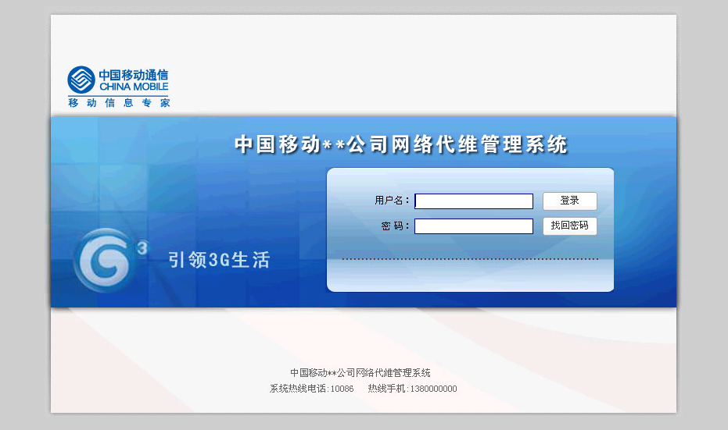

图4-2　系统登录界面截图

* + 1. **个人工作台**

个人工作台为用户提供系统常用操作的快捷链接，常用操作包括：新建业务联系函、新建巡检任务、新建通用任务工单、新建故障工单、新建资源核查工单、新建隐患上报工单、新建考核等。

* **操作界面截图描述**

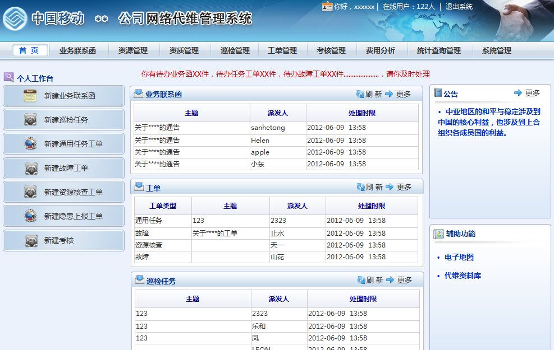

图4-3　首页－个人工作台操作界面截图

* + 1. **待办信息**

系统应能列举出所有待办任务，包括：待办业务联系函、待办工单、待办巡检任务，点击待办业务联系函、待办工单、待办巡检任务，可以直接对待办任务进行操作。

系统应能对待办任务进行分类汇总呈现，点击任务分类可链接到该类所有待办任务。

待办列表包含字段：任务分类、发布人、任务主题、处理时限。

待办任务列表中能实现超时任务和即将超时任务的颜色渲染功能。 超时工单或巡检任务用“红色”字体颜色显示，即将超时的工单或巡检任务用“橙色”字体颜色显示，未点击查看过的业务联系函用“红色”字体颜色显示，其余用“黑色”字体颜色显示。即将超时时限为超时前2小时。

基于不同代维岗位，系统应实现代维例行任务的提醒功能，以跑马灯形式在系统登录的初始界面进行例行任务的展示，如：待办业务联系函数、待办工单数、待办巡检任务数。点击数量，可链接到待办任务详情。

* **操作界面截图描述**

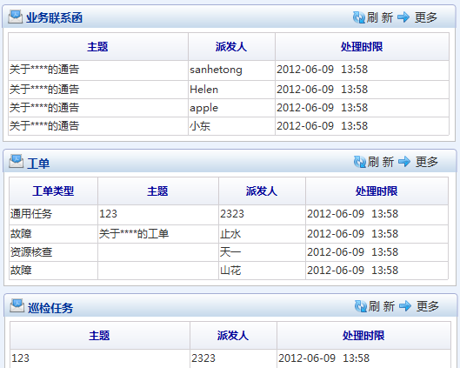

图4-4　首页－待办信息操作界面截图

* + 1. **公告栏**

用于移动公司发布与代维工作相关的公告，点击公告标题，可以查看公告的具体内容。已阅知公告不在首页呈现，点击更多公告，可以查看所有的历史公告信息，包含发布人、公告标题、发布时间、有效期。

提供按公告发布人、发布时间、发布标题查询功能。

系统应实现公告信息自动滚动呈现功能。

**操作界面截图描述**

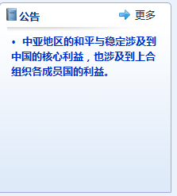

图4-5　个人工作台－待办信息操作界面截图

* **公告流转设计**
  + - * **公告状态转移图**



图4-6　首页－公告状态转移图

* + - * **公告流程控制定义表**

|  |  |  |  |  |
| --- | --- | --- | --- | --- |
| **No** | **当前状态** | **角色** | **操作/触发条件** | **转移状态** |
| 1 | 草稿 | 公告创建人 | 发布 | 发布中 |
| 送审 | 审批中 |
| 2 | 审批中 | 公告审批人 | 审批/通过 | 发布中 |
| 审批/不通过 | 草稿 |
| 3 | 发布中 | 系统 | 过期 | 已过期 |
| 4 | 阅知 | 公告阅知人 | 阅知 | 阅知 |
| 5 | 已过期 | 终止状态 | | |

表4-7　首页－公告流程控制定义表

* **公告表单设计**
  + - * **新建公告**

|  |  |  |  |  |  |
| --- | --- | --- | --- | --- | --- |
| **No** | **字段名称** | **字段类型** | **是否必填** | **录入方式** | **说明** |
| 1 | 主题 | 字符串 | 是 | 手工填写 |  |
| 2 | 发布人 | 字符串 | 是 | 系统填写 |  |
| 3 | 发布人部门 | 字符串 | 是 | 系统填写 |  |
| 4 | 发布时间 | 时间 | 是 | 系统填写 |  |
| 5 | 发布内容 | 字符串 | 是 | 手工填写 |  |
| 6 | 有效期 | 时间 | 是 | 手工填写 |  |
| 7 | 是否需要审核 | 字符串 | 是 | 手工填写 | 是，否 |
| 8 | 审核人 | 单选项 | 是 | 手工填写 | “是否需要审核”选择为“是”时出现 |
| 9 | 发布范围 | 多选项 | 是 | 手工填写 | 选项：组织机构、人员 |
| 10 | 附件 | 附件 | 否 | 手工填写 |  |

表4-8　首页－公告表单设计－新建公告

* + - * **审批（公告审批由移动公司代维管理职能部门代维管理主管完成）**

|  |  |  |  |  |  |
| --- | --- | --- | --- | --- | --- |
| **No** | **字段名称** | **字段类型** | **是否必填** | **录入方式** | **说明** |
| 1 | 审批人 | 字符串 | 是 | 系统填写 |  |
| 2 | 审批人部门 | 字符串 | 是 | 系统填写 |  |
| 3 | 审批时间 | 时间 | 是 | 系统填写 |  |
| 4 | 审批结果 | 单选项 | 是 | 手工填写 | 通过、不通过 |
| 5 | 审批意见 | 字符串 | 是 | 手工填写 |  |

表4-9　首页－公告表单设计－审批

* + - * **阅知**

|  |  |  |  |  |  |
| --- | --- | --- | --- | --- | --- |
| **No** | **字段名称** | **字段类型** | **是否必填** | **录入方式** | **说明** |
| 1 | 操作人 | 字符串 | 是 | 系统填写 |  |
| 2 | 操作人部门 | 字符串 | 是 | 系统填写 |  |
| 3 | 操作时间 | 时间 | 是 | 系统填写 |  |
| 4 | 阅知意见 | 字符串 | 是 | 手工填写 |  |

*备注：公告信息阅知时应出现提示信息：“信息阅知后将不再呈现，可通过查询功能搜素该公告”。*

表4-10　首页－公告表单设计－阅知

* **操作界面截图描述**
  + - * **公告信息**

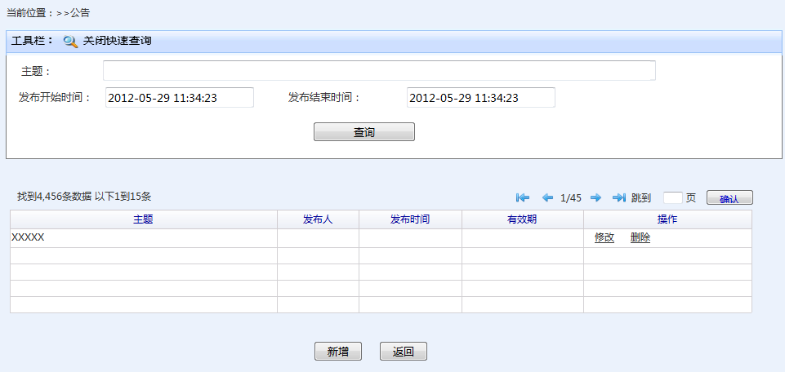

图4-11　首页－公告栏操作界面截图－公告信息

* + - * **新增公告**

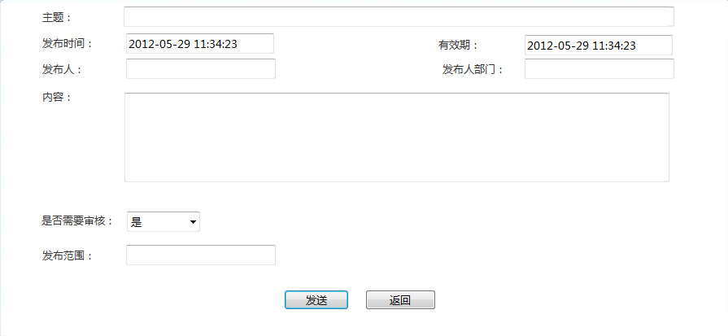

图4-12　首页－公告栏操作界面截图－新增公告

* + - * **公告详情**

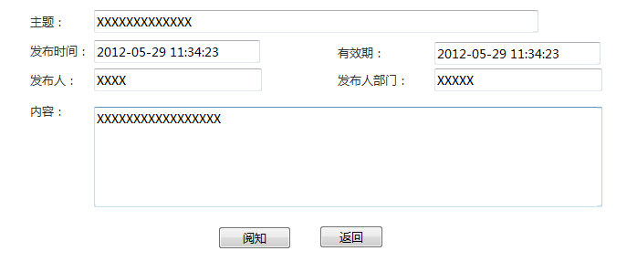

图4-13　首页－公告栏操作界面截图－公告详情

* + 1. **资料库**

系统提供与代维工作相关的资料上传、下载、查询功能，支持资料按照专业、任务类别进行层级式分类管理。提供资料的主题、关键字、全文检索功能。

系统提供资料库管理功能，可对资料库中的模块菜单架构进行增、删、改。

* **资料发布**

|  |  |  |  |  |  |
| --- | --- | --- | --- | --- | --- |
| **No** | **字段名称** | **字段类型** | **是否必填** | **录入方式** | **说明** |
| 1 | 发布人 | 字符串 | 是 | 系统填写 | － |
| 2 | 发布人部门 | 字符串 | 是 | 系统填写 | － |
| 3 | 发布时间 | 时间 | 是 | 系统填写 | － |
| 4 | 主题 | 字符串 | 是 | 手工填写 |  |
| 5 | 概述 | 字符串 | 是 | 手工填写 | － |
| 6 | 关键字 | 字符串 | 是 | 手工填写 | － |
| 7 | 专业 | 单选项 | 是 | 手工填写 | － |
| 8 | 发布范围 | 多选项 | 是 | 手工填写 | 选项：组织机构 |
| 9 | 附件 | 附件 | 否 | 手工填写 |  |

表4-14　首页－资料库表单设计

* **操作界面截图描述**
  + - * **资料库信息**

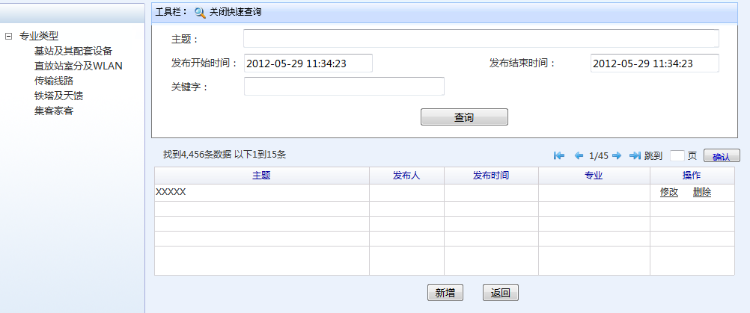

图4-15　首页－资料库操作界面截图－资料库信息

* + - * **新增资料**

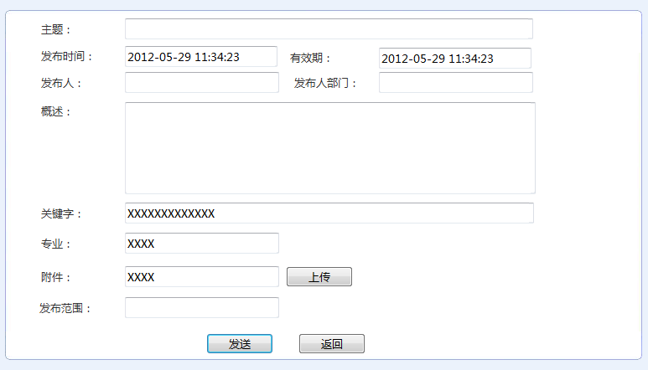

图4-16　首页－资料库操作界面截图－新增资料

* + - * **资料详情**

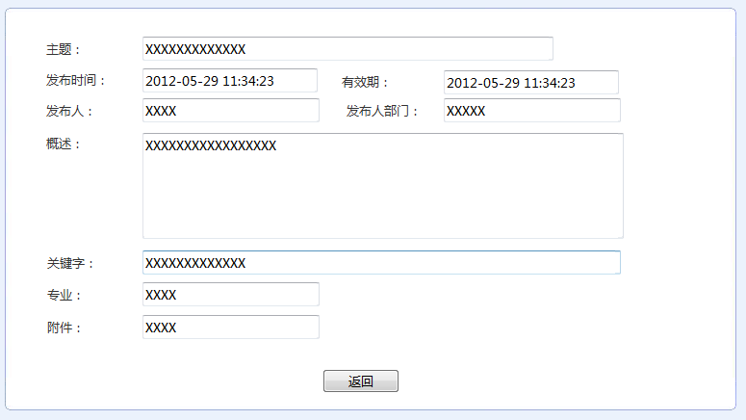

图4-17　首页－资料库操作界面截图－资料详情

* + 1. **电子地图展示**

系统首页内提供代维信息展示的电子地图链接功能，具体功能信息详见8.2.3.2 GIS监控。

* + 1. **系统维护热线**

在首页内显示代维管理系统维护值班联系方式，包括电话、邮箱。

* **操作界面截图描述**



图4-18　首页－系统维护热线操作界面截图

1. 业务联系函管理
   1. **业务定义**
      1. **业务目标**

业务联系函用于移动公司代维管理职能部门与代维公司之间的业务联系信息发布，区别于通用任务工单，业务联系信息主要包括通告、通知等。

业务联系函管理，将以信息为载体，通过流程驱动，实现移动公司代维管理职能部门与代维公司之间的业务联系，通过对业务联系函的过程管控，体现业务沟通的正式性，实现对流程的规范化管理，提升沟通的效率。

* + 1. **业务参与用户角色**

参与用户对象有：移动公司管理者和代维管理员、代维公司管理员/调度员和维护人员

移动公司代维管理员在本模块内发布通告、通知等文件，由移动公司代维管理职能部门主管进行审核，审核后发布给代维公司，代维公司各级人员可查看业务联系函内容。

* 1. **系统功能定义**

系统提供业务联系函创建、审批、处理和归档操作功能，提供业务联系函加急提醒和可选择性短信通知功能，提供按发布人、发布时间、发布标题查询功能。

* + 1. **业务联系函流转设计**
* **业务联系函状态转移图**



图5-1　业务联系函状态转移图

* **业务联系函流程控制定义表**

|  |  |  |  |  |
| --- | --- | --- | --- | --- |
| **No** | **当前状态** | **角色** | **操作/触发条件** | **转移状态** |
| 1 | 草稿 | 业务联系函创建人 | 发布 | 发布中 |
| 送审 | 审批中 |
| 2 | 审批中 | 业务联系函审批人 | 审批/通过 | 发布中 |
| 审批/不通过 | 草稿 |
| 3 | 处理 | 业务联系函阅知人 | 阅知 | 发布中 |
| 4 | 转发 | 业务联系函阅知人 | 转发 | 转发 |
| 5 | 处理完成 | 终止状态 | | |

表5-2　业务联系函流程控制定义表

* + 1. **业务联系函表单设计**
* **新建业务联系函**

|  |  |  |  |  |  |
| --- | --- | --- | --- | --- | --- |
| **No** | **字段名称** | **字段类型** | **是否必填** | **录入方式** | **说明** |
| 1 | 主题 | 字符串 | 是 | 手工填写 |  |
| 2 | 文号 | 字符串 | 是 | 系统生成 | 参见《编码规范》 |
| 3 | 发布人 | 字符串 | 是 | 系统填写 |  |
| 4 | 发布人部门 | 字符串 | 是 | 系统填写 |  |
| 5 | 发布时间 | 时间 | 是 | 系统填写 |  |
| 6 | 处理时限 | 时间 | 是 | 手工填写 |  |
| 7 | 发布内容 | 字符串 | 是 | 手工填写 |  |
| 8 | 审核人 | 单选项 | 是 | 手工填写 | 选项：人员（业务联系函审核人） |
| 9 | 发布范围 | 多选项 | 是 | 手工填写 | 选项：组织机构、人员（业务联系函接收范围）  备注：非抢单模式，发布到组织结构的业务联系函，所有人均可处理。 |
| 10 | 附件 | 附件 | 否 | 手工填写 |  |

表5-3　业务联系函表单设计－新建业务联系函

* **审批（业务联系函由移动公司网络维护部门主管审批）**

|  |  |  |  |  |  |
| --- | --- | --- | --- | --- | --- |
| **No** | **字段名称** | **字段类型** | **是否必填** | **录入方式** | **说明** |
| 1 | 审批人 | 字符串 | 是 | 系统填写 |  |
| 2 | 审批人部门 | 字符串 | 是 | 系统填写 |  |
| 3 | 审批时间 | 时间 | 是 | 系统填写 |  |
| 4 | 审批结果 | 单选项 | 是 | 手工填写 | 通过、不通过 |
| 5 | 审批意见 | 字符串 | 是 | 手工填写 |  |

表5-4　业务联系函表单设计－审批

* **处理**

|  |  |  |  |  |  |
| --- | --- | --- | --- | --- | --- |
| **No** | **字段名称** | **字段类型** | **是否必填** | **录入方式** | **说明** |
| 1 | 操作人 | 字符串 | 是 | 系统填写 |  |
| 2 | 操作人部门 | 字符串 | 是 | 系统填写 |  |
| 3 | 操作时间 | 时间 | 是 | 系统填写 |  |
| 4 | 处理意见 | 字符串 | 是 | 手工填写 |  |

表5-5　业务联系函表单设计－处理

* **转发**

|  |  |  |  |  |  |
| --- | --- | --- | --- | --- | --- |
| **No** | **字段名称** | **字段类型** | **是否必填** | **录入方式** | **说明** |
| 1 | 操作人 | 字符串 | 是 | 系统填写 |  |
| 2 | 操作人部门 | 字符串 | 是 | 系统填写 |  |
| 3 | 操作时间 | 时间 | 是 | 系统填写 |  |
| 4 | 处理意见 | 字符串 | 是 | 手工填写 |  |
| 5 | 发布范围 | 多选项 | 是 | 手工填写 | 选项：组织机构、人员  备注：非抢单模式，发布到组织结构的业务联系函，所有人均可处理。 |

表5-6　业务联系函表单设计－处理

* + 1. **流转信息查看**

系统提供业务联系函处理流程信息查看，包含业务联系函处理范围内所有处理人、处理时间、处理内容、处理状态。

* + 1. **附件功能**

系统提供“紧急”和“短信通知”复选框标识，提示该业务联系函为紧急业务联系函或需要短信通知接收人。

业务联系函加急：业务联系函选择“紧急”时，该业务联系函在业务联系函标题前自动添加“紧急”，并置顶呈现。

短信通知：业务联系函选择“短信通知”时，该业务联系函通过短信方式告知当前“待处理人”。

* **操作界面截图描述**
  + - * **待办业务联系函**

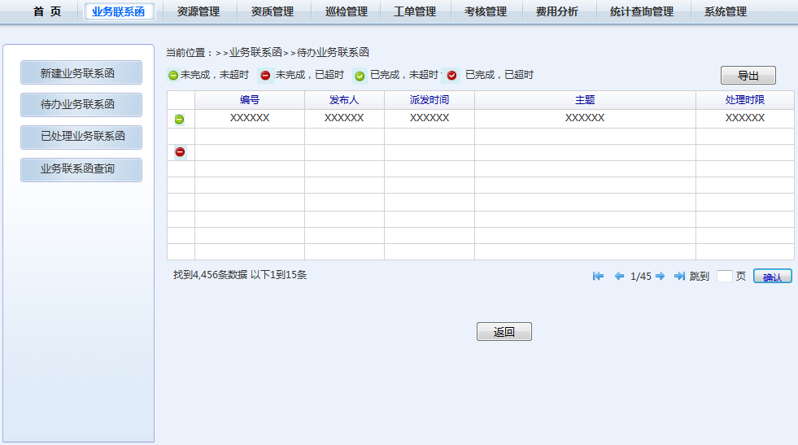

图5-7　业务联系函操作界面截图－待办业务联系函

* + - * **新建业务联系函**

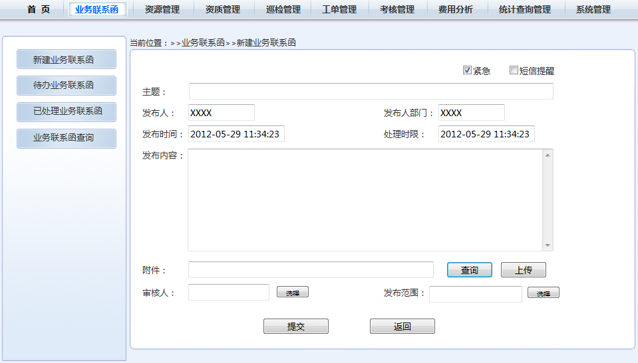

图5-8　业务联系函操作界面截图－新建业务联系函

* + - * **已处理业务联系函**

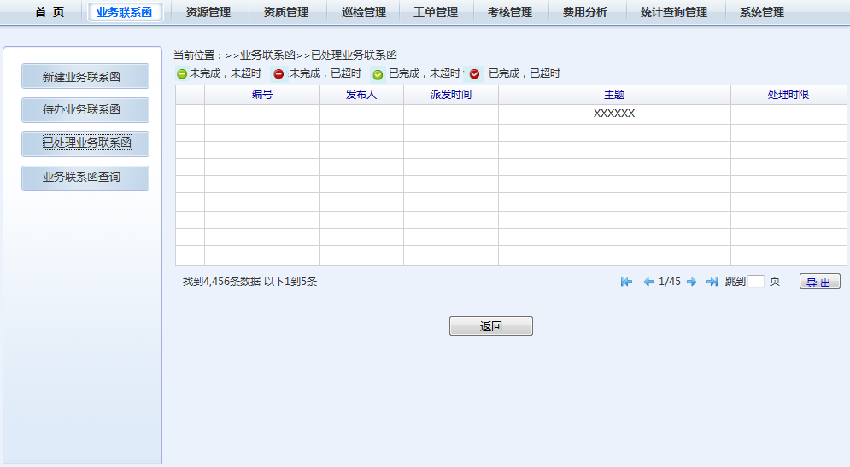

图5-9　业务联系函操作界面截图－已处理业务联系函

* + - * **业务联系函查询**

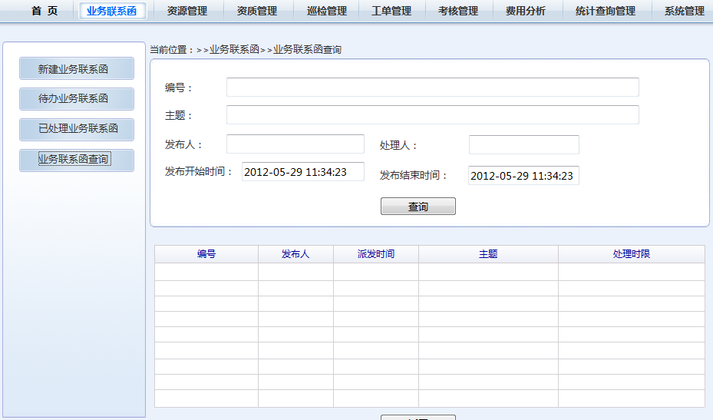

图5-10　业务联系函操作界面截图－业务联系函查询

1. 资源管理
   1. **业务定义**
      1. **业务目标**

资源管理用于实现网络资源和代维公司、代维人员之间的匹配，可通过资源核查工单将包含资源信息的代维任务直接派发到代维公司或代维人员，进行资源核查，保证网络资源信息的准确性。通过代维物资管理实现对代维公司维护物资配置的管理和有序调度。通过物业信息管理支撑物业合同续签以及租赁费和电费缴纳等工作。

* + 1. **业务参与用户角色**

移动公司相关管理人员和维护人员、代维公司相关管理人员和维护人员。具体角色名称和权限详见14.4.2 角色管理。

* 1. **系统功能定义**

系统需实现对网络代维资源数据进行管理，包括：查询、导出、更新任务的发起（在代维工作任务管理中的核查任务中实现）。

* + 1. **代维网络资源管理**

代维网络资源数据范围包括：传输线路、基站设备及配套、直放站室分及WLAN、铁塔及天馈、集客家客等。

代维管理系统各专业包括的网络资源数据如下表：

|  |  |
| --- | --- |
| **专业** | **网络资源数据** |
| 传输线路 | 《中国移动网络资源数据模板V3.0\01 空间资源\00 中国移动网络资源数据模板V3.0－空间资源》 文档中区域信息，详见空间资源部分附表“00空间资源”；  《中国移动网络资源数据模板V3.0\05 传送网\传送网（外线资源）\00 中国移动网络资源数据模板V3.0－传送网（外线资源）》文档中部分资源。详见传输线路部分附表“04传输线路.xls”。 |
| 基站设备及配套 | 《中国移动网络资源数据模板V3.0\01 空间资源\00 中国移动网络资源数据模板V3.0－空间资源》 文档中区域、站点、机房信息，详见空间资源部分附表“00空间资源”；  《中国移动网络资源数据模板V3.0\03 无线网\00 中国移动综合资源模板V3 0－无线网》 文档中部分资源信息，详见基站设备及配套部分附表“01基站及配套设备”；  《中国移动网络资源数据模板V3.0\10 动力系统\00 中国移动综合资源模板V3.0-动力系统.xls》文档中的部分资源信息，详见基站设备及配套中部分附表“01基站及配套设备”。 |
| 直放站室分及WLAN | 《中国移动网络资源数据模板V3.0\01 空间资源\00 中国移动网络资源数据模板V3.0－空间资源》 文档中区域信息，详见空间资源部分附表“00空间资源”；  《中国移动网络资源数据模板V3.0\03 无线网\00 中国移动综合资源模板V3 0－无线网》文档中的直放站资源信息，详见直放站室分及WLAN部分附表“02直放站室分及WLAN”；  《中国移动网络资源数据模板V3.0\11 WLAN系统\00 中国移动网络资源数据模板V3.0－WLAN系统》文档中的全部资源信息，详见直放站室分及WLAN部分附表“02直放站室分及WLAN”。 |
| 铁塔及天馈 | 《中国移动网络资源数据模板V3.0\01 空间资源\00 中国移动网络资源数据模板V3.0－空间资源》 文档中区域、站点、机房信息，详见空间资源部分附表“00空间资源”；  《中国移动网络资源数据模板V3.0\03 无线网\00 中国移动综合资源模板V3 0－无线网》文档中的铁塔天馈信息，具体资源信息详见铁塔及天馈部分中的 “03铁塔及天馈”。 |
| 集客家客 | 《中国移动网络资源数据模板V3.0\01 空间资源\00 中国移动网络资源数据模板V3.0－空间资源》 文档中区域信息，详见空间资源部分附表“00空间资源”；  《中国移动网络资源数据模板V3.0\13 集客资源\00 中国移动网络资源数据模板V3.0-集客资源数据》中所有的集客信息，详见集客家客部分附表 “05集客家客”。  家客资源数据由各省公司根据本省实际情况自行制定规范。 |

表6-1　代维管理系统各专业网络资源数据列表

网络资源数据来源于综合资源管理系统，代维管理系统在本地存储从综合资源管理系统获取的数据。所有与代维工作相关的资源数据通过接口规范中定义的方式进行同步。

代维管理系统中资源模型与资管系统保持一致，如果代维管理系统与资管系统模型存在差异字段，通过在资管系统增加字段的方式来实现，需要提供需求文档提供给资源管理系统。日常维护工作发现的资源数据更新需求，由综合资源管理系统完成数据更新。

对现有资源管理系统没有的数据字段，例如交付代维时间等，暂不提供数据支持，待后续资管具备能力后同步。

* + - * **空间资源**
* **功能点详细描述**

对行政区域、站点、机房等空间资源信息库进行管理。提供对行政区域、站点、机房信息的查询、导出等功能以及为代维维护提供数据支持。行政区域、站点、机房数据通过接口方式从资管同步数据，接口的定义详见接口规范。

移动公司代维管理人员能够查询所在区域资源数据，并能够对查询到的数据进行导出。

代维公司管理人员能够查询本公司维护范围内资源数据，并能够对查询出的数据进行导出。

导出资源属性可以由用户自定义，在导出时选择需要导出的属性。

* **界面数据说明**

支持通用的区域、代维公司等重要字段查询，数据说明信息、输出结果详见附表“00空间资源”，查询条件详见附表中的“是否为查询条件”列。



* + - * **传输线路**
* **功能点详细描述**

本部分包括：光缆、光缆段、人手井、管道、管道段、管孔、电杆、杆路、杆路段、标石、直埋、直埋段、光交接箱、光电接头盒等传输线路资源。

移动公司代维管理人员能够查询所在区域资源数据，并能够对查询到的数据进行导出。

代维公司管理人员能够查询本公司维护范围内资源数据，并能够对查询出的数据进行导出。

导出资源属性可以由用户自定义，在导出时选择需要导出的属性。

* **操作界面截图描述**

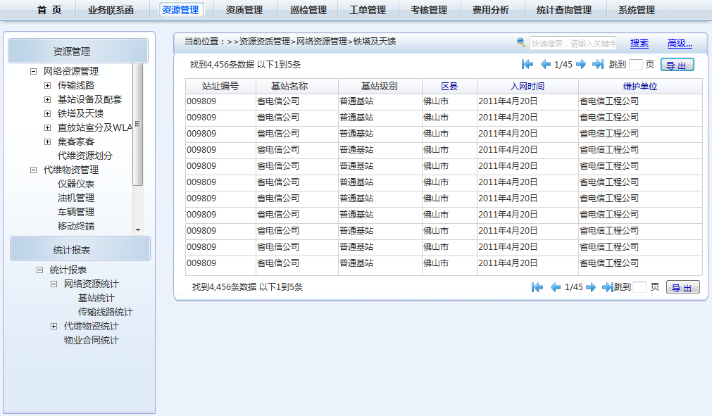

图6-2　代维网络资源管理－传输线路专业操作界面截图

点击“高级…”可以显示/隐藏查询条件。快速搜索提供按照管道段、管道名称、区域、包含的人手井等条件进行搜索，详见下面“04 传输线路.xls” 文档中的“是否为查询条件”列说明；其他的资源搜索与其类似。

界面中的区域查询条件采用下图的树形结构。“代维公司”查询条件与区域类似，采用同样的树形结构。

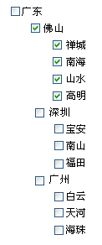

图6-3　代维网络资源管理－按区域查询操作界面

* **界面数据说明**

支持通用的区域、代维公司等重要字段查询，数据说明信息、输出结果详见附表“04传输线路”，查询条件详见附表中的“是否为查询条件”列。



* + - * **基站设备及配套**
* **功能点详细描述**

本部分包括：BTSSITE、NODEB、CELL、UTRANCELL、机柜、机框、机槽、板卡、机楼基站外电、变压器或调压器、发电机组（可选）、开关电源、UPS主机（可选）、蓄电池组、普通空调、专用空调（可选）、动环监控设备、通风系统（可选）、换热系统（可选）、风能设备（可选）、风电控制器（可选）、太阳能设备（可选）、太阳能控制器（可选）、风电互补控制器（可选）、电池恒温箱（可选）等资源，其中标识为“可选”的资源由各省根据需要实现。

移动公司代维管理人员能够查询所在区域资源数据，并能够对查询到的数据进行导出。

代维公司管理人员能够查询本公司维护范围内资源数据，并能够对查询出的数据进行导出。

导出资源属性可以由用户自定义，在导出时选择需要导出的属性。

* **操作界面截图描述**
  + - * **Node-B**

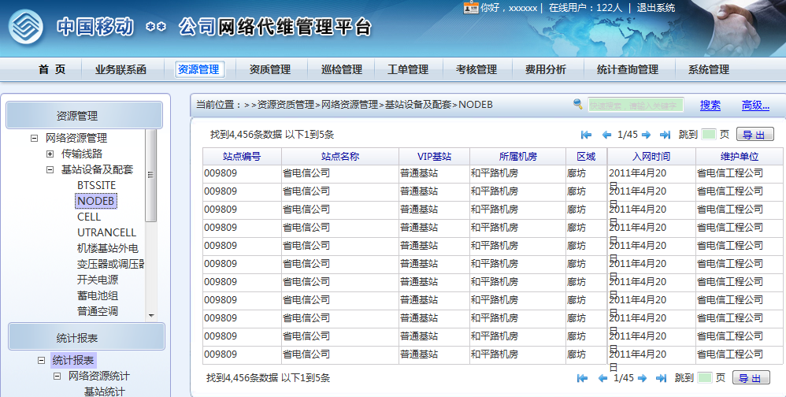

图6-4　代维网络资源管理－基站设备及配套－NodeB操作界面截图

* + - * **BTS SITE**

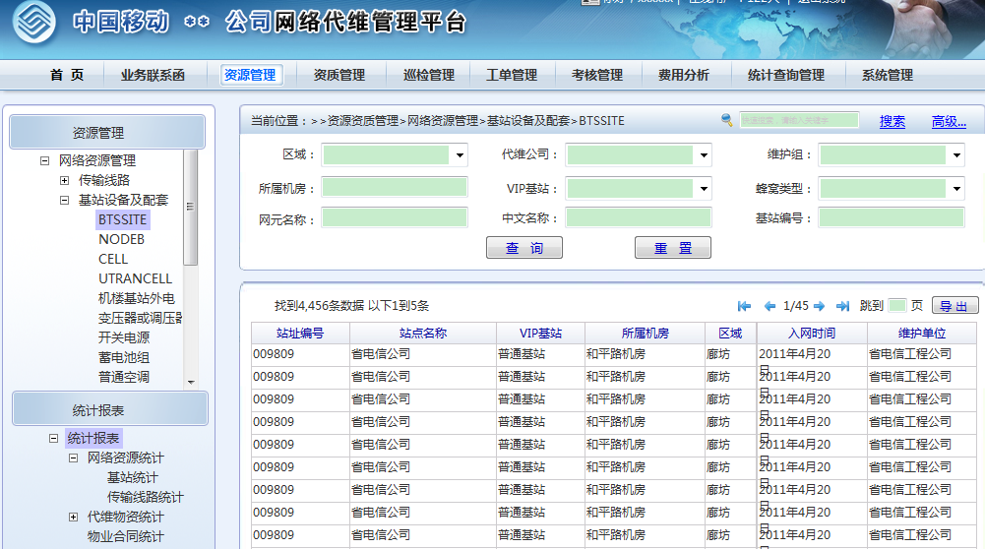

图6-5　代维网络资源管理－基站设备及配套－BTSSITE操作界面截图

点击“高级…”可以显示/隐藏查询条件。快速搜索提供按照站点名称、站点地址、区域等条件进行搜索，其他的资源搜索与其类似。

界面中的区域查询条件，采用传输线路章节中“图：树形条件选择”的树形结构。“代维公司”查询条件与区域类似，同样采用类似的树形结构。

* **界面数据说明**

支持通用的区域、代维公司等重要字段查询，数据说明信息、输出结果详见附表“01 基站设备及配套”，查询条件详见附表中的“是否为查询条件”列。



* + - * **直放站室分及WLAN**
* **功能点详细描述**

本部分包括：AC、AP、热点、交换机、直放站等资源。

移动公司代维管理人员能够查询所在区域资源数据，并能够对查询到的数据进行导出。

代维公司管理人员能够查询本公司维护范围内资源数据，并能够对查询出的数据进行导出。

导出资源属性可以由用户自定义，在导出时选择需要导出的属性。

* **操作界面截图描述**

与基站设备及配套的“操作界面截图\描述”类似，参见“基站设备及配套”章节。

* **界面数据说明**

支持通用的区域、代维公司等重要字段查询，数据说明信息、输出结果详见附表“02 直放站室分及WLAN”，查询条件详见附表中的“是否为查询条件”列。



* + - * **铁塔及天馈**
* **功能点详细描述**

本部分包括：铁塔、天线等资源。

移动公司代维管理人员能够查询所在区域资源数据，并能够对查询到的数据进行导出。

代维公司管理人员能够查询本公司维护范围内资源数据，并能够对查询出的数据进行导出。

导出资源属性可以由用户自定义，在导出时选择需要导出的属性。

* **操作界面截图描述**

与基站设备及配套的“操作界面截图\描述”类似，参见“基站设备及配套”章节。

* **界面数据说明**

支持通用的区域、代维公司等重要字段查询，数据说明信息、输出结果详见附表“03铁塔及天馈”，查询条件详见附表中的“是否为查询条件”列。



* + - * **集团客户信息**
* **功能点详细描述**

本部分包括：客户、语音专线、数据（互联网）专线、GPRS、短信、彩信、出租专线、客户端设备等资源。

移动公司代维管理人员能够查询所在区域资源数据，并能够对查询到的数据进行导出。

代维公司管理人员能够查询本公司维护范围内资源数据，并能够对查询出的数据进行导出。

导出资源属性可以由用户自定义，在导出时选择需要导出的属性。

* **操作界面截图描述**

与基站设备及配套的“操作界面截图\描述”类似，参见“基站设备及配套”章节。

* **界面数据说明**

支持通用的区域、代维公司等重要字段查询，数据说明信息、输出结果详见附表“05 集团客户信息”，查询条件详见附表中的“是否为查询条件”列。



* + - * **资源维护关系**
* **功能点详细描述**

对代维公司与所维护网络资源的关系进行分配、调整和查询，支持将网络资源通过批量或单个选择分配、调整给一家代维公司。

各专业需要维护的资源划分粒度为：基站设备及配套专业细化到基站的站点；传输线路专业细化到直埋段、管道段、杆路段；直放站室分及WLAN专业细化到直放站、热点；铁塔及天馈专业细化到铁塔；集客专业细化到集团客户信息。

* **操作界面截图描述（资源维护关系划分操作界面）**

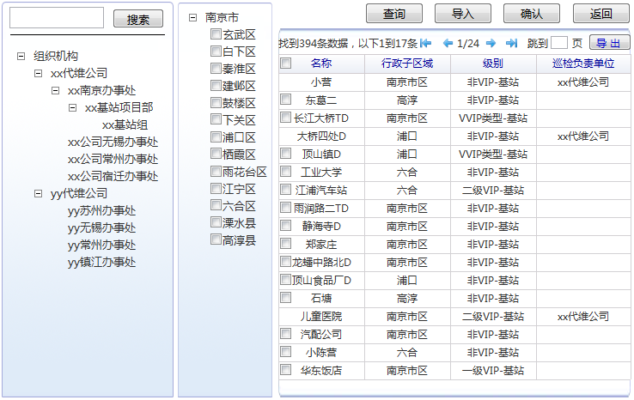

图6-6　代维网络资源管理－资源维护关系划分操作界面截图

在资源划分操作界面，代维公司各级机构以树形进行组织，并支持按照名称进行过滤。

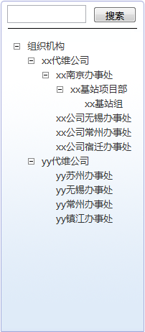

图6-7　代维网络资源管理－资源维护关系划分－代维公司选择

划分巡检点资源时，先选择行政区域树上的节点。



图6-8　代维网络资源管理－资源维护关系划分－区域选择

再对该节点下的资源进行勾选，默认情况下是全部选中；已经划分给其他代维公司的资源不能重复划分。

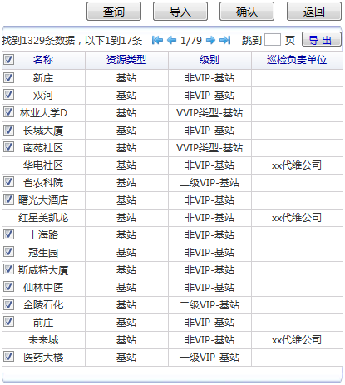

图6-9　代维网络资源管理－资源维护关系划分－资源划分

划分结果界面如下：

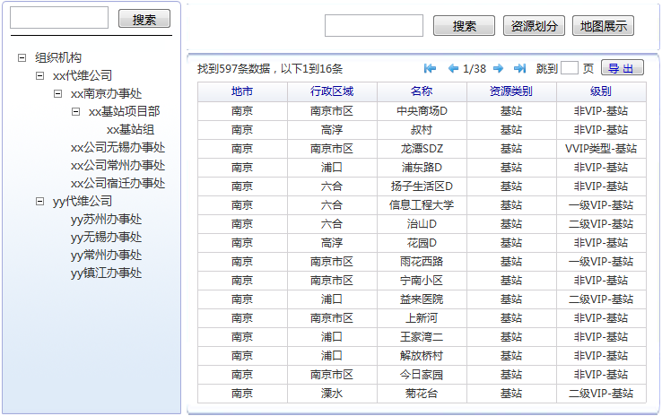

图6-10　代维网络资源管理－资源维护关系划分－资源划分结果

支持以地图形式对该代维公司的资源进行展现和定位，界面如下：



图6-11　代维网络资源管理－资源维护关系划分－资源划分结果GIS展现

对定期从综合资源同步过来的资源数据，呈现同步结果和划分操作提示如下：



图6-12　代维网络资源管理－资源数据与综合资源管理系统同步结果和划分提示信息

点击数字后进入详情页面，已删除资源界面如下：

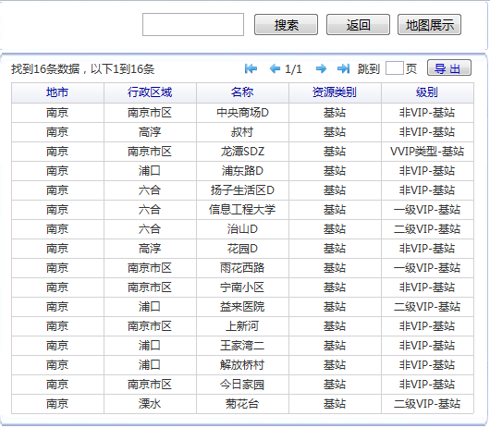

图6-13　代维网络资源管理－资源数据与综合资源管理系统同步－已删除资源信息

已修改资源界面如下：

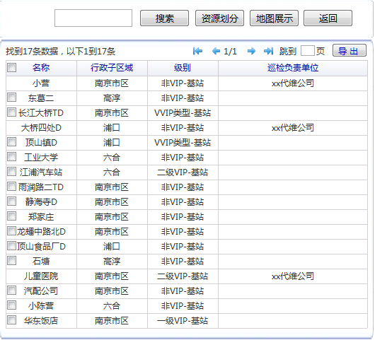

图6-14　代维网络资源管理－资源数据与综合资源管理系统同步－已修改资源信息

已新增资源界面如下：

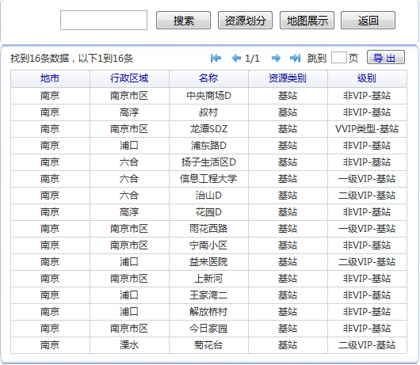

图6-15　代维网络资源管理－资源数据与综合资源管理系统同步－已新增资源信息

新增已划分的资源界面如下：

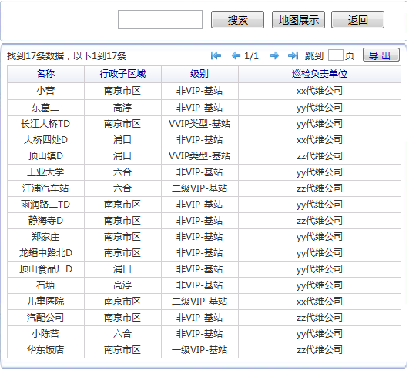

图6-16　代维网络资源管理－资源数据与综合资源管理系统同步－新增已划分资源信息

* **界面数据说明**

代维公司与所维护网络资源的关系详见下表：

|  |  |  |  |  |  |
| --- | --- | --- | --- | --- | --- |
| **编码** | **代维与资源维护关系** | **字段类型** | **是否必填** | **录入方式** | **说明** |
| 001 | 维护资源类型 | 字符串 | 是 | 手工选择 | 选项：传输线路、基站及配套设备、直放站室分及WLAN、铁塔及天馈、集客家客 |
| 002 | 网络资源的ID | 字符串 | 是 | 手工选择 | 代维系统资源信息ID，如：直放站的系统ID。 |
| 003 | 代维公司 | 字符串 | 是 | 手工选择 | 代维公司的组织信息，关联到代维的组织结构 |
| 004 | 维护组 | 字符串 | 是 | 手工选择 | 维护本网络资源的维护组 |
| 005 | 代维时间 | 日期 | 是 | 手工选择 | 代维公司开始维护的时间。 |

表6-17　代维网络资源管理－代维公司与网络资源关系表单设计

* + - * **统计报表**
* **功能点详细描述**

汇总统计各区域、各代维公司的维护资源数量，需要纳入统计的字段详见“01基站及配套设备”、“02直放站室分及WLAN”、“03铁塔及天馈”、“04传输线路”、“06集团客户信息”中的“是否为汇总统计字段”列，实现不同级别、不同类型、不同厂家设备数量的统计。

基站及配套设备需进行汇总统计的资源有：BTSSITE、NodeB、开关电源、蓄电池组、普通空调、动环监控设备等；直放站室分及WLAN需要进行统计的资源有直放站、热点、AC、AP、交换机等；铁塔及天馈需要进行统计的资源有铁塔、天线等；传输线路需要进行统计的资源有直埋、管道、杆路等；集团客户信息需要进行统计的资源有集团客户信息、开通业务信息等。

* **操作界面截图描述**

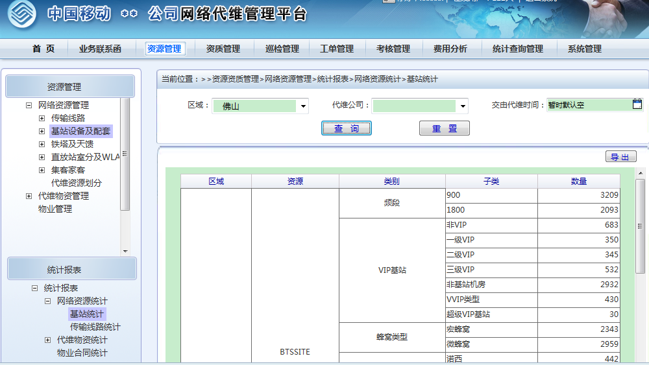

图6-18　代维网络资源管理－统计报表操作界面截图

通过选择区域可以统计多个区域内，通过选择代维公司可以统计多家代维公司维护的网络资源信息。操作界面中区域、代维公司查询条件采用传输线路章节中“图：树形条件选择”的树形结构，实现多选。

统计结果界面示例如下：

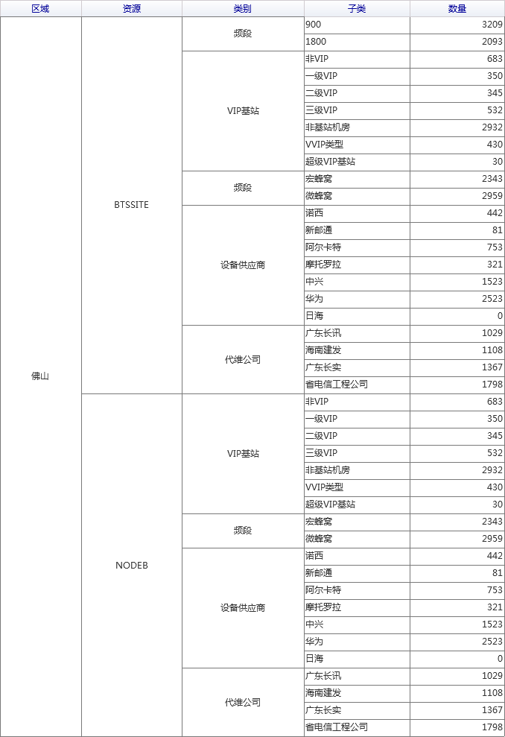

图6-19　代维网络资源管理－资源统计结果示例

* **界面数据说明**

按照区域、代维公司以及交由代维时间等条件进行维护资源数量查询统计。其中“交付代维时间”暂时默认为空，待录入数据后可做为查询条件。区域、代维公司列出树形组织结构供选择，在输出的界面中根据选择的区域、代维公司列出资源数量。

输出不同的资源汇总统计数量，详见“操作界面截图描述”。

* + 1. **代维物资管理**

对仪器仪表、车辆、油机等物资进行管理。系统具备对代维物资的新增、修改、删除、浏览等功能。

代维公司对物资信息进行增删改时，需要通过移动公司代维管理的审核。

根据实际工作需要，物资变更管理的流程状态分为：发起、待办、在办、已办、待归档、已归档6种状态。根据用户角色不同，可视状态不同。

* + - * **仪器仪表管理**
* **功能点详细描述**

对代维公司的仪器仪表信息进行管理，包括新增、修改、删除、查询、导入、导出等操作。

仪器仪表包括的仪表和工具定义见附表，但不限于此。该表定义摘自《中国移动网络代维资质规范（试行）》 “附件1：代维工具和仪表配置参考”。



将代维公司用到的工具仪表统一通过字典表进行管理。该数据通过EXCEL导入，也可以对字典数据进行添加、编辑、删除等操作。字典表如下：

|  |  |  |  |  |  |
| --- | --- | --- | --- | --- | --- |
| **编码** | **仪器仪表字典信息** | **字段类型** | **是否必填** | **录入方式** | **说明** |
| 001 | 仪器仪表名称 | 字符串 | 是 | 手工填写 |  |
| 002 | 专业 | 字符串 | 是 | 列表选择 | 详见专业定义表 |

表6-20　代维物资管理－仪品仪表信息

移动公司代维管理人员能够查询所在区域资源数据，并能够对查询到的数据进行导出。

代维公司管理人员能够查询本公司维护范围内资源数据，并能够对查询出的数据进行导出。

提供按照仪器名称、仪器专业、产权属性、代维公司、状态等条件进行查询功能，具体属性说明详见“仪器仪表信息表”。

提供对仪器仪表信息的增加、编辑、删除、查询、导入、导出功能。

导入功能支持按照标准数据模板格式（EXCEL格式）进行数据批量导入的功能，数据导入时保存导入时间，当数据文件导入完成后，提供导入成功与否的提示，标准数据模板数据的字段详见“界面数据说明”中的仪器仪表信息表。

* **操作界面截图描述（仪器仪表管理界面）**

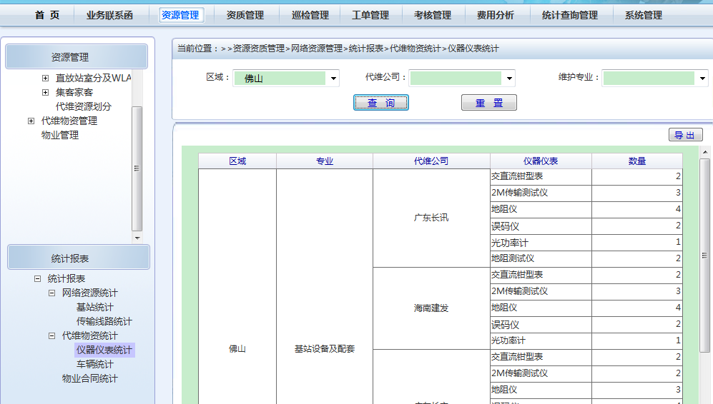

图6-21　代维物资管理－仪品仪表管理界面

搜索提供快捷搜索和高级搜索功能，快捷搜索可以通过仪器仪表名称、专业进行快速搜索。高级搜索提供更为详细的条件检索功能，如下图。点击上图中的“高级...”可以展开、隐藏查询条件。

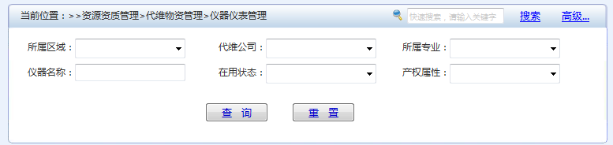

图6-22　代维物资管理－仪品仪表查询界面

点击“仪器仪表管理界面”中的添加按钮切换到仪器仪表添加界面，如下：

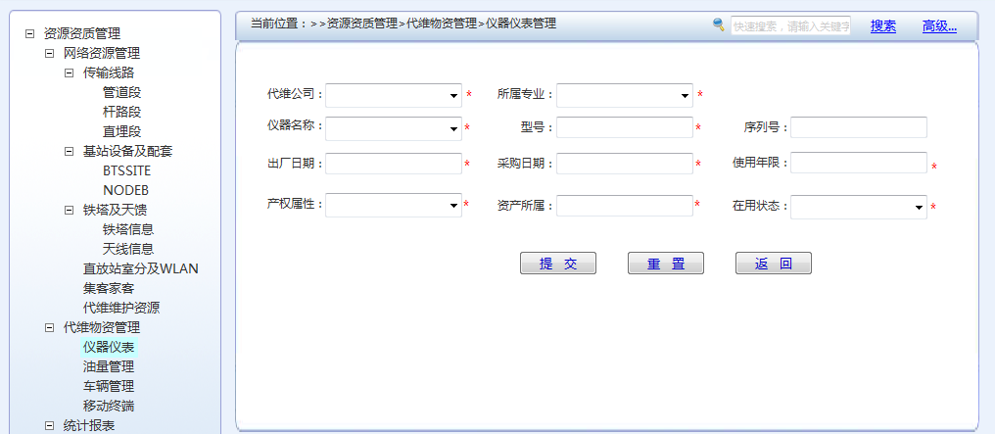

图6-23　代维物资管理－仪品仪表添加界面

填写添加的仪器仪表信息并提交后提示成功、失败信息，返回到仪器仪表管理界面，对界面数据进行刷新更新数据。提示信息无需用户点击确定，提醒信息在5秒钟后自动消失。

在“仪器仪表管理界面”中点击编辑转到仪器仪表编辑界面，编辑界面与“仪器仪表添加界面”相似，将数据加载到表单中。

* **界面数据说明**

|  |  |  |  |  |  |
| --- | --- | --- | --- | --- | --- |
| **编码** | **仪器仪表信息** | **字段类型** | **是否必填** | **录入方式** | **说明** |
| 001 | 维护专业 | 字符串 | 是 | 手工选择 | 详见专业定义表 |
| 002 | 仪器仪表名称 | 字符串 | 是 | 手工填写 | 通过列表从字典中选择 |
| 003 | 型号 | 字符串 | 是 | 手工填写 |  |
| 004 | 产品序列号 | 字符串 | 否 | 手工填写 |  |
| 005 | 采购时间 | 日期 | 是 | 手工选择 | 通过日期控件选择 |
| 008 | 出厂日期 | 日期 | 是 | 手工选择 | 通过日期控件选择 |
| 009 | 使用年限 | 数值 | 是 | 手工填写 | 数值类型，非数值时不能提交 |
| 010 | 状态 | 字符串 | 是 | 手工选择 | 选项：在用，报修，报废，默认状态为在用 |
| 011 | 产权属性 | 字符串 | 是 | 手工选择 | 选项：自购，租赁；通过下拉列表进行选择 |
| 013 | 资产所属 | 字符串 | 是 | 手工填写 |  |
| 014 | 代维公司组织机构 | 字符串 | 是 | 手工选择 | 通过代维公司的组织树选择 |

表6-24　代维物资管理－仪品仪表数据表单设计

* + - * **车辆管理**
* **功能点详细描述**

由代维公司对其拥有的车辆信息进行增加、编辑、删除、查询和导出等功能，移动能够查询该地市所有代维公司的车辆，并能够将车辆信息根据需求定制导出。

移动公司代维管理人员能够查询所在区域资源数据，并能够对查询到的数据进行导出。

代维公司管理人员能够查询本公司维护范围内资源数据，并能够对查询出的数据进行导出。

提供根据车牌号码、车辆型号、产权属性、所属组织和车辆状态等进行查询。具体字段说明详见“车辆信息表”。

导入功能支持按照标准数据模板格式（EXCEL格式）进行数据批量导入的功能，数据导入时保存导入时间，当数据文件导入完成后，提供导入成功与否的提示，标准数据模板数据的字段详见界面数据说明中“车辆信息表”。

* **操作界面截图描述**

与仪器仪表管理界面基本相同。

* **界面数据说明**

|  |  |  |  |  |  |
| --- | --- | --- | --- | --- | --- |
| **编码** | **车辆信息** | **字段类型** | **是否必填** | **录入方式** | **说明** |
| 001 | 车牌号码 | 字符串 | 是 | 手工填写 | 需验证数据唯一性 |
| 002 | 车辆类型 | 字符串 | 是 | 手工填写 |  |
| 003 | 车辆品牌 | 字符串 | 是 | 手工填写 |  |
| 004 | 车辆型号 | 字符串 | 是 | 手工填写 |  |
| 005 | 燃料种类 | 字符串 | 是 | 手工选择 | 选项：汽油、柴油，默认为汽油 |
| 008 | 标准油耗 | 数值 | 是 | 手工填写 | 计量单位为：L/百公里 |
| 009 | 车载GPS设备编号 | 字符串 | 是 | 手工填写 | 需验证数据唯一性 |
| 010 | 车载GPS设备厂家 | 字符串 | 是 | 手工选择 |  |
| 011 | 车载GPS移动号码 | 字符串 | 是 | 手工选择 | 车载GPS安装的SIM卡号 |
| 013 | 车辆负责人（驾驶员） | 字符串 | 是 | 手工填写 | 从代维公司人员中选择 |
| 014 | 联系方式（驾驶员手机） | 字符串 | 是 | 自动填入 | 根据代维公司的人员信息自动填入 |
| 015 | 产权属性 | 字符串 | 是 | 手工选择 | 选项：租赁、自购；默认为租赁 |
| 016 | 代维公司 | 字符串 | 是 | 手工填写 | 通过代维公司的组织树选择 |
| 017 | 车辆状态 | 字符串 | 是 | 手工选择 | 选项：在用，报修，报废，默认为在用 |

表6-25　代维物资管理－车辆数据表单设计

* + - * **油机管理**
* **功能点详细描述**

提供对油机信息的管理，包括对油机的添加、编辑、删除、查询和导出等功能。

移动公司代维管理人员能够查询所在区域资源数据，并能够对查询到的数据进行导出。

代维公司管理人员能够查询本公司维护范围内资源数据，并能够对查询出的数据进行导出。

提供根据油机编号、额定功率、油机类型、油机状态、区域和代维公司等对油机信息进行查询。具体详见“油机信息表”。

导入功能支持按照标准数据模板格式（EXCEL格式）进行数据批量导入的功能，数据导入时保存导入时间，当数据文件导入完成后，提供导入成功与否的提示，标准数据模板数据的字段详见界面数据说明中“油机信息表”。

* **操作界面截图描述**

与仪器仪表管理界面基本相同。

* **界面数据说明**

|  |  |  |  |  |  |
| --- | --- | --- | --- | --- | --- |
| **编码** | **油机信息** | **字段类型** | **是否必填** | **录入方式** | **说明** |
| 001 | 油机编号 | 字符串 | 是 | 手工填写 | 油机的机身编号 |
| 002 | 生产厂家 | 字符串 | 是 | 手工填写 |  |
| 003 | 规格型号 | 字符串 | 是 | 手工填写 |  |
| 004 | 额定功率 | 数值 | 是 | 手工填写 | 计量单位为KW |
| 005 | 标准油耗 | 数值 | 是 | 手工填写 | 计量单位为L/小时 |
| 006 | 油机类型 | 字符串 | 是 | 手工选择 | 选项：固定式、移动式、车载式，默认为移动式 |
| 007 | 燃料种类 | 字符串 | 是 | 手工选择 | 选项：汽油、柴油，默认为汽油 |
| 008 | 产权归属 | 字符串 | 是 | 手工选择 | 选项：移动公司、代维公司，默认为移动公司 |
| 009 | 使用状态 | 字符串 | 是 | 手工选择 | 选项：在用，报修，报废，默认为在用 |
| 010 | 所属区域 | 字符串 | 是 | 手工选择 | 通过区域树选择。 |
| 011 | 所属代维公司 | 字符串 | 是 | 手工选择 | 通过代维公司的组织树选择 |
| 012 | 存放地点 | 字符串 | 否 | 手工选择 | 通过区域树选择 |

表6-26　代维物资管理－油机数据表单设计

* + - * **移动终端管理**
* **功能点详细描述**

移动终端是对代维维护人员持有的终端进行管理。移动终端可以由代维公司根据需要进行添加、编辑、删除、查询和导出等相关操作，为统计代维的移动终端提供数据支持。

移动公司代维管理人员能够查询所在区域资源数据，并能够对查询到的数据进行导出。

代维公司管理人员能够查询本公司维护范围内资源数据，并能够对查询出的数据进行导出。

提供根据区域、代维公司、SIM卡号和终端类型等对移动终端信息进行查询。具体详见“移动终端信息表”。

* **操作界面截图描述**

与仪器仪表管理界面基本相同。

* **界面数据说明**

|  |  |  |  |  |  |
| --- | --- | --- | --- | --- | --- |
| **编码** | **移动终端信息** | **字段类型** | **是否必填** | **录入方式** | **说明** |
| 001 | 设备编号 | 字符串 | 是 | 手工填写 | 各省自定义编码规范 |
| 002 | 代维公司 | 字符串 | 是 | 手工选择 | 通过代维公司的组织树选择 |
| 003 | 维护组 | 字符串 | 是 | 手工选择 | 通过列表选择组织下的维护组 |
| 004 | 所属区域 | 字符串 | 是 | 手工选择 | 通过区域树选择 |
| 005 | 终端类型 | 字符串 | 是 | 手工选择 | 选项：智能终端，车载 |
| 006 | 生产厂家 | 字符串 | 是 | 手工填写 |  |
| 007 | 设备序列号 | 字符串 | 是 | 手工填写 |  |
| 008 | 手机号码 | 字符串 | 是 | 手工填写 |  |

表6-27　代维物资管理－移动终端数据表单设计

* + - * **统计报表**
* **功能点详细描述**

**仪器仪表统计：**统计区域内各代维公司所配备的各类仪器仪表的数量。

**车辆信息统计：**统计区域内各代维公司所配备的车辆数量。

**油机信息统计：**统计区域内各代维公司所配备的油机数量（移动公司自有油机纳入系统管理时，也可以并统计）。

**移动终端统计：**统计区域内各代维公司为代维人员配置的移动终端的数量。

* **操作界面截图描述**

仪器仪表统计界面和统计报表如下，提供报表数据导出功能。

* + - * **仪器仪表统计界面**

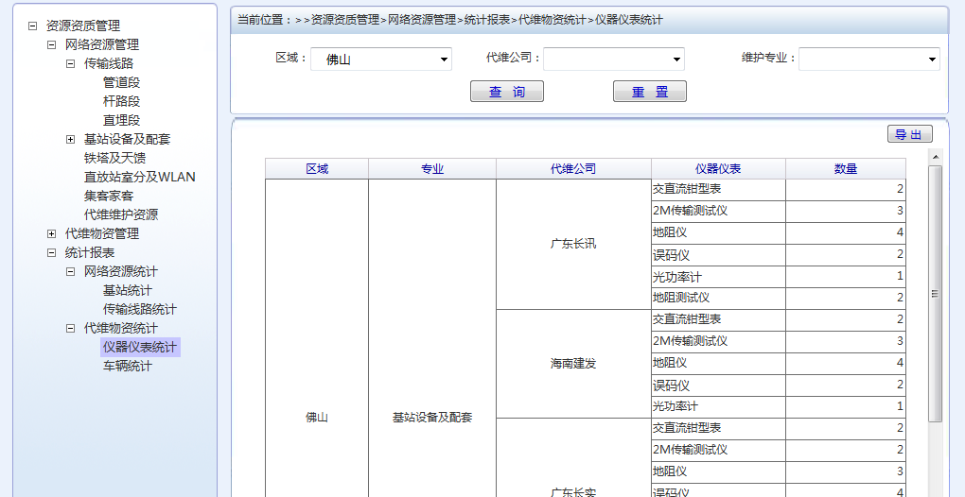

图6-28　代维物资管理－统计报表操作界面－仪器仪表统计界面

* + - * **仪器仪表统计报表**

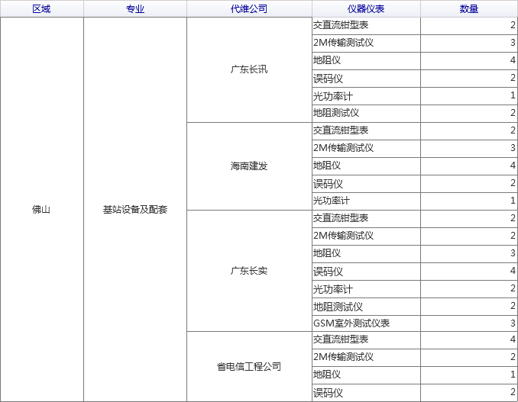

图6-29　代维物资管理－统计报表操作界面－仪器仪表统计报表

* + - * **车辆统计界面**

车辆统计界面及统计报表如下，提供报表数据导出功能。

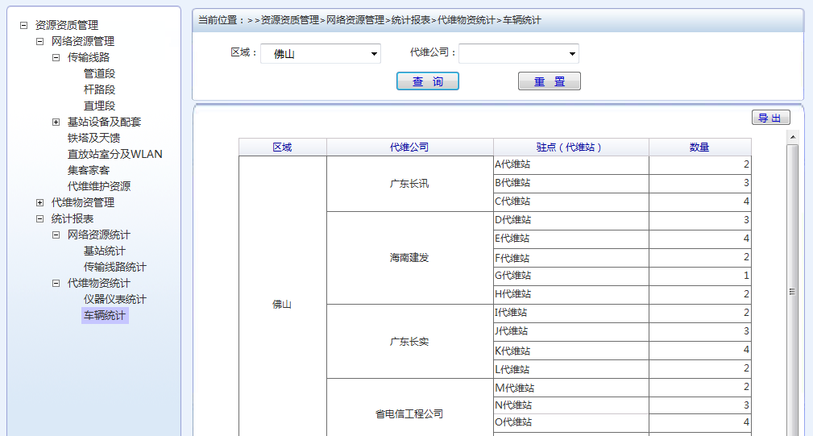

图6-30　代维物资管理－统计报表操作界面－车辆统计界面

* + - * **车辆统计报表**

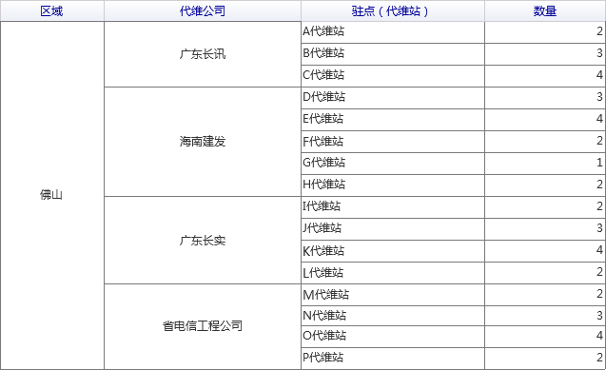

图6-31　代维物资管理－统计报表操作界面－车辆统计报表

油机、移动终端情况统计界面及统计报表均与车辆统计基本相同。

* **界面数据说明**

查询统计条件有区域、代维公司等，按树形结构供用户多选。

统计的结果包括：区域下的代维公司所配置的物资数量情况。

* + 1. **物业管理**
       - **物业合同管理**

物业合同管理支持移动用户对物业合同的电子文件管理；管理的合同类型包含电费合同、租赁合同。物业合同管理信息包含：合同编码、合同名称、合同类型、合同金额、签订日期、有效期、签订人及其联系方式、付款周期、代维区域、所属行政区域等具有法律效力的合同基础信息。该模块包括以下功能：

* 提供物业合同管理模板的导入。
* 提供物业合同管理模板的导出。
* 提供对物业合同信息的查询。
* 提供对物业合同的增加、修改、删除。
* 提供对物业合同的到期提醒。
* 提供对物业合同付款周期的到期提醒。
* 权限管理：仅限移动代维管理员及以上级别的用户角色进行操作，根据区域控制物业合同信息管理的查询内容。

物业合同管理表单如下：

|  |  |  |  |  |  |  |
| --- | --- | --- | --- | --- | --- | --- |
| **序号** | **字段名称** | **字段类型** | **是否必填** | **录入方式** | **说明** | **是否查询条件** |
| 001 | 合同编码 | 字符串 | 必填 | 手工填写 | 各省自定义编码方式 | 是 |
| 002 | 所属站点 | 字符串 | 必填 | 手工选择 | 从资源列表中选取 | 是 |
| 003 | 合同名称 | 字符串 | 必填 | 手工填写 |  |  |
| 004 | 甲方 | 字符串 | 可选 | 手工填写 |  | 是 |
| 005 | 乙方 | 字符串 | 必填 | 手工填写 |  | 是 |
| 006 | 合同类型 | 字符串 | 可选 | 手工选择 | 选项：电费合同、租赁合同 | 是 |
| 007 | 签订日期 | 时间 | 必填 | 手工选择 |  | 是 |
| 008 | 截止日期 | 时间 | 必填 | 手工选择 |  | 是 |
| 009 | 付款周期 | 字符串 | 必填 | 手工选择 | 规律付款的可选择字典：月付、季付、半年付、年付、其它。默认上述字典对应的最后一天为下次付款时间。  不规律付款的手工选择应设置为下次付款时间。 | 是 |
| 010 | 所属行政区域 | 字符串 | 必填 | 手工选择 | 精确到县级；保留其上所属的区县、地市层次。 | 是 |
| 011 | 甲方签订人 | 字符串 | 可选 | 手工填写 |  | 是 |
| 012 | 甲方签订人电话 | 字符串 | 可选 | 手工填写 |  | 是 |
| 013 | 乙方签订人 | 字符串 | 可选 | 手工填写 |  | 是 |
| 014 | 乙方签订人电话 | 字符串 | 可选 | 手工填写 |  | 是 |
| 015 | 合同金额 | 数值 | 可选 | 手工填写 | 保留两位小数，计量单位为：元 | 是 |
| 016 | 到期提醒对象 | 字符串 | 必填 |  | 即合同到期前3个月，被短信和网页提醒的人员；可选择多人。可手工填写手机号码 |  |
| 017 | 附件列表 | 附件 | 可选 |  |  |  |
| 018 | 备注 | 字符串 | 可选 | 手工填写 |  |  |

表6-32　物业管理－物业合同管理表单设计

电费费用记录表单如下：

|  |  |  |  |  |  |  |
| --- | --- | --- | --- | --- | --- | --- |
| **序号** | **字段名称** | **字段类型** | **是否必填** | **录入方式** | **说明** | **是否查询条件** |
| 001 | 合同编码 | 字符串 | 必填 | 手工填写 | 关联物业合同 | 是 |
| 002 | 合同名称 | 字符串 | 必填 | 手工填写 | 关联物业合同 |  |
| 003 | 甲方 | 字符串 | 可选 | 手工填写 | 关联物业合同 | 是 |
| 004 | 乙方 | 字符串 | 必填 | 手工填写 | 关联物业合同 | 是 |
| 005 | 合同类型 | 字符串 | 可选 | 手工选择 | 关联物业合同 | 是 |
| 006 | 所属行政区域 | 字符串 | 必填 | 手工选择 | 关联物业合同 | 是 |
| 007 | 付款周期 | 字符串 | 必填 | 手工选择 | 规律付款的可选择字典：月付、季付、半年付、年付、其它。默认上述字典对应的最后一天为下次付款时间。  不规律付款的手工选择应设置为下次付款时间。 | 是 |
| 008 | 结算起始时间 | 时间 | 必填 | 手工选择 |  | 是 |
| 009 | 结算中止时间 | 时间 | 必填 | 手工选择 |  | 是 |
| 010 | 上期读数 | 数值 | 必填 | 系统生成 | 第一次手工填写，其后由系统提取上一次费用记录表单中的“本期读数”自动生成为本次的“上期读数”  支持手动修改（有手动数据修改时，需备注说明） | 是 |
| 011 | 本期读数 | 数值 | 必填 | 手工填写 |  | 是 |
| 012 | 单价 | 数值 | 必填 | 手工填写 | 单位：度/元 |  |
| 013 | 应付金额 | 数值 | 必填 | 手工填写 | 单位：元；保留两位小数。 |  |
| 014 | 已付金额 | 数值 | 必填 | 手工填写 | 单位：元；保留两位小数。 |  |
| 015 | 未付金额 | 数值 | 必填 | 手工填写 | 单位：元；保留两位小数。 |  |
| 016 | 付款方式 | 字符串 | 必填 | 手工选择 | 选项：现金、转账 | 是 |
| 017 | 结算日期 | 时间 | 必填 | 手工选择 |  | 是 |
| 018 | 经办人 | 字符串 | 必填 | 手工填写 | 即办理此项费用的人员姓名 | 是 |
| 019 | 到期提醒对象 | 字符串 | 可选 | 手工选择 | 即合同付款周期到期前15天，被短信和网页提醒的人员。  默认提醒；可选择多人，可手工输入手机号码。 |  |
| 020 | 附件列表 | 附件 | 可选 |  |  |  |
| 021 | 备注 | 字符串 | 可选 | 手工填写 |  |  |

表6-33　物业管理－电费管理表单设计

租赁费用记录表单如下：

|  |  |  |  |  |  |  |
| --- | --- | --- | --- | --- | --- | --- |
| **序号** | **字段名称** | **字段类型** | **是否必填** | **录入方式** | **说明** | **是否查询条件** |
| 001 | 合同编码 | 字符串 | 必填 | 手工填写 | 关联物业合同 | 是 |
| 002 | 合同名称 | 字符串 | 必填 | 手工填写 | 关联物业合同 |  |
| 003 | 甲方名称 | 字符串 | 可选 | 手工填写 | 关联物业合同 | 是 |
| 004 | 乙方名称 | 字符串 | 必填 | 手工填写 | 关联物业合同 | 是 |
| 005 | 合同类型 | 字符串 | 可选 | 手工选择 | 关联物业合同 | 是 |
| 006 | 所属行政区域 | 字符串 | 必填 | 手工选择 | 关联物业合同 | 是 |
| 007 | 付款周期 | 字符串 | 必填 | 手工选择 | 规律付款的可选择字典：月付、季付、半年付、年付、其它。默认上述字典对应的最后一天为下次付款时间。  不规律付款的手工选择应设置为下次付款时间。 | 是 |
| 008 | 结算时间段 | 时间 | 必填 | 手工选择 | 即所结算的费用作用于何时到何时的时间阶段 | 是 |
| 009 | 应付金额 | 数值 | 必填 | 手工填写 | 单位：元；保留两位小数 |  |
| 010 | 已付金额 | 数值 | 必填 | 手工填写 | 单位：元；保留两位小数 |  |
| 011 | 未付金额 | 数值 | 必填 | 手工填写 | 单位：元；保留两位小数 |  |
| 012 | 付款方式 | 字符串 | 必填 | 手工选择 | 现金、转账 | 是 |
| 013 | 结算日期 | 时间 | 必填 | 手工选择 |  | 是 |
| 014 | 经办人 | 字符串 | 必填 | 手工填写 | 即办理此项费用的人员姓名 | 是 |
| 015 | 到期提醒对象 | 字符串 | 可选 | 手工选择 | 即合同付款周期到期前15天，被短信和网页提醒的人员。  默认提醒；可选择多人，可手工填写手机号码。 |  |
| 016 | 附件列表 | 附件 | 可选 |  |  |  |
| 017 | 备注 | 字符串 | 可选 | 手工填写 |  |  |

表6-34　物业管理－租赁费用管理表单设计

* **操作界面截图\描述**

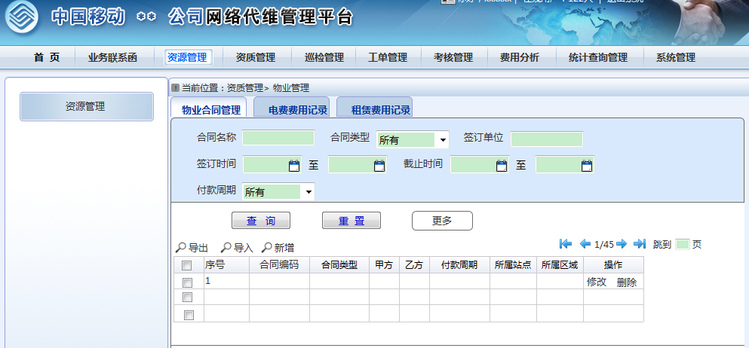

图6-35　物业管理－操作界面截图

**信息导入：**支持按照标准数据模板格式（EXCEL格式）进行数据批量导入的功能，数据导入时保存导入时间，当数据文件导入完成后，提供导入成功与否的提示。

**信息导出：**支持物业合同信息批量导出功能，导出格式为EXCEL格式。

**信息增加：**支持物业合同信息的手工录入和批量增添功能，批量增添按照标准数据模板格式（EXCEL格式）进行导入。

**信息修改：**支持对所有物业合同信息进行单条及批量修改操作。

**信息删除：**支持对已失效的物业合同信息进行删除操作。删除过程中提供确认删除、删除成功两步提示。代维合同截止后，系统中并不真正删除代维合同的信息，而是保留已失效代维合同的合作履历记录供后续查询。

**合同到期提醒：**合同截止日期前3个月进行到期提醒，支持短信和网页2种提醒方式。

提醒周期及终止提醒策略为：到期前3个月短信和网页同时收到提醒，之后每隔15天（可自行定义）进行一次短信提醒；如用户直接登录系统或者在收到短信提醒后登录系统、点击阅读到期提醒之后，则短信、网页不再出现提醒信息；该条已阅提醒归档至已阅提醒队列。

已阅提醒队列：将用户已阅提醒集中保存，便于日后查看。支持一个搜索框的模糊查询，查询属性为：提醒内容中的所有文字。

提醒文案为：“XX（物业站点）关于XX（合同类型）将于XX（时间）到期，请提前关注此合同的重新签订。”

提醒对象：可由用户自行定制提醒对象（合同录入时，需指定合同提醒人，可指定多人）。

**付款到期提醒：**根据付款方式，在到期前15天开始进行物业合同付款到期提醒。支持短信和网页2种提醒方式。

提醒周期及终止提醒策略为：到期前15天短信和网页同时收到提醒，之后每隔7天进行一次短信提醒；如用户直接登录系统或者在收到短信提醒后登录系统、点击阅读到期提醒之后，则短信、网页不再出现提醒信息；该条已阅提醒归档至已阅提醒队列。

已阅提醒队列：将用户已阅提醒集中保存，便于日后查看。支持一个搜索框的模糊查询，查询属性为：提醒内容中的所有文字。

提醒文案为：“XX（物业点）关于XX（合同类型）应于XX（时间）之前支付，请提前关注此付款信息。”

提醒对象：可由用户自行定制提醒对象（合同录入时，需指定合同提醒人，可指定多人）

**信息查询：**支持按照数据的属性进行组合条件查询，查询结果中显示的数据属性可以由用户定制；并支持对查询结果进行上述的修改、删除、导出操作，导出格式为EXCEL格式。

可以对查询结果进行排序；第一次点击某数据属性，系统提供升序排列；第二次点击该数据属性，系统提供降序排列。

支持查询的数据属性应包含默认显示、“展开/隐藏”显示两部分属性，默认显示合同名称、合同类型、签订单位（包含甲方和乙方）、签订时间（支持时间区间选择）、到期时间（支持时间区间选择）、付款周期6个属性；其他属性默认隐藏，可以点击“展开/隐藏”向下显示其它所有属性，支持“展开/隐藏”的逆操作。“展开/隐藏”显示合同编码、所属站点、所属行政区域、签订人（包含甲方签订人和乙方签订人）、签订人联系方式（包含甲方签订人电话和乙方签订人电话）、合同金额（支持数据段选择）5个属性。当未输入任何查询属性时，默认查询当前用户角色下可视的所有物业合同信息。

查询结果默认显示属性包含合同编码、合同名称、合同类型、甲方、乙方、付款周期、所属站点、所属行政区域；其他属性默认隐藏，可以点击“展开/隐藏”向右显示其它所有属性，支持“展开/隐藏”的逆操作。

信息查询对应的后台数据库应为有效状态的物业合同信息。对于失效状态的物业合同信息独立显示，点击进入失效状态的所有物业合同信息页面，仅支持对失效物业合同信息进行上述的查询及查询结果排序、导出操作。

* + - * **物业信息统计**
* **租赁费用统计**

系统支持按年以省份、地市、区县、物业点为纬度进行信息汇总、统计分析，汇总结果以表格方式呈现。统计报告支持EXCEL导出。

统计选择条件：省份、地市、区县、物业点；统计条件默认全部选择，支持多选。

统计呈现表格：

|  |  |  |  |  |  |  |
| --- | --- | --- | --- | --- | --- | --- |
| **省份** | **地市** | **区县** | **物业点** | **应付金额** | **已付金额** | **未付金额** |
|  |  |  |  |  |  |  |

表6-36　物业管理－租赁费用统计呈现表格

* **电费情况统计**

系统支持按月以省份、地市、区县、物业点为纬度进行信息汇总、统计分析，汇总结果以折线方式呈现。统计报告支持EXCEL导出。

统计选择条件：省份、地市、区县、物业点；统计条件默认全部选择，支持多选。

统计呈现表格：

|  |  |  |  |  |  |  |  |  |  |  |  |  |  |  |  |
| --- | --- | --- | --- | --- | --- | --- | --- | --- | --- | --- | --- | --- | --- | --- | --- |
| **省份** | **地市** | **区县** | **物业点** | **1月** | **2月** | **3月** | **4月** | **5月** | **6月** | **7月** | **8月** | **9月** | **10月** | **11月** | **12月** |
|  |  |  |  |  |  |  |  |  |  |  |  |  |  |  |  |

表6-37　物业管理－电费统计呈现表格

统计算法：

费用结点计算规则：按该结算时间段内已付金额的月度平均值计算出每月的费用。

* **操作界面截图\描述**

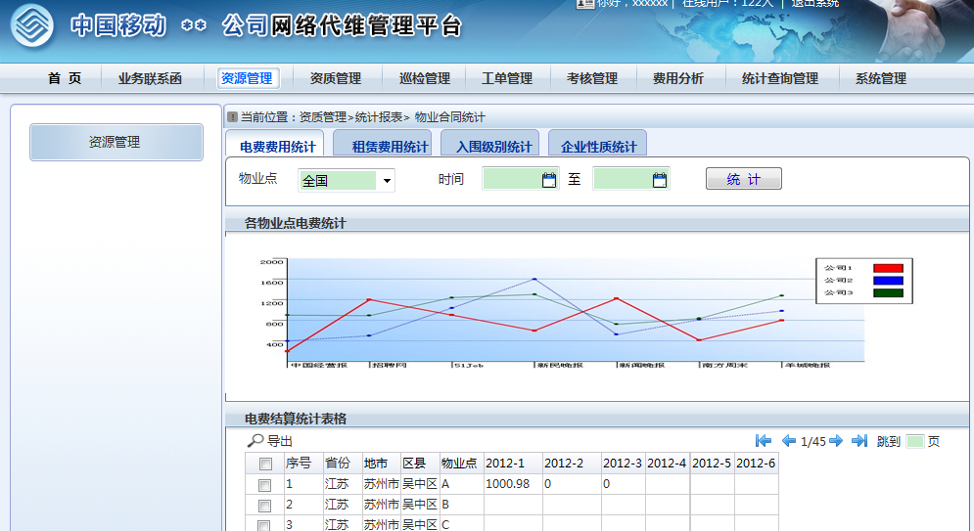

图6-38　物业管理－费用统计操作界面截图

1. 资质管理
   1. **业务定义**
      1. **业务目标**

代维管理系统应能实现对代维公司组织架构和人员信息的管理，通过组织和人员的管理实现将代维任务准确派发到代维的末端组织，并实现代维公司人员配置的核查和技能水平的管理。

* + 1. **业务参与用户角色**

移动公司相关管理人员和维护人员、代维公司相关管理人员和维护人员。具体角色名称和权限详见14.4.2 角色管理。

* 1. **系统功能定义**

资质管理应支持对代维公司的基本信息、合作履历管理；支持对代维人员的基本信息、技能信息等管理。支持建立代维公司及人员的综合信息库，包含基本信息管理和变更流程管理。

* + 1. **代维组织管理功能描述**

各省根据需要可将集成商、网络优化、第三方协维协优公司纳入代维组织管理，管理内容包含基本信息管理、资质变更管理、合作履历管理。

* + - * **组织信息管理**

基本信息管理包含代维公司的组织编码、工商注册信息、公司联系信息、公司简介、维护入围信息以及相关附件列表。

代维组织架构分为省级代维组织、地市代维组织、县级代维组织以及维护组/队。各省可根据本省实际，自定义各级代维组织名称；同时也可以在地市与县级之间自定义引入其他级别/名称的代维组织。该模块包含以下功能：

* + - * 提供代维组织基本信息管理模板的导入。
      * 提供代维组织基本信息管理模板的导出。
      * 提供对代维组织基本信息的查询。
      * 提供对代维组织基本信息的增加、修改、删除。
      * 权限管理：根据角色、区域控制代维组织基本信息管理的操作权限及查询内容。

代维组织基本信息表单设计如下：

|  |  |  |  |  |  |  |
| --- | --- | --- | --- | --- | --- | --- |
| **序号** | **字段名称** | **字段类型** | **是否必填** | **录入方式** | **说明** | **是否查询条件** |
| 001 | 组织编码 | 字符串 | 可选 | 系统生成 | 各省公司自行定义编码格式 | 是 |
| 002 | 组织名称 | 字符串 | 必填 | 手工填写 |  | 是 |
| 003 | 组织层次 | 字符串 | 必填 | 手工选择 | 各省可自行定义 | 是 |
| 004 | 所属上级组织 | 字符串 | 必填 | 手工选择 | 当“组织层次”选择为非“公司”层次时，该字段显示；其上级组织逐层保留。 |  |
| 005 | 企业性质 | 字符串 | 必填 | 手工选择 | 当“组织层次”选择为“公司”层次时，该字段显示。 | 是 |
| 006 | 法人代表 | 字符串 | 必填 | 手工填写 | 当“组织层次”选择为“公司”层次时，该字段显示。 |  |
| 007 | 注册日期 | 日期 | 必填 | 手工选择 | 当“组织层次”选择为“公司”层次时，该字段显示；日期格式：2011-01-03。 |  |
| 008 | 注册资本 | 数值 | 必填 | 手工填写 | 单位：万元。当“组织层次”选择为“公司”层次时，该字段显示；只填数字。 | 是 |
| 009 | 货币种类 | 字符串 | 必填 | 手工选择 | 显示于“注册资本”单位后。字典：人民币、美元、欧元、英镑、日元、港元、台币，默认为人民币。 |  |
| 010 | 入围级别 | 字符串 | 必填 | 手工选择 | 字典：集团、省级、地市  仅当“组织层次”选择为“公司”层次时，该字段显示。 | 是 |
| 011 | 代维专业 | 字符串 | 必填 | 手工选择 | 可多选；参考《代维专业类型表》 | 是 |
| 012 | 公司地址 | 字符串 | 必填 | 手工填写 |  |  |
| 013 | 邮编 | 字符串 | 可选 | 手工填写 |  |  |
| 014 | 传真 | 字符串 | 可选 | 手工填写 |  |  |
| 015 | 联系人 | 字符串 | 必填 | 手工填写 |  | 是 |
| 016 | 联系电话 | 字符串 | 必填 | 手工填写 |  | 是 |
| 017 | 邮箱 | 字符串 | 必填 | 手工填写 |  | 是 |
| 018 | 公司简介 | 字符串 | 可选 | 手工填写 |  |  |
| 019 | 附件列表 | 附件 | 可选 | 手动上传 |  |  |
| 020 | 备注 | 字符串 | 可选 | 手工填写 |  |  |

表7-1　代维组织管理－组织基本信息表单设计

代维组织入围资质表单设计如下：

|  |  |  |  |  |  |  |
| --- | --- | --- | --- | --- | --- | --- |
| **序号** | **字段名称** | **字段类型** | **是否必填** | **录入方式** | **说明** | **是否查询条件** |
| 001 | 组织名称 | 字符串 | 必填 | 手工选择 | 关联代维组织表单 | 是 |
| 002 | 代维专业 | 字符串 | 必填 | 手工选择 | 关联代维组织表单 | 是 |
| 003 | 入围时间 | 时间 | 必填 | 手工选择 | 框架协议时间 | 是 |
| 004 | 截止时间 | 时间 | 必填 | 手工选择 | 框架协议时间；不影响其它任何操作，代维组织及人员可以正常工作 | 是 |
| 005 | 备注 | 字符串 | 可选 | 手工填写 |  |  |

表7-2　代维组织管理－组织入围资质表单设计

* **操作界面截图描述**

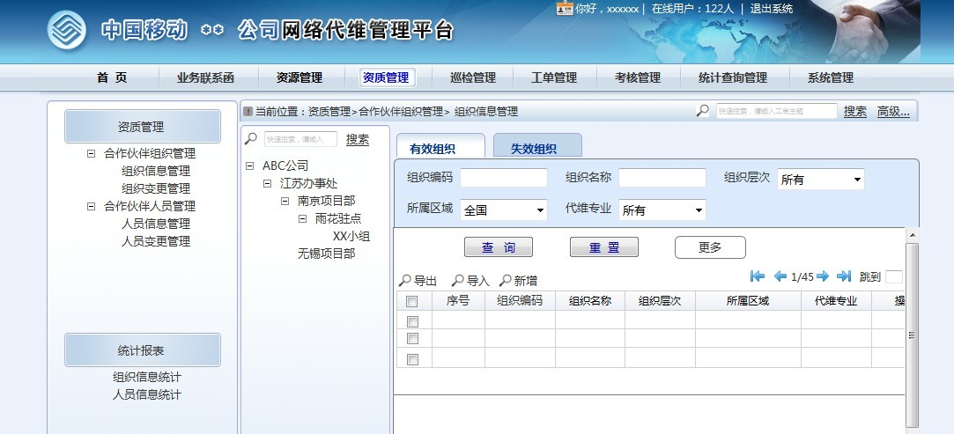

图7-3　代维组织管理－组织信息管理操作界面截图

**信息导入：**支持按照标准数据模板格式（EXCEL格式）进行数据批量导入功能，数据导入时保存导入时间，当数据文件导入完成后，提供导入成功与否的提示。

**信息导出：**支持代维组织信息批量导出的操作，导出格式为EXCEL格式。

**信息增加：**支持代维组织信息的手工录入和批量增添功能，批量增添按照标准数据模板格式（EXCEL格式）进行导入。新增代维组织信息需提交移动公司代维管理员审核确认。

**信息修改：**支持对代维组织信息进行修改操作。修改代维组织信息需提交移动公司代维管理员审核确认。

**信息删除：**支持对已失效的代维组织信息进行删除操作功能；删除过程中提供确认删除、删除成功两步提示；对于其下有人员数据的代维组织，需删除人员后才能删除组织。

代维组织状态修改为失效后或已失效的代维组织执行删除操作后，系统中并不真正删除代维组织的信息，而是永久保留代维组织的维护资质记录等基本信息供后续查询。

**信息查询：**支持按照数据属性进行组合条件查询，查询结果中显示的数据属性可以由用户定制；支持对查询结果进行修改、删除和导出操作，导出格式为EXCEL格式。

可以对查询结果进行排序；第一次点击某数据属性，系统提供升序排列；第二次点击该数据属性，系统提供降序排列。

支持查询的数据属性应包含标准数据模板的所有属性，默认显示组织名称、组织层次（根据各省代维组织的组织结构的命名对应标记，如：公司、办事处、项目部、驻点、代维小组）、所属区域、代维专业4个属性；其他属性默认隐藏，可以点击“展开/隐藏”向下显示其它所有属性，支持“展开/隐藏”的逆操作；“展开/隐藏”显示企业性质、注册资本、联系人、联系电话、邮箱、入围级别6个属性。当未输入任何查询属性时，默认查询当前用户角色下可视的所有代维组织信息。

查询结果应包含所有属性，默认显示属性包含组织名称、所属区域、代维专业、组织层次；其他属性默认隐藏，可以点击“展开/隐藏”向右显示其它所有属性，支持“展开/隐藏”的逆操作。

信息查询对应的后台数据库默认有效状态的代维组织信息。对于失效状态的代维组织信息独立显示；点击进入失效状态的所有代维组织信息页面；仅支持对失效代维组织信息进行上述的查询、查询结果排序及导出操作。

* + - * **资质变更管理**

代维组织对内部的组织信息进行变更维护时，需要经过移动公司的资质审核。处于组织信息变更流程中的所属代维组织及其人员保持原有系统权限。

根据实际工作需要，资质变更管理的流程状态分为：发起、待办、在办、已办、待归档、已归档6种状态。根据用户角色不同，可视状态不同。

该模块包含以下功能：

* + - * 提供代维变更组织信息的导入。
      * 提供代维变更组织信息的导出。
      * 提供对代维变更组织信息的查询。
      * 提供对代维变更组织信息的增加、修改、删除。
      * 权限管理：根据角色、区域控制代维组织信息管理的操作权限及查询内容。

|  |  |
| --- | --- |
| 变更审核映射关系 | |
| 代维组织 | 移动公司代维管理员 |
| 代维组织A ---------------  代维组织B ---------------  代维组织C ---------------  …… --------------- | ------------ 移动公司代维管理员A  ------------ 移动公司代维管理员B  ------------ 移动公司代维管理员C  ------------ …… |

表7-4　代维组织管理－变更审核映射关系表

* **操作界面截图描述**

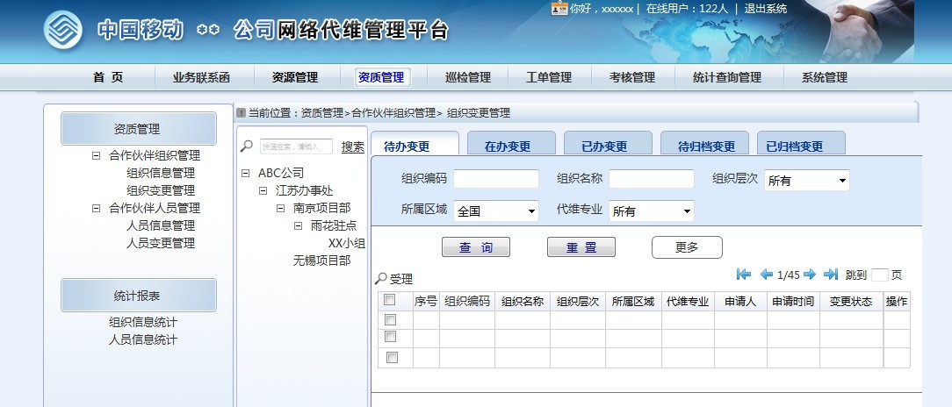

图7-5　代维组织管理－资质变更操作界面截图

**信息导入：**支持按照标准数据模板格式（EXCEL格式）进行数据批量导入的功能，数据导入时保存导入时间，当数据文件导入完成后，提供导入成功与否的提示。

**信息导出：**支持代维变更组织信息批量导出的操作，导出格式为EXCEL格式。

**信息增加：**支持代维变更组织信息的手工录入和批量增添功能，批量增添按照标准数据模板格式（EXCEL格式）进行导入。

**信息修改：**可以对所有代维变更组织信息进行单条及批量修改操作。代维管理员仅可修改待办状态的变更组织信息。当代维组织状态修改为失效时，提供“其下所属人员及相关业务是否同时标记为失效”的修改提示；对于其下有人员数据的代维组织，需删除人员后才能修改状态为失效。

**信息删除：**可以对已失效的代维变更组织信息进行删除操作。当代维变更组织删除时，提供确认删除、删除成功两步提示。代维管理员仅可删除待办状态的变更组织信息。对于其下有人员数据的代维组织，需删除人员后才能删除组织。

代维组织状态修改为失效后或已失效的代维组织执行删除操作后，系统中并不真正删除代维组织的信息，而是保留至少一年已失效地市及以下代维组织的维护记录等基本信息供后续查询；系统永久保留省级代维组织的维护资质记录等基本信息供后续查询。

**信息查询：**支持按照数据的属性进行组合条件查询，查询结果中显示的数据属性可以由用户定制；并支持对查询结果进行上述的修改、删除、导出操作，导出格式为EXCEL格式。

可以对查询结果进行排序；第一次点击某数据属性，系统提供升序排列；第二次点击该数据属性，系统提供降序排列。

支持查询的数据属性应包含标准数据模板的所有属性，默认显示组织名称、组织层次（根据各省代维组织的组织结构的命名对应标记，如：公司、办事处、项目部、驻点、代维小组）、所属区域、代维专业4个属性；其他属性默认隐藏，可以点击“展开/隐藏”向下显示其它所有属性，支持“展开/隐藏”的逆操作；“展开/隐藏”显示企业性质、注册资本、联系人、联系电话、邮箱、入围级别6个属性。当未输入任何查询属性时，默认查询当前用户角色下可视的所有代维组织信息。

查询结果默认显示属性应包含所有属性，默认显示属性包含组织名称、所属区域、代维专业、组织层次；其他属性默认隐藏，可以点击“展开/隐藏”向右显示其它所有属性，支持“展开/隐藏”的逆操作。

信息查询对应的后台数据库默认有效状态的代维组织信息。对于失效状态的代维组织信息独立显示；点击进入失效状态的所有代维组织信息页面；仅支持对失效代维组织信息进行上述的查询、查询结果排序及导出操作。

* + - * **组织信息统计**
* **操作界面截图描述**

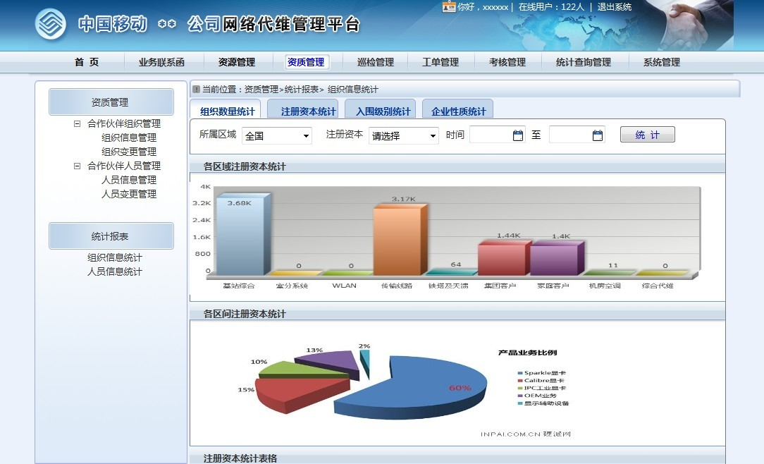

图7-6　代维组织管理－组织信息统计操作界面截图

* **组织数量统计**

系统支持按年以省份、地市、区县、代维专业（基站及其配套设备、直放站室分及WLAN、传输线路、铁塔及天馈、集客家客）为纬度进行信息汇总、统计分析，汇总结果以表格方式呈现；同时，统计数据支持超链接查看详情。统计报告支持EXCEL导出。

统计选择条件：省份、地市、区县、代维专业；统计条件默认全部选择，支持多选。

统计呈现表格：

|  |  |  |  |  |
| --- | --- | --- | --- | --- |
| **省份** | **地市** | **区县** | **代维专业** | **组织数量** |
|  |  |  |  |  |

表7-7　代维组织管理－组织数量统计呈现表格

统计算法：

组织数量计算规则：统计该区域内代维该专业的组织数量之和。

* **组织注册资本统计**

系统支持以省份、地市、注册资本为纬度进行信息汇总、统计分析，汇总结果以表格和饼图方式呈现；同时，统计数据支持超链接查看详情。统计报告支持EXCEL导出。

统计选择条件：省份、地市、注册资本；统计条件默认全部选择，支持多选。

统计呈现表格：

|  |  |  |  |  |  |
| --- | --- | --- | --- | --- | --- |
| **省份** | **地市** | **100万以下** | **100-500万** | **500-1000万** | **1000万以上** |
|  |  |  |  |  |  |

表7-8　代维组织管理－组织注册资本统计呈现表格

统计算法：

注册资本区间统计计算规则：统计该注册资本区间内的组织数量之和。

* **组织入围级别统计**

系统支持以省份、地市、入围级别为纬度进行信息汇总、统计分析，汇总结果以表格方式呈现；同时，统计数据支持超链接查看详情。统计报告支持EXCEL导出。

统计选择条件：省份、地市、入围级别；统计条件默认全部选择，支持多选。

统计呈现表格：

|  |  |  |  |  |
| --- | --- | --- | --- | --- |
| **省份** | **地市** | **集团** | **省级** | **地市** |
|  |  |  |  |  |

表7-9　代维组织管理－组织入围级别统计呈现表格

* **组织企业性质统计**

系统支持以省份、地市、企业性质（国有企业、集体企业、联营企业、股份合作制企业、私营企业、外商独资企业、有限责任公司、股份有限公司）为纬度进行信息汇总、统计分析，汇总结果以表格方式呈现；同时，统计数据支持超链接查看详情。统计报告支持EXCEL导出。

统计选择条件：省份、地市、企业性质；统计条件默认全部选择，支持多选。

统计呈现表格：

|  |  |  |  |  |  |  |  |  |  |
| --- | --- | --- | --- | --- | --- | --- | --- | --- | --- |
| **省份** | **地市** | **国有企业** | **集体企业** | **联营企业** | **股份合作制企业** | **私营企业** | **外商独资企业** | **有限责任公司** | **股份有限公司** |
|  |  |  |  |  |  |  |  |  |  |

表7-10　代维组织管理－组织企业性质统计呈现表格

* + 1. **代维人员管理功能描述**

系统支持建立代维人员的综合信息库，包含人员信息管理、变更管理、技能管理三项功能。

* + - * **人员信息管理**

人员信息管理包含代维人员的员工编码、姓名、性别、籍贯、民族、身份证号码、联系信息、教育信息、技能信息、工作经历、代维信息以及相关附件列表。该模块包含以下功能：

* + - * 提供代维人员信息管理模板的导入。
      * 提供代维人员信息管理模板的导出。
      * 提供对代维人员信息的查询。
      * 提供对代维人员信息的增加、修改、删除。
      * 权限管理：根据角色、区域严格控制代维人员信息管理的操作权限及查询内容。

代维人员信息管理表单设计如下：

|  |  |  |  |  |  |  |
| --- | --- | --- | --- | --- | --- | --- |
| **序号** | **字段名称** | **字段类型** | **是否必填** | **录入方式** | **说明** | **是否查询条件** |
| 001 | 员工编号 | 字符串 | 必填 | 系统生成 | 员工编号格式由各省自行定义 |  |
| 002 | 照片 | 图片 | 可选 | 手动上传 | JPEG格式，限制附件大小≤100KB |  |
| 003 | 姓名 | 字符串 | 必填 | 手工填写 |  | 是 |
| 004 | 性别 | 字符串 | 必填 | 手工选择 |  |  |
| 005 | 籍贯 | 字符串 | 可选 | 手工选择 |  |  |
| 006 | 民族 | 字符串 | 可选 | 手工选择 |  |  |
| 007 | 身份证号码 | 字符串 | 必填 | 手工填写 |  |  |
| 008 | 出生日期 | 时间 |  | 系统生成 | 根据身份证号获取。 |  |
| 009 | 年龄 | 字符串 |  | 系统生成 | 根据出生日期计算。 | 是 |
| 010 | 手机号码 | 字符串 | 必填 | 手工填写 |  | 是 |
| 011 | 集团短号 | 字符串 | 可选 | 手工填写 |  |  |
| 012 | Email | 字符串 | 可选 | 手工填写 |  | 是 |
| 013 | 学历 | 字符串 | 必填 | 手工选择 | 选项：初中及以下、高中、中专、大专、本科、硕士及以上。  与“教育经历”信息进行校验；后期维护时，“教育经历”信息更新后，系统自动更新。 | 是 |
| 014 | 毕业院校 | 字符串 | 可选 | 手工填写 | 对应最高学历的毕业院校；  与“教育经历”信息进行校验；后期维护时，“教育经历”信息更新后，系统自动更新。 |  |
| 015 | 所学专业 | 字符串 | 可选 | 手工填写 | 对应最高学历的所学专业；  与“教育经历”信息进行校验；后期维护时，“教育经历”信息更新后，系统自动更新。 | 是 |
| 016 | 参加工作时间 | 时间 | 可选 | 手工选择 | 第一次参加工作的时间 | 是 |
| 017 | 在职状态 | 字符串 | 必填 | 手工选择 | 试用期、在职、离职；默认在职。  如选择为离职，必须填写离职原因。 |  |
| 018 | 黑名单标识 | 字符串 | 必填 | 手工选择 | 选项：是、否；  系统默认为否；根据上述离职原因，判断是否作为黑名单标记。 |  |
| 019 | 身份证扫描件 | 附件 | 必填 |  | 支持多附件上传  JPEG格式，限制附件大小≤100KB |  |
| 020 | 备注 | 字符串 | 可选 | 手工填写 |  |  |

表7-11　代维人员管理－人员信息管理表单设计

* **操作界面截图描述**

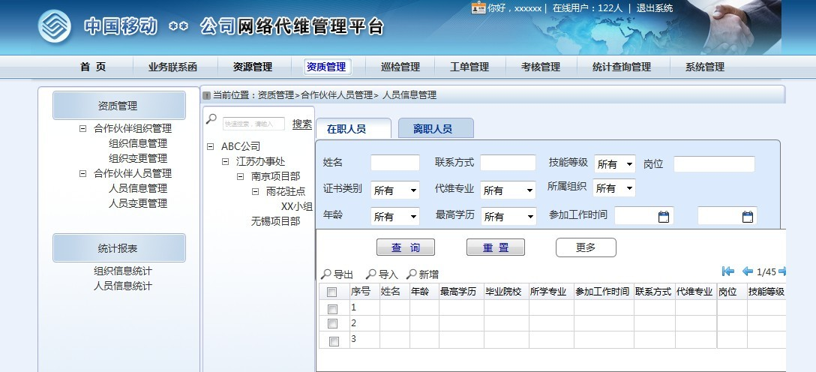

图7-12　代维人员管理－人员信息管理操作界面截图

**信息导入：**支持按照标准数据模板格式（EXCEL格式）进行数据批量导入的功能，数据导入时保存导入时间，当数据文件导入完成后，提供导入成功与否的提示。

**信息导出：**支持代维人员信息批量导出的操作，导出格式为EXCEL格式。

**信息增加：**支持代维人员信息的手工录入和批量增添功能，批量增添按照标准数据模板格式（EXCEL格式）进行导入。新增人员信息需提交移动公司代维管理员审核确认。

**信息修改：**支持对所有代维人员信息进行单条或批量修改操作。修改人员信息需提交移动公司代维管理员审核确认。

**信息删除：**可以对已失效的代维人员信息进行删除操作；删除过程中显示确认删除、删除成功两步提示。人员因离职被删除后，其下关联的学历经历、技能证书、获奖信息、培训经历、工作经历相应失效；系统中并不真正删除离职人员的信息，而是保留已离职员工的任务执行记录供后续查询。

**信息查询：**支持按照数据的属性进行组合条件查询，查询结果中显示的数据属性可以由用户定制；并支持对查询结果进行上述的修改、删除、导出操作，导出格式为EXCEL格式。

可以对查询结果进行排序；第一次点击某数据属性，系统提供升序排列；第二次点击该数据属性，系统提供降序排列。

支持查询的数据属性应包含默认显示、“展开/隐藏”显示两部分属性，默认显示姓名、联系方式2个属性；其他属性默认隐藏，可以点击“展开/隐藏”向下显示其它所有属性，支持“展开/隐藏”的逆操作。“展开/隐藏”显示年龄（支持数据区间选择）、最高学历、毕业院校、所学专业、参加工作时间5个属性。当未输入任何查询属性时，默认查询当前用户角色下可视的所有代维人员信息。

查询结果默认显示属性应包含所有属性，默认显示包含姓名、年龄、最高学历、毕业院校、所学专业、参加工作时间、联系方式；其他属性默认隐藏，可以点击“展开/隐藏”向右显示其它所有属性，支持“展开/隐藏”的逆操作。

信息查询对应的后台数据库应为有效状态的代维人员信息；对于失效状态的代维人员信息独立显示，点击进入失效状态的所有代维人员信息页面，仅支持对失效代维人员信息进行上述的查询及查询结果排序、导出操作。

* + - * **人员技能管理**

在代维人员信息管理的基础上，提供技能证书、培训经历、工作经历维护功能。技能数据维护后，在人员信息管理中实时更新，并于查询中展现更新后数据，技能数据展现时体现技能调整的时间。该模块包含以下功能：

* + - * 提供代维人员技能管理模板的导入。
      * 提供代维人员技能管理模板的导出。
      * 提供对代维人员技能信息的查询。
      * 提供对代维人员技能信息的增加、修改、删除。
      * 权限管理：根据角色、区域严格控制代维人员技能信息管理的操作权限及查询内容。

代维人员技能信息管理表单如下：

|  |  |  |  |  |  |  |
| --- | --- | --- | --- | --- | --- | --- |
| **序号** | **字段名称** | **字段类型** | **是否必填** | **录入方式** | **说明** | **是否查询条件** |
| 001 | 所属组织 | 字符串 | 必填 | 手工选择 | 精确到最小组织；  其上组织关联**代维组织表单**默认显示。 | 是 |
| 002 | 代维专业 | 字符串 | 必填 | 手工选择 | 可多选；参考《代维专业类型表》 |  |
| 003 | 技能等级 | 字符串 | 必填 | 手工填写 |  |  |
| 004 | 岗位 | 字符串 | 必填 | 手工选择 | 各省自定义字典 | 是 |
| 005 | 拥有的系统帐号 | 字符串 | 可选 | 手工选择 | 帐号字典：EOMS、OA-邮箱、门禁、网管、客响、资产等；各省可自定义字典 |  |
| 006 | 资格资质列表 | 附件 | 必填 |  | 关联**人员技能证书、人员培训经历** |  |
| 007 | 备注 | 字符串 | 可选 | 手工填写 |  |  |

表7-13　代维人员管理－人员技能信息管理表单设计

代维人员证书信息管理表单如下：

|  |  |  |  |  |  |  |
| --- | --- | --- | --- | --- | --- | --- |
| **序号** | **字段名称** | **字段类型** | **是否必填** | **录入方式** | **说明** | **是否查询条件** |
| 001 | 证书类别 | 字符串 | 必填 | 手工选择 | 字典：电工证、登高证、制冷证、驾驶证、其他  当选择为其他时，支持手工填写证书类别 | 是 |
| 002 | 证书等级 | 字符串 | 可选 | 手工填写 |  |  |
| 003 | 发证机关 | 字符串 | 可选 | 手工填写 |  |  |
| 004 | 颁发时间 | 时间 | 必填 | 手工选择 |  |  |
| 005 | 证书有效期 | 时间 | 必填 | 手工选择 |  | 是 |
| 006 | 证书编号 | 字符串 | 可选 | 手工填写 |  |  |
| 007 | 证书扫描件 | 附件 | 可选 | 手动上传 | JPEG格式，限制附件≤100KB |  |
| 008 | 备注 | 字符串 | 可选 | 手工填写 |  |  |

表7-14　代维人员管理－人员证书信息管理表单设计

代维人员工作经历管理表单如下：

|  |  |  |  |  |  |  |
| --- | --- | --- | --- | --- | --- | --- |
| **序号** | **字段名称** | **字段类型** | **是否必填** | **录入方式** | **说明** | **是否查询条件** |
| 001 | 入职时间 | 时间 | 必填 | 手工选择 |  |  |
| 002 | 离职时间 | 时间 | 必填 | 手工选择 |  |  |
| 003 | 工作单位 | 字符串 | 必填 | 手工填写 |  |  |
| 004 | 工作职务 | 字符串 | 可选 | 手工填写 | 各省自定义字典 |  |
| 005 | 备注 | 字符串 | 可选 | 手工填写 |  |  |

表7-15　代维人员管理－人员工作经历管理表单设计

代维人员教育经历管理表单如下：

|  |  |  |  |  |  |  |
| --- | --- | --- | --- | --- | --- | --- |
| **序号** | **字段名称** | **字段类型** | **是否必填** | **录入方式** | **说明** | **是否查询条件** |
| 001 | 入学时间 | 时间 | 必填 | 手工选择 |  |  |
| 002 | 毕业时间 | 时间 | 必填 | 手工选择 |  |  |
| 003 | 毕业院校 | 字符串 | 必填 | 手工填写 |  | 是 |
| 004 | 所学专业 | 字符串 | 可选 | 手工填写 |  | 是 |
| 005 | 所获学历 | 字符串 | 必填 | 手工选择 | 字典：初中及以下、高中、中专、大专、本科、硕士及以上 | 是 |
| 006 | 学历证书编号 | 字符串 | 可选 | 手工填写 |  |  |
| 007 | 学历证书扫描件 | 附件 | 可选 | 手动上传 | JPEG格式，限制附件≤100KB |  |
| 008 | 备注 | 字符串 | 可选 | 手工填写 |  |  |

表7-16　代维人员管理－人员教育经历管理表单设计

代维人员奖励信息管理表单如下：

|  |  |  |  |  |  |  |
| --- | --- | --- | --- | --- | --- | --- |
| **序号** | **字段名称** | **字段类型** | **是否必填** | **录入方式** | **说明** | **是否查询条件** |
| 001 | 曾获奖励名称 | 字符串 | 必填 | 手工填写 |  |  |
| 002 | 获奖时间 | 日期 | 必填 | 手工选择 |  |  |
| 003 | 授奖单位 | 字符串 | 必填 | 手工填写 |  | 是 |
| 004 | 获奖证书扫描件 | 附件 | 可选 | 手动上传 | JPEG格式，限制附件≤100KB |  |
| 005 | 备注 | 字符串 | 可选 | 手工填写 |  |  |

表7-17　代维人员管理－人员奖励信息管理表单设计

代维人员培训经历管理表单如下：

|  |  |  |  |  |  |  |
| --- | --- | --- | --- | --- | --- | --- |
| **序号** | **字段名称** | **字段类型** | **是否必填** | **录入方式** | **说明** | **是否查询条件** |
| 001 | 培训起始时间 | 日期 | 必填 | 手工选择 |  | 是 |
| 002 | 培训结束时间 | 日期 | 必填 | 手工选择 |  | 是 |
| 003 | 培训天数 | 数值 |  | 自动生成 | 根据起始、结束时间计算 |  |
| 004 | 培训内容 | 字符串 | 必填 | 手工填写 |  | 是 |
| 005 | 培训成绩 | 字符串 | 可选 | 手工填写 |  |  |
| 006 | 培训证书扫描件 | 附件 | 可选 | 手动上传 | JPEG格式，限制附件≤100KB |  |
| 007 | 备注 | 字符串 | 可选 | 手工填写 |  |  |

表7-18　代维人员管理－人员培训经历管理表单设计

* **操作界面截图描述**

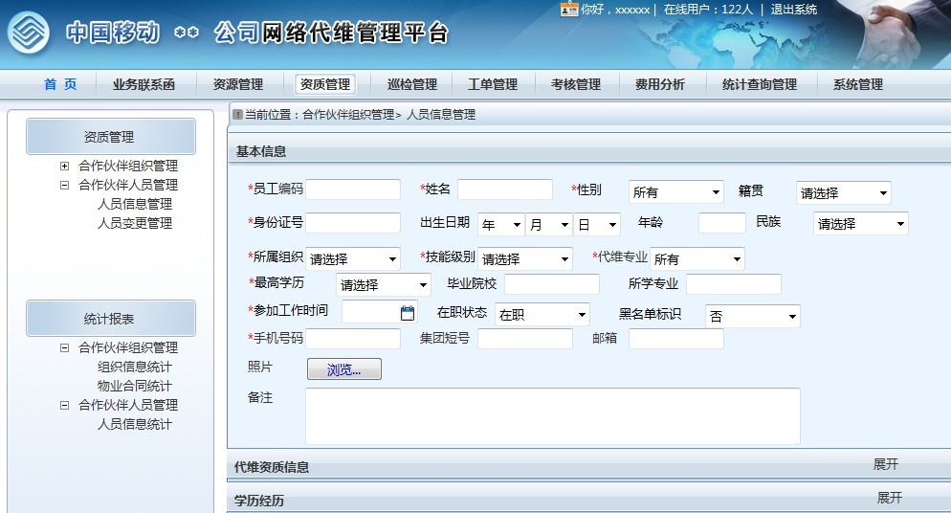

图7-19　代维人员管理－人员技能管理操作界面截图

**信息导入：**支持按照标准数据模板格式（EXCEL格式）进行数据批量导入的功能，数据导入时保存导入时间，当数据文件导入完成后，提供导入成功与否的提示。

**信息导出：**支持按照标准数据模板导出的操作，导出格式为EXCEL格式。

**信息增加：**支持代维人员技能信息手工录入和批量增添功能，批量增添按照标准数据模板格式（EXCEL格式）进行导入。新增代维人员技能信息需提交移动公司代维管理员审核确认。

**信息修改：**支持对所有代维人员技能信息进行修改操作。修改代维人员技能信息需提交移动公司代维管理员审核确认。

**信息删除：**可以对已失效的代维人员技能信息进行删除操作；删除过程中显示确认删除、删除成功两步提示。

**信息查询：**支持按照数据的属性进行组合条件查询，查询结果中显示的数据属性可以由用户定制；并支持对查询结果进行上述的修改、删除、导出操作，导出格式为EXCEL格式。

可以对查询结果进行排序；第一次点击某数据属性，系统提供升序排列；第二次点击该数据属性，系统提供降序排列。

支持查询的数据属性应包含默认显示、“展开/隐藏”显示两部分属性，默认显示姓名、证书名称、代维专业、技能等级、所属组织、证书、岗位6个属性；其他属性默认隐藏，可以点击“展开/隐藏”向下显示其它所有属性，支持“展开/隐藏”的逆操作。“展开/隐藏”显示所属区域、颁发机关、证书有效期、证书编号4个属性。当未输入任何查询属性时，默认查询当前用户角色下可视的所有代维人员信息。

查询结果默认显示属性应包含所有属性，默认显示包含姓名、代维专业、岗位、技能等级、所属组织、所属区域、证书名称、距离X天过期（由系统根据证书有效期自动计算出“距离X天过期”，并支持自动更新）；其他属性默认隐藏，可以点击“展开/隐藏”向右显示其它所有属性，支持“展开/隐藏”的逆操作。

信息查询对应的后台数据库应为有效状态的代维人员技能信息；对于失效状态的代维人员技能信息独立显示，点击进入失效状态的所有代维人员技能信息页面，仅支持对失效代维人员技能信息进行上述的查询及查询结果排序、导出操作。

* + - * **人员变更管理**

人员变更管理包含人员新增、人员岗位调整、人员资质资格调整、人员离职信息。代维组织用户对组织内部的代维人员进行信息变更维护时，需要经过移动公司的审核。需要审核的人员变更信息包括：人员新增、人员离职、人员岗位调整、人员资格资质调整，处于人员变更流程中的代维人员能登录系统进行操作，执行原有权限操作，待通过审核后可按照新的权限进行操作。

根据实际工作需要，人员变更管理的流程状态分为：发起、待办、在办、已办、待归档、已归档6种状态。根据用户角色不同，可视状态不同。

该模块包含以下功能：

* + - * 提供代维变更人员信息的批量导入。
      * 提供代维变更人员信息的批量导出。
      * 提供对代维变更人员信息的查询。
      * 提供对代维变更人员信息的增加、修改、删除。
      * 权限管理：根据角色、区域严格控制代维人员信息管理的操作权限及查询内容。

|  |  |
| --- | --- |
| 变更审核映射关系 | |
| 代维组织 | 移动公司代维管理员 |
| 代维组织A ---------------  代维组织B ---------------  代维组织C ---------------  …… --------------- | ------------ 移动公司代维管理员A  ------------ 移动公司代维管理员B  ------------ 移动公司代维管理员C  ------------ …… |

表7-20　代维人员管理－变更审核映射关系表

* **操作界面截图描述**

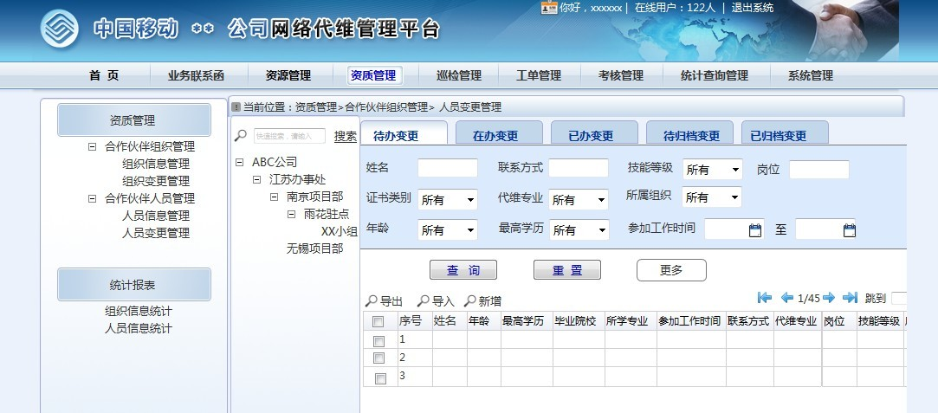

图7-21　代维人员管理－人员变更管理操作界面截图

**信息导入：**支持按照标准数据模板格式（EXCEL格式）进行数据批量导入的功能，数据导入时保存导入时间，当数据文件导入完成后，提供导入成功与否的提示。

**信息导出：**支持代维组织变更人员信息的导出操作，导出格式为EXCEL格式。

**信息增加：**支持代维组织变更人员信息手工录入和批量增添功能，批量增添按照标准数据模板格式（EXCEL格式）进行导入。新增代维人员变更信息需提交移动公司代维管理员审核确认。

**信息修改：**可以对所有代维变更人员信息进行单条及批量修改操作。代维组织管理员仅可修改待办状态的人员信息。

**信息删除：**可以对已失效的代维变更人员信息进行删除操作；当代维人员删除时，提供确认删除、删除成功两步提示。代维管理员仅可删除待办状态的人员信息。人员因离职被删除后，系统中并不真正删除离职人员的信息，而是保留已离职员工的任务执行记录供后续查询。

**信息查询：**支持按照数据的属性进行组合条件查询，查询结果中显示的数据属性可以由用户定制；并支持对查询结果进行上述的修改、删除、导出操作，导出格式为EXCEL格式。

可以对查询结果进行排序；第一次点击某数据属性，系统提供升序排列；第二次点击该数据属性，系统提供降序排列。

支持查询的数据属性应包含默认显示、“展开/隐藏”显示两部分属性，默认显示姓名、所属组织、代维专业、证书、技能等级、岗位、联系方式等级7个属性；其他属性默认隐藏，可以点击“展开/隐藏”向下显示其它所有属性，支持“展开/隐藏”的逆操作。“展开/隐藏”显示年龄（支持数据区间选择）、最高学历、毕业院校、所学专业、参加工作时间、现岗在职时间6个属性。当未输入任何查询属性时，默认查询当前用户角色下可视的所有代维人员信息。

查询结果默认显示属性应包含所有属性，默认显示包含姓名、所属组织、代维专业、证书、技能等级、联系方式、岗位；其他属性默认隐藏，可以点击“展开/隐藏”向右显示其它所有属性，支持“展开/隐藏”的逆操作。

* + - * **人员信息统计**
* **操作界面截图描述**

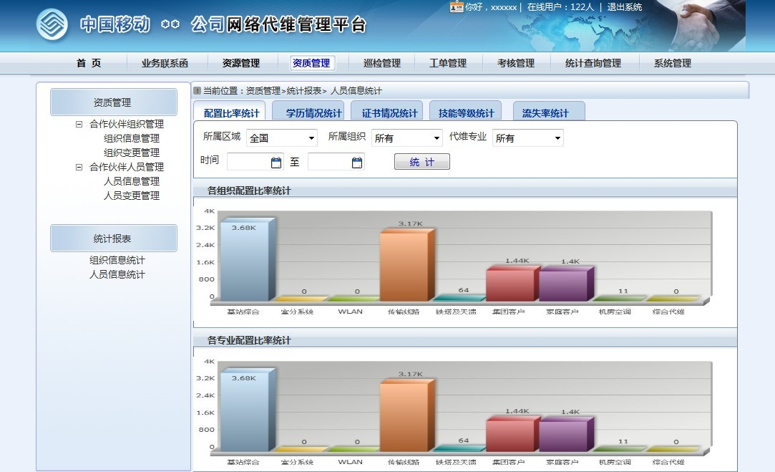

图7-22　代维人员管理－人员信息统计操作界面截图

* **人员配置比率统计**

系统支持按月（默认当月最后一天为当前状态）以省份、地市、区县、代维组织、代维专业（基站及其配套设备、直放站室分及WLAN、传输线路、铁塔及天馈、集客家客）为纬度进行信息汇总、统计分析，汇总结果以表格、柱形图（应配人数与实配人数对比）、折线图（人员配置比率）方式呈现；同时，统计数据支持超链接查看详情。统计报告支持EXCEL导出。

统计选择条件：省份、地市、区县、代维组织、代维专业；统计条件默认全部选择，支持多选。

统计呈现表格：

|  |  |  |  |  |  |  |  |
| --- | --- | --- | --- | --- | --- | --- | --- |
| **省份** | **地市** | **区县** | **代维组织** | **代维专业** | **应配人数** | **实配人数** | **人员配置比率** |
|  |  |  |  |  |  |  |  |

表7-23　代维人员管理－人员配置比率统计呈现表格

统计算法：

* 应配人数计算规则：按代维专业的业务数量及其配置标准计算人员数量。
* 实配人数计算规则：统计该代维组织内代维该专业的人数之和。
* 人员配置比率＝实配人数/应配人数×100%。
* **人员学历情况统计**

系统支持按月（默认当月最后一天为当前状态）以省份、地市、区县、代维组织、代维专业（基站及其配套设备、直放站室分及WLAN、传输线路、铁塔及天馈、集客家客）、学历（硕士及以上、本科、大专、中专、高中、初中及以下）为纬度进行信息汇总、统计分析，汇总结果以表格和饼图方式呈现；同时，统计数据支持超链接查看详情。统计报告支持EXCEL导出。

统计选择条件：省份、地市、区县、代维组织、代维专业、学历；统计条件默认全部选择，支持多选。

统计呈现表格：

|  |  |  |  |  |  |  |  |  |  |  |
| --- | --- | --- | --- | --- | --- | --- | --- | --- | --- | --- |
| **省份** | **地市** | **区县** | **代维组织** | **初中及以下** | **中专** | **高中** | **大专** | **本科** | **硕士及以上** | **总计** |
|  |  |  |  |  |  |  |  |  |  |  |

表7-24　代维人员管理－人员学历情况统计呈现表格

统计算法：

* 总计：各学历人员数量之和。
* **人员证书情况统计**

系统支持按月（默认当月最后一天为当前状态）以省份、地市、区县、代维组织、代维专业（基站及其配套设备、直放站室分及WLAN、传输线路、铁塔及天馈、集客家客）、证书类别（例如：电工证、登高证、制冷证、驾驶证、移动认证资质等）为纬度进行信息汇总、统计分析，汇总结果以表格方式呈现；同时，统计数据支持超链接查看详情。统计报告支持EXCEL导出。

统计选择条件：省份、地市、区县、代维组织、代维专业、证书类别；统计条件默认全部选择，支持多选。

统计呈现表格：

|  |  |  |  |  |  |  |  |  |  |
| --- | --- | --- | --- | --- | --- | --- | --- | --- | --- |
| **省份** | **地市** | **区县** | **代维组织** | **代维专业** | **电工证** | **登高证** | **制冷证** | **驾驶证** | **移动认证资质** |
|  |  |  |  |  |  |  |  |  |  |

表7-25　代维人员管理－人员证书情况统计呈现表格

* **人员技能等级统计**

系统支持按月（默认当月最后一天为当前状态）以省份、地市、区县、代维组织、代维专业（基站及其配套设备、直放站室分及WLAN、传输线路、铁塔及天馈、集客家客）、技能等级（例如：初级、中级、高级）为纬度进行信息汇总、统计分析，汇总结果以表格和饼图方式呈现；同时，统计数据支持超链接查看详情。统计报告支持EXCEL导出。

统计选择条件：省份、地市、区县、代维组织、代维专业、技能等级；统计条件默认全部选择，支持多选。

统计呈现表格：

|  |  |  |  |  |  |  |  |
| --- | --- | --- | --- | --- | --- | --- | --- |
| **省份** | **地市** | **区县** | **代维组织** | **代维专业** | **初级** | **中级** | **高级** |
|  |  |  |  |  |  |  |  |

表7-26　代维人员管理－人员技能等级统计呈现表格

* **人员流失率统计**

系统支持按时间段以省份、地市、区县、代维组织、代维专业（基站及其配套设备、直放站室分及WLAN、传输线路、铁塔及天馈、集客家客）为纬度进行信息汇总、统计分析，汇总结果以表格、折线图（人员流失率）方式呈现；同时，统计数据支持超链接查看详情。统计报告支持EXCEL导出。

统计选择条件：省份、地市、区县、代维组织、代维专业；统计条件默认全部选择，支持多选。

统计呈现表格：

|  |  |  |  |  |  |  |  |
| --- | --- | --- | --- | --- | --- | --- | --- |
| **省份** | **地市** | **区县** | **代维组织** | **代维专业** | **离职人数** | **人员总数** | **人员流失率** |
|  |  |  |  |  |  |  |  |

表7-27　代维人员管理－人员流失率统计呈现表格

统计算法：

* 离职人数计算规则：统计该代维组织内在职状态为离职的人员数量。
* 人员总数计算规则：统计该代维组织内所有在职状态的人数之和。
* 人员流失率＝离职人数/人员总数×100%。

1. 工单管理
   1. **业务定义**
      1. **业务目标**

工单管理是以工作流程为驱动，通过对代维任务处理过程及质量的管控，实现对业务流程的规范化管理，从而提升代维工作的效率。

工单管理的业务流程包括：故障处理、投诉处理、网络变更调整、应急保障、发电保障、网络优化实施、工程验收与交维任务、随工任务、资源核查、专项任务、隐患上报等。

* + 1. **业务参与用户角色**

参与代维工单的管理和生产的对象有：省公司代维管理员、市移动公司代维管理员、县移动公司代维管理员、代维公司管理员、代维公司调度员、代维公司维护人员。

* + 1. **业务需求概述**

在业务流程中，从流程精细化管理和流程通用性上并结合各专业自身特点，将代维工单流程规划为5类，包括通用任务流程、应急发电流程、故障投诉处理流程、资源核查流程、隐患/异常上报流程，其中对通用任务流程进行的任务类别进行细化，支撑网络变更调整、应急保障、网络优化实施、工程验收与交维任务、随工任务、其他任务的代维工作流程。

* + - * **通用任务工单**
* **通用任务流程概述**

通用任务流程是日常网络运维工作中，移动公司维护人员派发给代维人员的通用任务工单处理流程，在代维通用任务流程中通过“任务类型”字段区分不同类型的代维任务。

代维通用任务流程所承载的业务流程列表如下：

|  |  |  |  |
| --- | --- | --- | --- |
| **序号** | **工单类别** | **承载的任务类型** | **对应的代维质量控制分册业务流程示例** |
| 1 | 通用任务工单 | 网络变更调整 | 传输线路-光缆线路割接流程 |
| 2 | 应急保障 | 基站-JZ00应急通信保障流程  直放站室分WLAN-ZFZ07应急通信保障流程 |
| 3 | 网络优化实施 |  |
| 4 | 工程验收与交维任务 | 传输线路-工程验收流程  基站-JZ02验收和交维流程  集客家客-JKJK01验收和交维流程  铁塔天馈-TT04铁塔及天馈安装和维护工程验收工作流程  铁塔天馈-TT05铁塔及天馈交维工作流程  直放站室分WLAN-ZFZ04验收和交维流程 |
| 5 | 随工任务 | 基站-JZ01随工工作流程  直放站室分WLAN-ZFZ03随工流程 |
| 6 | 其他任务 | 基站-JZ06专项工作处理流程  集客家客-JKJK05专项工作处理流程  铁塔天馈-TT06铁塔及天馈专项工作流程  直放站室分WLAN-ZFZ09专项工作流程 |

表8-1　通用任务工单－通用任务流程列表

* **流程图**



图8-2　通用任务工单－流程图

注：对于任务类型为“其他任务”的流程，必须经过“审核代维任务”环节。

* **角色定义表**

|  |  |  |
| --- | --- | --- |
| **No** | **角色名称** | **细分方式** |
| 1 | 代维任务派发人 | 无 |
| 2 | 任务派发审核人 | 无 |
| 3 | 任务执行代维公司 | 无 |

表8-3　通用任务工单－角色定义表

* **工单流转设计**
  + - * **工单状态转移图**

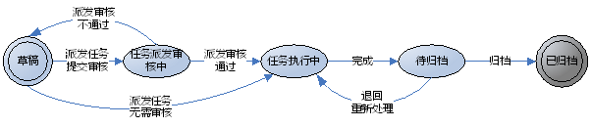

图8-4　通用任务工单－工单状态转移图

* + - * **工单流程控制定义表**

|  |  |  |  |  |
| --- | --- | --- | --- | --- |
| **No** | **当前状态** | **角色** | **操作/触发条件** | **转移状态** |
| 1 | 草稿 | 建单人 | 派发任务/无需审核 | 任务执行中 |
| 派发任务/需要审核 | 任务派发审核中 |
| 2 | 任务派发审核中 | 任务派发审核人 | 审核通过 | 任务执行中 |
| 审核不通过 | 草稿 |
| 3 | 任务执行中 | 任务执行代维公司 | 执行完成 | 待归档 |
| 4 | 待归档 | 任务创建人 | 退回 | 任务执行中 |
| 归档 | 已归档 |
| 5 | 已归档 | 终止状态 | | |

表8-5　通用任务工单－工单流程控制定义表

* **工单处理流程**
  + - * **环节1：工单新建/派发**

移动公司可在EOMS或其他业务支撑系统中向代维公司派发任务工单，通过EOMS或业务支撑系统与代维管理系统的接口，将工单流转到代维管理系统。

代维管理系统与EOMS系统接口定义参见接口分册，其他业务支撑系统与代维管理系统间的接口由各省公司根据本省实际自行制订规范。

移动公司或代维公司也可在代维管理系统内新建任务工单，并自行选择工单派发对象，工单根据预定义规则进行流转。

* + - * **环节2：工单派发审核**

通用任务工单新建后，由移动公司审核人（在系统内创建的相应角色）审核该工单是否需派发给代维公司，或任务工单内容是否符合要求。若审核通过，则该任务工单将派发至相应代维公司，反之则任务工单被驳回。

* + - * **环节3：工单受理和转派/分派**

若通用任务工单派发对象为代维公司，则由代维公司调度人员负责人工进行转派或分派；若派发对象为代维驻点机构或代维人员，则应直接流转至相应机构或人员。代维人员可在移动终端受理工单，也可通过移动终端将工单移交其他人员进行处理。各级工单受理/处理人员若发现工单派发有误，均可将工单退回上一级派发/转派/分派人员。

* + - * **环节4：工单执行与回复**

代维人员可通过移动终端执行和回复派发给其的相应通用任务工单。在工单处理过程中，代维人员可通过移动终端进行多次“阶段回复”操作；在工单处理完成后，代维人员可对该工单进行“回复”操作。

* + - * **环节5：工单归档**

对通过代维管理系统内部派发的通用任务工单，工单派发人可根据工单处理情况和回复内容进行归档操作。归档工单时应有满意度评价（“很满意”、“满意”、“一般”、“较差”）。若工单派发人发现工单处理情况或回复内容不符合要求，可以退回执行人重新处理。

对通过EOMS或其他业务支撑系统派发的通用任务工单，在代维管理系统完成工单处理和回复后，将通过代维管理系统与EOMS或其他业务支撑系统间的接口直接回复在相应系统内的原始工单。在代维管理系统中应保留该类工单的全部信息，包括工单在EOMS或其他业务支撑系统中的归档情况和满意度评价等。工单回复后，若工单派发人在相应系统内发现工单处理情况或回复内容不符合要求时，也可通过接口退回代维管理系统内的工单执行人重新处理。

* **其他功能要求**
  + - * **工单质检**

提供对任务工单执行情况的质检功能，待质检的工单应包括在代维管理系统内部或EOMS、其他业务支撑系统内由移动公司派发的所有工单。系统应支持通过质检人员设置的抽检比率、抽检期间，从已归档的任务工单中随机抽选工单进行质检，质检应记录的信息包括：“质检人”、“质检时间”（由系统自动填写）、“质检结果”（合格或不合格，由质检人员选择）、“质检意见”（由质检人员填写）等。

* + - * **工单查询**

提供对任务工单的查询功能，待查询的工单应包括在代维管理系统内部或EOMS、其他业务支撑系统内派发的所有工单。用户可根据其权限分配，查询其所在代维公司、区域、维护组或代维人员个人下的任务工单，查询可通过工单类型、工单名称、代维公司、工单状态等信息进行查询，查询结果以列表形式展现，支持单个任务详情的查看。

* **工单表单设计**
  + - * **工单派发**

|  |  |  |  |  |  |
| --- | --- | --- | --- | --- | --- |
| **No** | **字段名称** | **字段类型** | **是否必填** | **录入方式** | **说明** |
| 1 | 工单编号 | 字符串 | 是 | 系统填写 | 参见《编码规范》 |
| 2 | 工单状态 | 字符串 | 是 | 系统填写 |  |
| 3 | 工单主题 | 字符串 | 是 | 手工填写 |  |
| 4 | 建单人 | 字符串 | 是 | 系统填写 |  |
| 5 | 建单人部门 | 字符串 | 是 | 系统填写 |  |
| 6 | 建单人联系方式 | 字符串 | 是 | 系统填写 |  |
| 7 | 建单时间 | 时间 | 是 | 系统填写 |  |
| 8 | 紧急程度 | 单选项 | 是 | 手工填写 | 参见编码规范中的《紧急程度表》 |
| 9 | 处理时限 | 时间 | 是 | 手工填写 |  |
| 10 | 专业类型 | 单选项 | 是 | 手工填写 | 参见编码规范中的《代维专业类型表》 |
| 11 | 任务类型 | 单选项 | 是 | 手工填写 | 参见编码规范中的《代维工作类型表》 |
| 12 | 所属地市 | 单选项 | 是 | 自动填写 |  |
| 13 | 所属区域 | 单选项 | 否 | 自动填写 | 市、县、区 |
| 14 | 站点标示 | 单选项 | 否 | 手工填写 |  |
| 15 | 站点名称 | 单选项 | 否 | 手工填写 |  |
| 16 | 代维任务地点 | 字符串 | 否 | 手工填写 |  |
| 17 | 回复需附件 | 单选项 | 是 | 手工填写 | 是、否，默认为：否 |
| 18 | 代维任务描述 | 字符串 | 是 | 手工填写 |  |
| 19 | 派往对象 | 字符串 | 否 | 手工填写/系统填写 |  |

表8-6　通用任务工单－表单设计－工单派发

* + - * **工单派发审核**

|  |  |  |  |  |  |
| --- | --- | --- | --- | --- | --- |
| **No** | **字段名称** | **字段类型** | **是否必填** | **录入方式** | **说明** |
| 1 | 审核人 | 字符串 | 是 | 系统填写 |  |
| 2 | 审核人部门 | 字符串 | 是 | 系统填写 |  |
| 3 | 审核人联系方式 | 字符串 | 是 | 系统填写 |  |
| 4 | 操作时间 | 时间 | 是 | 系统填写 |  |
| 5 | 审核结果 | 单选项 | 是 | 手工填写 | 通过、不通过 |
| 6 | 审核意见 | 字符串 | 是 | 手工填写 | 缺省同审核结果 |

表8-7　通用任务工单－表单设计－工单派发审核

* + - * **工单受理/阶段回复**

|  |  |  |  |  |  |
| --- | --- | --- | --- | --- | --- |
| **No** | **字段名称** | **字段类型** | **是否必填** | **录入方式** | **说明** |
| 1 | 操作人 | 字符串 | 是 | 系统填写 |  |
| 2 | 操作人部门 | 字符串 | 是 | 系统填写 |  |
| 3 | 操作人联系方式 | 字符串 | 是 | 系统填写 |  |
| 4 | 操作时间 | 时间 | 是 | 系统填写 |  |
| 5 | 操作描述 | 字符串 | 是 | 手工填写 |  |

表8-8　通用任务工单－表单设计－工单受理/阶段回复

* + - * **工单处理/回复**

|  |  |  |  |  |  |
| --- | --- | --- | --- | --- | --- |
| **No** | **字段名称** | **字段类型** | **是否必填** | **录入方式** | **说明** |
| 1 | 操作人 | 字符串 | 是 | 系统填写 |  |
| 2 | 操作人部门 | 字符串 | 是 | 系统填写 |  |
| 3 | 操作人联系方式 | 字符串 | 是 | 系统填写 |  |
| 4 | 操作时间 | 时间 | 是 | 系统填写 |  |
| 5 | 完成情况 | 字符串 | 是 | 手工填写 |  |
| 6 | 完成拍摄照片 | 附件 | 否 | 手工填写 |  |

表8-9　通用任务工单－表单设计－工单处理/回复

* + - * **退回工单**

|  |  |  |  |  |  |
| --- | --- | --- | --- | --- | --- |
| **No** | **字段名称** | **字段类型** | **是否必填** | **录入方式** | **说明** |
| 1 | 操作人 | 字符串 | 是 | 系统填写 |  |
| 2 | 操作人部门 | 字符串 | 是 | 系统填写 |  |
| 3 | 操作人联系方式 | 字符串 | 是 | 系统填写 |  |
| 4 | 操作时间 | 时间 | 是 | 系统填写 |  |
| 5 | 退回意见 | 字符串 | 否 | 手工填写 |  |

表8-10　通用任务工单－表单设计－退回工单

* + - * **工单归档**

|  |  |  |  |  |  |
| --- | --- | --- | --- | --- | --- |
| **No** | **字段名称** | **字段类型** | **是否必填** | **录入方式** | **说明** |
| 1 | 操作人 | 字符串 | 是 | 系统填写 |  |
| 2 | 操作人部门 | 字符串 | 是 | 系统填写 |  |
| 3 | 操作人联系方式 | 字符串 | 是 | 系统填写 |  |
| 4 | 操作时间 | 时间 | 是 | 系统填写 |  |
| 5 | 归档满意度 | 单选项 | 是 | 手工填写 |  |
| 6 | 归档意见 | 字符串 | 否 | 手工填写 |  |

表8-11　通用任务工单－表单设计－工单归档

* **质量控制点**
  + - * **响应时间**

质量控制内容：工单受理的及时性（是否按时受理）；

质量控制目标：代维人员是否在规定的受理时限内受理和响应任务工单，保证工单及时处理。

* + - * **完成质量**

质量控制内容：工单回复的及时性以及回复内容的规范性、真实性（回复时效和质量）；

质量控制目标：确保代维公司在工单规定时限内完成任务处理，并将处理经过、使用材料和遗留问题等情况通过回单反馈给移动公司，同时作为处理现场的操作记录。

* **质量控制关键指标**

在系统功能定义的“任务统计管理”中展示。

|  |  |
| --- | --- |
| **指标标识** | **代维任务工单-KPI-1** |
| **指标名称** | 代维任务完成率 |
| **指标定义** | 统计周期内，实际工单处理次数与派发工单次数的比率。 |
| **统计维度** | 代维公司、代维驻点、代维维护人员；  地市、代维专业类别、代维工作类型； |
| **测量频率** | 月度 |
| **计算公式** | 完成率=实际次数/派发工单次数×100%。 |
| **统计范围** | 包含：所有在统计时间范围内关闭的工单 |

|  |  |
| --- | --- |
| **指标标识** | **代维任务工单-KPI-2** |
| **指标名称** | 代维任务受理及时率 |
| **指标定义** | 统计周期内，按规定时限内的代维任务受理数量占总数量的比例。 |
| **统计维度** | 代维公司、代维驻点、代维维护人员； |
| **测量频率** | 地市、代维专业类别、代维工作类型； |
| **计算公式** | 月度 |
| **统计范围** | 任务处理及时率＝时限内受理的工单次数/工单总次数×100% |

|  |  |
| --- | --- |
| **指标标识** | **代维任务工单-KPI-3** |
| **指标名称** | 代维任务处理及时率 |
| **指标定义** | 统计周期内，按规定时限内的代维任务处理数量占总数量的比例。 |
| **统计维度** | 代维公司、代维驻点、代维维护人员；  地市、代维专业类别、代维工作类型。 |
| **测量频率** | 月度 |
| **计算公式** | 任务处理及时率＝时限内处理的工单次数/工单总次数×100% |
| **统计范围** | 包含：所有在统计时间范围内关闭的工单 |

|  |  |
| --- | --- |
| **指标标识** | **代维任务工单-KPI-4** |
| **指标名称** | 代维任务质检通过率 |
| **指标定义** | 统计周期内，按质检通过的工单数量占总质检工单数量的比例。 |
| **统计维度** | 代维公司、代维驻点、代维维护人员；  地市、代维专业类别、代维工作类型； |
| **测量频率** | 月度 |
| **计算公式** | 任务质检通过率＝质检通过的工单次数/总质检工单数×100% |
| **统计范围** | 包含：所有在统计时间范围内关闭的工单 |

* + - * **发电保障工单**
* **发电保障流程概述**

发电保障流程是由移动公司派发给代维公司，由代维人员负责对设备或基站进行发电保障的专项任务流程。

* **流程图**



图8-12　发电保障工单－流程图

* **角色定义表**

|  |  |  |
| --- | --- | --- |
| **No** | **角色名称** | **细分方式** |
| 1 | 发电任务发起人（监控人员） | 无 |
| 2 | 发电任务执行代维公司 | 无 |

表8-13　发电保障工单－角色定义表

* **工单流转设计**
  + - * **工单状态转移图**



图8-14　发电保障工单－工单状态转移图

* + - * **工单流程控制定义表**

|  |  |  |  |  |
| --- | --- | --- | --- | --- |
| **No** | **当前状态** | **角色** | **操作/触发条件** | **转移状态** |
| 1 | 草稿 | 发电任务发起人（监控人员） | 派发任务 | 受理 |
| 2 | 受理 | 发电任务执行代维公司 | 受理 | 任务执行中 |
| 驳回 | 草稿 |
| 3 | 任务执行中 | 发电任务执行代维公司 | 提交审核 | 待审核 |
| 4 | 待审核 | 发电任务发起人（监控人员） | 退回 | 任务执行中 |
| 归档 | 已归档 |
| 5 | 已归档 | 终止状态 | | |

表8-15　发电保障工单－工单流程控制定义表

* **工单处理流程**
  + - * **环节1：工单新建/派发**

设备或基站停电后，移动公司从EOMS系统中派发基站或设备停电故障工单或发电保障任务工单至代维公司，并通过代维管理系统与EOMS系统间接口流转至代维管理系统，系统根据EOMS工单内容（EOMS系统内工单应有相应标记）自动转换生成发电保障工单派发给相应代维公司（故障工单应确认为市电停电造成故障，否则按故障投诉工单处理流程进行流转）。移动公司和代维公司也可在代维管理系统内直接建立发电保障工单，并自行选择派发对象。

* + - * **环节2：工单受理和转派/分派**

若发电保障工单派发对象为代维公司，则由代维公司调度人员负责人工进行转派或分派；若派发对象为代维驻点机构或代维人员，则应直接流转至相应机构或人员。代维人员可在移动终端受理工单，也可通过移动终端将工单移交其他人员进行处理。各级工单受理/处理人员若发现工单派发有误，均可将工单退回上一级派发/转派/分派人员。

* + - * **环节3：工单执行与回复**

代维人员可通过移动终端执行和回复派发给其的相应发电保障工单。在工单处理过程中，代维人员可通过移动终端进行多次“阶段回复”操作；在工单处理完成后，代维人员可对该工单进行“回复”操作。

* + - * **环节4：工单归档**

对通过代维管理系统内部派发的发电保障工单，工单派发人可根据工单处理情况和回复内容进行归档操作。归档工单时应有满意度评价（“很满意”、“满意”、“一般”、“较差”）。若工单派发人发现工单处理情况或回复内容不符合要求，可以退回执行人重新处理。

对通过EOMS派发的故障或任务工单，在代维管理系统完成工单处理和回复后，将通过代维管理系统与EOMS系统间的接口直接回复在其原始工单。在代维管理系统中应保留工单的全部信息，包括工单在EOMS系统中的归档情况和满意度评价等。工单回复后，若工单派发人在相应系统内发现工单处理情况或回复内容不符合要求时，也可通过接口退回代维管理系统内的工单执行人重新处理。

* **工单其他功能要求**
  + - * **工单质检**

提供对发电保障工单执行情况的质检功能，待质检的工单应包括在代维管理系统内部或EOMS内由移动公司派发的所有工单。系统应支持通过质检人员设置的抽检比率、抽检期间，从已归档的发电保障工单中随机抽选工单进行质检，质检应记录的信息包括：“质检人”、“质检时间”（由系统自动填写）、“质检结果”（合格或不合格，由质检人员选择）、“质检意见”（由质检人员填写）等。

* + - * **工单查询**

提供发电保障工单的查询功能，待查询的工单应包括在代维管理系统内部或EOMS系统内派发的所有工单。用户可根据其权限分配，查询其所在代维公司、区域、维护组或代维人员个人下的任务工单，查询可通过工单类型、工单名称、代维公司、工单状态等信息进行查询，查询结果以列表形式展现，支持单个任务详情的查看。

* **工单表单设计**
  + - * **工单派发**

|  |  |  |  |  |  |
| --- | --- | --- | --- | --- | --- |
| **No** | **字段名称** | **字段类型** | **是否必填** | **录入方式** | **说明** |
| 1 | 工单编号 | 字符串 | 是 | 系统填写 | 参见《编码规范》 |
| 2 | 工单状态 | 字符串 | 是 | 系统填写 |  |
| 3 | 工单主题 | 字符串 | 是 | 手工填写 |  |
| 4 | 建单人 | 字符串 | 是 | 系统填写 |  |
| 5 | 建单人部门 | 字符串 | 是 | 系统填写 |  |
| 6 | 建单人联系方式 | 字符串 | 是 | 系统填写 |  |
| 7 | 建单时间 | 时间 | 是 | 系统填写 |  |
| 8 | 紧急程度 | 单选项 | 是 | 手工填写 | 参见编码规范中的《紧急程度表》 |
| 9 | 站点名称 | 字符串 | 是 | 手工填写 |  |
| 10 | 站点类型 | 字符串 | 是 | 手工填写 |  |
| 11 | 服务区域 | 下拉列表 | 是 | 手工填写 |  |
| 12 | 处理时限 | 时间 | 是 | 手工填写 |  |
| 13 | 停电发生时间 | 时间 | 是 | 手工填写 |  |
| 14 | 停电事件描述 | 字符串 | 是 | 手工填写 |  |
| 15 | 回复需附件 | 单选项 | 否 | 手工填写 | 是、否，默认为：否 |
| 16 | 派往对象 | 字符串 | 否 | 手工填写/系统填写 |  |

表8-16　发电保障工单－表单设计－工单派发

* + - * **工单受理**

|  |  |  |  |  |  |
| --- | --- | --- | --- | --- | --- |
| **No** | **字段名称** | **字段类型** | **是否必填** | **录入方式** | **说明** |
| 1 | 操作人 | 字符串 | 是 | 系统填写 |  |
| 2 | 操作人部门 | 字符串 | 是 | 系统填写 |  |
| 3 | 操作人联系方式 | 字符串 | 是 | 系统填写 |  |
| 4 | 操作时间 | 时间 | 是 | 系统填写 |  |
| 5 | 受理结果 | 单选项 | 是 | 手工填写 | 受理、驳回 |

表8-17　发电保障工单－表单设计－工单受理

* + - * **工单回复**

|  |  |  |  |  |  |
| --- | --- | --- | --- | --- | --- |
| **No** | **字段名称** | **字段类型** | **是否必填** | **录入方式** | **说明** |
| 1 | 操作人 | 字符串 | 是 | 系统填写 |  |
| 2 | 操作人部门 | 字符串 | 是 | 系统填写 |  |
| 3 | 操作人联系方式 | 字符串 | 是 | 系统填写 |  |
| 4 | 操作时间 | 时间 | 是 | 系统填写 |  |
| 5 | 发电开始时间 | 时间 | 是 | 手工填写 |  |
| 6 | 市电恢复时间 | 时间 | 是 | 手工填写 |  |
| 7 | 处理情况说明 | 字符串 | 是 | 手工填写 |  |
| 8 | 完成拍摄照片 | 附件 | 否 | 手工填写 |  |
| 9 | 发电时长 | 数字 | 是 | 自动计算 | 时间单位为：分钟 |
| 10 | 油机编号/型号 | 字符串 | 否 | 手工填写 |  |
| 11 | 耗油(升) | 数字 | 是 | 手工填写 | 小数点后1位 |
| 12 | 工作电流(A) | 数字 | 否 | 手工填写 |  |
| 13 | 零星耗材记录 | 字符串 | 否 | 手工填写 |  |

表8-18　发电保障工单－表单设计－工单回复

* + - * **退回工单**

|  |  |  |  |  |  |
| --- | --- | --- | --- | --- | --- |
| **No** | **字段名称** | **字段类型** | **是否必填** | **录入方式** | **说明** |
| 1 | 操作人 | 字符串 | 是 | 系统填写 |  |
| 2 | 操作人部门 | 字符串 | 是 | 系统填写 |  |
| 3 | 操作人联系方式 | 字符串 | 是 | 系统填写 |  |
| 4 | 操作时间 | 时间 | 是 | 系统填写 |  |
| 5 | 退回意见 | 字符串 | 是 | 手工填写 |  |

表8-19　发电保障工单－表单设计－退回工单

* + - * **工单归档**

|  |  |  |  |  |  |
| --- | --- | --- | --- | --- | --- |
| **No** | **字段名称** | **字段类型** | **是否必填** | **录入方式** | **说明** |
| 1 | 操作人 | 字符串 | 是 | 系统填写 |  |
| 2 | 操作人部门 | 字符串 | 是 | 系统填写 |  |
| 3 | 操作人联系方式 | 字符串 | 是 | 系统填写 |  |
| 4 | 操作时间 | 时间 | 是 | 系统填写 |  |
| 5 | 发电处理时长 | 时间 | 是 | 手工填写 |  |
| 6 | 归档满意度 | 单选项 | 是 | 手工填写 | 参见《编码规范》 |
| 7 | 停电历时 | 时间 | 是 | 系统自动计算 | 根据开始发电时间和停电时间计算 |
| 8 | 归档意见 | 字符串 | 否 | 手工填写 |  |

表8-20　发电保障工单－表单设计－工单归档

* **质量控制点**
  + - * **响应时间**

质量控制内容：工单受理的及时性（是否按时受理）；

质量控制目标：代维人员是否在规定的受理时限内受理和响应工单，保证工单及时处理。

* + - * **发电时长**

质量控制内容：核查代维人员在工单回复内容中上报的发电时长是否真实、准确；

质量控制目标：确保发电时长等信息完整性、真实性，避免虚报发电时长。

* + - * **完成质量**

质量控制内容：工单回复的及时性以及回复内容的规范性、真实性（回复时效和质量）；

质量控制目标：确保代维公司在工单规定时限内完成任务处理，并将处理经过、使用材料和遗留问题等情况通过回单反馈给移动公司，同时作为处理现场的操作记录。

* **质量控制关键指标**

在系统功能定义的“任务统计管理”中展示。

|  |  |
| --- | --- |
| **指标标识** | **发电保障任务工单-KPI-1** |
| **指标名称** | 发电保障任务完成率 |
| **指标定义** | 统计周期内，实际工单处理次数与派发工单次数的比率。 |
| **统计维度** | 代维公司、代维驻点、代维维护人员；  地市、代维专业类别、代维工作类型； |
| **测量频率** | 月度 |
| **计算公式** | 完成率=实际次数/派发工单次数×100%。 |
| **统计范围** | 包含：所有在统计时间范围内关闭的工单 |

|  |  |
| --- | --- |
| **指标标识** | **发电保障任务工单-KPI-2** |
| **指标名称** | 发电保障任务受理及时率 |
| **指标定义** | 统计周期内，按规定时限内的代维任务受理数量占总数量的比例。 |
| **统计维度** | 代维公司、代维驻点、代维维护人员；  地市、代维专业类别、代维工作类型； |
| **测量频率** | 月度 |
| **计算公式** | 任务处理及时率＝时限内受理的工单次数/工单总次数×100% |
| **统计范围** | 包含：所有在统计时间范围内关闭的工单 |

|  |  |
| --- | --- |
| **指标标识** | **发电保障任务工单-KPI-3** |
| **指标名称** | 发电保障任务处理及时率 |
| **指标定义** | 统计周期内，按规定时限内的代维任务处理数量占总数量的比例。 |
| **统计维度** | 代维公司、代维驻点、代维维护人员；  地市、代维专业类别、代维工作类型； |
| **测量频率** | 月度 |
| **计算公式** | 任务处理及时率＝时限内处理的工单次数/工单总次数×100% |
| **统计范围** | 包含：所有在统计时间范围内关闭的工单 |

|  |  |
| --- | --- |
| **指标标识** | **发电保障任务工单-KPI-4** |
| **指标名称** | 发电保障任务质检通过率 |
| **指标定义** | 统计周期内，按质检通过的工单数量占总质检工单数量的比例。 |
| **统计维度** | 代维公司、代维驻点、代维维护人员；  地市、代维专业类别、代维工作类型； |
| **测量频率** | 月度 |
| **计算公式** | 任务质检通过率＝质检通过的工单次数/总质检工单数×100% |
| **统计范围** | 包含：所有在统计时间范围内关闭的工单 |

* + - * **故障投诉工单**
* **故障投诉处理流程概述**

故障投诉处理流程是日常网络运维工作中，从EOMS中发现的故障或者投诉流转到代维管理系统中，由代维人员负责进行故障和投诉的现场处理，并反馈处理情况的任务流程。

故障投诉处理流程承载业务流程列表如下：

|  |  |  |  |
| --- | --- | --- | --- |
| **序号** | **工单类别** | **承载业务流程** | **对应的代维质量控制分册业务流程示例** |
| 1 | 故障投诉工单 | 故障投诉处理流程 | 传输线路-光缆障碍抢修流程  基站-JZ05故障处理流程  铁塔天馈-TT03铁塔及天馈代维故障处理流程  直放站室分WLAN-ZFZ05故障处理流程  直放站室分WLAN-ZFZ06投诉处理流程  集客家客-JKJK03故障及投诉处理流程 |

表8-21　故障投诉工单－故障投诉处理流程列表

* **流程图**



图8-22　故障投诉工单－流程图

* **角色定义表**

|  |  |  |
| --- | --- | --- |
| **No** | **角色名称** | **细分方式** |
| 1 | 移动公司 | 省移动公司管理者、市移动公司管理者、县移动公司管理者、省移动公司代维管理员、市移动公司代维管理员、县移动公司代维管理员 |
| 2 | 代维公司 | 代维公司管理员、代维公司调度员、现场工作人员 |

表8-23　故障投诉工单－角色定义表

* **工单流转设计**
  + - * **故障投诉处理工单功能**

故障投诉工单管理模块包括功能有：工单生成，故障投诉派单，工单处理，工单归档。

* + - * **故障处理流程控制定义表**

|  |  |  |  |  |
| --- | --- | --- | --- | --- |
| **No** | **当前状态** | **角色** | **操作/触发条件** | **转移状态** |
| 1 | EOMS单同步或代维系统起单 | 建单人 | 派发任务/无需审核 | 任务执行中 |
| 派发任务/需要审核 | 任务派发审核中 |
| 2 | 任务执行中 | 代维公司 | 执行完成 | 待归档 |
| 3 | 任务转派 | 代维人员 | 归档 | 已归档 |
| 4 | 已归档 | 终止状态 | | |

表8-24　故障投诉工单－故障处理流程控制定义表

* **工单处理流程**
  + - * **环节1：工单新建/派发**

移动公司将应由代维公司处理的故障和投诉在EOMS系统中以故障投诉工单形式派发给代维公司，工单将通过EOMS系统与代维管理系统之间接口流转至代维管理系统中，代维公司调度人员在代维管理系统中受理工单，并根据故障和投诉对应专业、区域等转派给相应的代维小组或代维人员进行处理。移动公司或代维公司也可在代维管理系统中直接建立故障投诉工单并自行选择相应的派发对象。

* + - * **环节2：工单受理和转派/分派**

若故障投诉工单派发对象为代维公司，则由代维公司调度人员负责人工进行转派或分派；若派发对象为代维驻点机构或代维人员，则应直接流转至相应机构或人员。代维人员可在移动终端受理工单，也可通过移动终端将工单移交其他人员进行处理。各级工单受理/处理人员若发现工单派发有误，均可将工单退回上一级派发/转派/分派人员。

* + - * **环节3：工单执行与回复**

代维人员可通过移动终端执行和回复派发给其的相应故障投诉工单。在工单处理过程中，代维人员可通过移动终端进行多次“阶段回复”操作；在工单处理完成后，代维人员可对该工单进行“回复”操作。

* + - * **环节4：工单归档**

对通过代维管理系统内部派发的故障投诉工单，工单派发人可根据工单处理情况和回复内容进行归档操作。归档工单时应有满意度评价（“很满意”、“满意”、“一般”、“较差”）。若工单派发人发现工单处理情况或回复内容不符合要求，可以退回执行人重新处理。

对通过EOMS派发的故障或投诉工单，在代维管理系统完成工单处理和回复后，将通过代维管理系统与EOMS系统间的接口直接回复在其原始工单。在代维管理系统中应保留工单的全部信息，包括工单在EOMS系统中的归档情况和满意度评价等。工单回复后，若工单派发人在相应系统内发现工单处理情况或回复内容不符合要求时，也可通过接口退回代维管理系统内的工单执行人重新处理。

* **工单其他功能要求**
  + - * **工单质检**

提供对故障投诉工单执行情况的质检功能，待质检的工单应包括在代维管理系统内部或EOMS内由移动公司派发的所有工单。系统应支持通过质检人员设置的抽检比率、抽检期间，从已归档的发电保障工单中随机抽选工单进行质检，质检应记录的信息包括：“质检人”、“质检时间”（由系统自动填写）、“质检结果”（合格或不合格，由质检人员选择）、“质检意见”（由质检人员填写）等。

* + - * **工单查询**

提供故障投诉工单的查询功能，待查询的工单应包括在代维管理系统内部或EOMS系统内派发的所有工单。用户可根据其权限分配，查询其所在代维公司、区域、维护组或代维人员个人下的任务工单，查询可通过工单类型、工单名称、代维公司、工单状态等信息进行查询，查询结果以列表形式展现，支持单个任务详情的查看。

* **工单表单设计**
  + - * **工单派发（包括在系统内自建工单以及从EOMS系统流转工单）**

|  |  |  |  |  |  |
| --- | --- | --- | --- | --- | --- |
| **No** | **字段名称** | **字段类型** | **是否必填** | **录入方式** | **说明** |
| 1 | 工单编号 | 字符串 | 是 | 系统填写 | 参见《编码规范》 |
| 2 | 工单状态 | 字符串 | 是 | 系统填写 | － |
| 3 | 工单主题 | 字符串 | 是 | 手工填写 | － |
| 4 | 建单人 | 字符串 | 是 | 系统填写 | － |
| 5 | 建单人部门 | 字符串 | 是 | 系统填写 | － |
| 6 | 建单人联系方式 | 字符串 | 是 | 系统填写 | － |
| 7 | 建单时间 | 时间 | 是 | 系统填写 | － |
| 8 | EOMS工单编号 | 链接 | 是 | 系统填写 | 系统内自建工单时无此项 |
| 9 | 故障产生时间 | 时间 | 是 | 系统自动填写 |  |
| 10 | 紧急程度 | 单选项 | 是 | 手工填写 | 参见编码规范中的《紧急程度表》 |
| 11 | 处理时限 | 时间 | 是 | 手工填写 | － |
| 12 | 是否集团业务 | 字符串 | 是 | 手工填写 |  |
| 13 | 业务影响 | 字符串 | 是 | 手工填写 |  |
| 14 | 网络分类 | 字符串 | 是 | 手工填写 |  |
| 15 | 故障网元 | 字符串 | 是 | 手工填写 |  |
| 16 | 代维专业类型 | 单选项 | 是 | 手工填写 | 参见编码规范中的《代维专业类型表》 |
| 17 | 代维工作流程类型 | 单选项 | 是 | 手工填写 | 参见编码规范中的《代维工作类型表》 |
| 18 | 所属地市 | 单选项 | 是 | 手工填写 | － |
| 19 | 所属区域 | 单选项 | 是 | 手工填写 | － |
| 20 | 故障或者投诉位置 | 字符串 | 否 | 手工填写 | － |
| 21 | 回复需附件 | 单选项 | 是 | 手工填写 | 是、否，默认为：否 |
| 22 | 代维任务描述 | 字符串 | 是 | 手工填写 | － |

表8-25　故障投诉工单－表单设计－工单派发

* + - * **工单受理/转派**

|  |  |  |  |  |  |
| --- | --- | --- | --- | --- | --- |
| **No** | **字段名称** | **字段类型** | **是否必填** | **录入方式** | **说明** |
| 1 | 操作人 | 字符串 | 是 | 系统填写 |  |
| 2 | 操作人部门 | 字符串 | 是 | 系统填写 |  |
| 3 | 操作人联系方式 | 字符串 | 是 | 系统填写 |  |
| 4 | 操作时间 | 时间 | 是 | 系统填写 |  |
| 5 | 受理结果 | 字符串 | 是 | 手工填写 | 受理、驳回 |
| 6 | 转派对象 | 字符串 | 否 | 手工填写 | 从代维机构、人员名单中选择 |
| 7 | 处理时限 | 时间 | 否 | 手工填写 |  |

表8-26　故障投诉工单－表单设计－工单受理/转派

* + - * **工单回复**

|  |  |  |  |  |  |
| --- | --- | --- | --- | --- | --- |
| **No** | **字段名称** | **字段类型** | **是否必填** | **录入方式** | **说明** |
| 1 | 工单编号 | 字符串 | 是 | 系统填写 |  |
| 2 | 故障现象描述 | 字符串 | 是 | 手工填写 |  |
| 3 | 故障恢复时间 | 时间 | 是 | 手工填写 |  |
| 4 | 故障原因分类 | 字符串 | 是 | 手工选择 | 根据各专业特点各省自定义 |
| 5 | 原因描述 | 字符串 | 是 | 手工填写 |  |
| 6 | 解决方案 | 字符串 | 否 | 手工填写 |  |
| 7 | 遗留问题 | 字符串 | 否 | 手工填写 |  |
| 8 | 回复人 | 字符串 | 是 | 系统填写 |  |
| 9 | 回复人部门 | 字符串 | 是 | 系统填写 |  |
| 10 | 回复人联系方式 | 字符串 | 是 | 系统填写 |  |
| 11 | 回复时间 | 时间 | 是 | 系统填写 |  |

表8-27　故障投诉工单－表单设计－工单回复

* + - * **工单归档**

|  |  |  |  |  |  |
| --- | --- | --- | --- | --- | --- |
| **No** | **字段名称** | **字段类型** | **是否必填** | **录入方式** | **说明** |
| 1 | 故障任务ID | 字符串 | 是 | 系统填写 |  |
| 2 | 是否通过 | 选择 | 是 | 手工填写 |  |
| 3 | 备注（评注） | 字符串 | 否 | 手工填写 |  |

表8-28　故障投诉工单－表单设计－工单归档

* **质量控制点**
  + - * **响应时间**

质量控制内容：工单受理的及时性（是否按时受理）；

质量控制目标：代维人员是否在规定的受理时限内受理和响应任务工单，保证工单及时处理。

* + - * **完成质量**

质量控制内容：工单回复的及时性以及回复内容的规范性、真实性（回复时效和质量）；

质量控制目标：确保代维公司在工单规定时限内完成任务处理，并将处理经过、使用材料和遗留问题等情况通过回单反馈给移动公司，同时作为处理现场的操作记录。

* **质量控制关键指标**

|  |  |
| --- | --- |
| **指标标识** | **代维投诉故障处理工单-KPI-1** |
| **指标名称** | 工单处理及时率 |
| **指标定义** | 从接收到处理单的时间到工单处理结束时间与规定的标准时间进行对比 |
| **统计维度** | 地市（省公司），代维（地市用户），维护组（代维用户） |
| **测量频率** | 每个故障投诉，查询日期 |
| **计算公式** | 及时率= 规定时间内回复的工单数量/工单派发总数量×100%。 |
| **统计范围** | 包含：所有在统计时间范围内关闭的故障投诉单 |

|  |  |
| --- | --- |
| **指标标识** | **代维故障投诉工单-KPI-2** |
| **指标名称** | 任务处理超时平均时长 |
| **指标定义** | 统计超时工单数，超时时长，超时平均时长 |
| **统计维度** | 代维公司、代维驻点、代维维护人员；  地市、代维专业类别、代维工作类型；紧急、严重、一般情况 |
| **测量频率** | 按照时间查询开始时间，结束时间 |
| **计算公式** | 任务处理超时平均时长＝任务处理超时总和/超时次数×100% |
| **统计范围** | 包含：所有在统计时间范围内关闭的工单 |

* + - * **资源核查工单**
* **资源核查流程概述**

资源核查是移动公司向代维人员递交的，需代维人员到现场进行网络资源数据核查的专项工作任务。

* **角色定义表**

|  |  |  |
| --- | --- | --- |
| **No** | **角色名称** | **细分方式** |
| 1 | 代维工单派发人 | 市、县移动公司代维管理员 |
| 2 | 任务调度人 | 代维公司调度员 |
| 3 | 任务执行人 | 代维公司维护人员 |
| 4 | 资源核查审核人 | 市、县移动公司代维管理员 |

表8-29　资源核查工单－角色定义表

* **流程图**



图8-30　资源核查工单－流程图

* **工单流转设计**
  + - * **工单状态转移图**

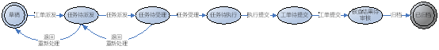

图8-31　资源核查工单－工单状态转移图

* + - * **工单流程控制定义表**

|  |  |  |  |  |
| --- | --- | --- | --- | --- |
| **No** | **当前状态** | **角色** | **操作/触发条件** | **转移状态** |
| 1 | 草稿 | 代维工单派发人 | 工单派发 | 任务待派发 |
| 2 | 任务待派发 | 任务调度人 | 任务派发 | 任务待受理 |
| 退回重新处理 | 草稿 |
| 3 | 任务待受理 | 任务执行人 | 任务受理 | 任务待执行 |
| 退回重新处理 | 任务待派发 |
| 4 | 任务待执行 | 任务执行人 | 执行提交 | 工单待提交 |
| 5 | 工单待提交 | 代维任务调度人 | 工单提交 | 核查结果待审核 |
| 6 | 核查结果待审核 | 资源核查审核人 | 归档 | 已归档 |
| 7 | 已归档 | 终止状态 | | |

表8-32　资源核查工单－工单流程控制定义表

* **工单流程流转描述**
  + - * **环节1：工单新建/派发**

资源核查工单由移动公司在代维管理系统中派发给代维公司。

资源核查工单派发人在派发资源核查工单时，可根据专业类型、地市、区域等关键字段选择需进行资源核查的站点或需进行资源核查的线路资源对象，并将需要核查的网元设备对象或线路资源对象、以及对象的数据项属性通过EXCEL表格作为工单的附件提交。

* + - * **环节2：工单受理和转派/分派**

代维公司调度人员收到资源核查工单后，应根据工单指定的核查对象的专业、数量、所在区域等将工单进行拆分成为资源核查任务，转派或分派至相应代维机构或代维人员。代维人员可在移动终端受理任务，也可通过移动终端将任务移交其他人员进行处理。各级工单或任务受理/处理人员若发现派发有误，均可退回上一级派发/转派/分派人员。

* + - * **环节3：代维人员执行资源核查任务**

代维人员可通过移动终端处理派发给其的资源核查任务。任务处理完成后，可在移动终端进行回复操作，若现场无法提交任务处理结果时，支持在PC上以WEB方式进行异常后补操作。对网元设备对象及属性数据项的核查结果，可以EXCEL或纸质表格形式记录。

* + - * **环节4：代维公司调度人员回复资源核查工单**

当资源核查任务全部完成并提交后，代维公司调度人员应汇总并审核所有工单分派对象的回复内容与核查结果，发现回复内容、核查结果不符合要求时，可退回相关代维机构或代维人员重新处理。审核无问题后，可在代维管理系统中回复资源核查工单。

* + - * **环节5：工单归档**

代维公司调度人员回复资源核查工单后，移动公司工单派发人可根据工单处理情况和回复内容进行归档操作。归档工单时应有满意度评价（“很满意”、“满意”、“一般”、“较差”）。若工单派发人发现工单处理情况或回复内容不符合要求，可以退回代维公司调度人员重新处理。

* **工单其他功能要求**

提供对资源核查工单进行质检的功能，系统应支持通过质检人员设置的抽检比率、抽检期间，从已归档的资源核查工单中随机抽选工单进行质检，质检应记录的信息包括：“质检人”、“质检时间”（由系统自动填写）、“质检结果”（合格或不合格，由质检人员选择）、“质检意见”（由质检人员填写）等。

资源核查工单不提供查询功能。当期工单完成质检后，该工单仅派发人在其个人已派发的工单中可见。

* **工单表单设计**
  + - * **工单派发**

|  |  |  |  |  |  |
| --- | --- | --- | --- | --- | --- |
| **No** | **字段名称** | **字段类型** | **是否必填** | **录入方式** | **说明** |
| 1 | 工单编号 | 字符串 | 是 | 系统填写 | 参见《编码规范》 |
| 2 | 工单状态 | 字符串 | 是 | 系统填写 |  |
| 3 | 工单主题 | 字符串 | 是 | 手工填写 |  |
| 4 | 建单人 | 字符串 | 是 | 系统填写 |  |
| 5 | 建单人部门 | 字符串 | 是 | 系统填写 |  |
| 6 | 建单人联系方式 | 字符串 | 是 | 系统填写 |  |
| 7 | 建单时间 | 时间 | 是 | 系统填写 |  |
| 8 | 紧急程度 | 单选项 | 是 | 手工填写 | 参见编码规范中的《紧急程度表》 |
| 9 | 处理时限 | 时间 | 是 | 手工填写 |  |
| 10 | 专业类型 | 单选项 | 是 | 手工填写 | 参见《代维专业类型表》 |
| 11 | 任务类型 | 单选项 | 是 | 手工填写 | 参见《代维工作类型表》 |
| 12 | 所属地市 | 单选项 | 是 | 自动填写 |  |
| 13 | 所属区域 | 单选项 | 否 | 自动填写 | 县、区 |
| 14 | 资源核查任务描述 | 字符串 | 是 | 手工填写 |  |
| 15 | 派发任务—资源核查对象表（站点或线路资源对象） | － | 是 | 手工填写 | 可关联多条资源核查对象信息 |

表8-33　资源核查工单－表单设计－工单派发

* + - * **工单受理/分派**

|  |  |  |  |  |  |
| --- | --- | --- | --- | --- | --- |
| **No** | **字段名称** | **字段类型** | **是否必填** | **录入方式** | **说明** |
| 1 | 操作人 | 字符串 | 是 | 系统填写 |  |
| 2 | 操作人部门 | 字符串 | 是 | 系统填写 |  |
| 3 | 操作人联系方式 | 字符串 | 是 | 系统填写 |  |
| 4 | 操作时间 | 时间 | 是 | 系统填写 |  |
| 5 | 受理结果 | 字符串 | 是 | 手工填写 | 受理、驳回 |
| 6 | 分派对象 | 字符串 | 是 | 手工选择 | 从代维机构和人员名单中选取 |
| 7 | 分派描述 | 字符串 | 是 | 手工填写 |  |

表8-34　资源核查工单－表单设计－工单受理/分派

* + - * **工单处理/回复**

|  |  |  |  |  |  |
| --- | --- | --- | --- | --- | --- |
| **No** | **字段名称** | **字段类型** | **是否必填** | **录入方式** | **说明** |
| 1 | 操作人 | 字符串 | 是 | 系统填写 |  |
| 2 | 操作人部门 | 字符串 | 是 | 系统填写 |  |
| 3 | 操作人联系方式 | 字符串 | 是 | 系统填写 |  |
| 4 | 操作时间 | 时间 | 是 | 系统填写 |  |
| 5 | 完成情况 | 字符串 | 是 | 手工填写 |  |
| 6 | 完成拍摄照片 | 附件 | 否 | 手工填写 |  |

表8-35　资源核查工单－表单设计－工单处理/回复

* + - * **退回工单**

|  |  |  |  |  |  |
| --- | --- | --- | --- | --- | --- |
| **No** | **字段名称** | **字段类型** | **是否必填** | **录入方式** | **说明** |
| 1 | 操作人 | 字符串 | 是 | 系统填写 |  |
| 2 | 操作人部门 | 字符串 | 是 | 系统填写 |  |
| 3 | 操作人联系方式 | 字符串 | 是 | 系统填写 |  |
| 4 | 操作时间 | 时间 | 是 | 系统填写 |  |
| 5 | 退回意见 | 字符串 | 否 | 手工填写 |  |

表8-36　资源核查工单－表单设计－退回工单

* + - * **工单归档**

|  |  |  |  |  |  |
| --- | --- | --- | --- | --- | --- |
| **No** | **字段名称** | **字段类型** | **是否必填** | **录入方式** | **说明** |
| 1 | 操作人 | 字符串 | 是 | 系统填写 |  |
| 2 | 操作人部门 | 字符串 | 是 | 系统填写 |  |
| 3 | 操作人联系方式 | 字符串 | 是 | 系统填写 |  |
| 4 | 操作时间 | 时间 | 是 | 系统填写 |  |
| 5 | 归档满意度 | 单选项 | 是 | 手工填写 |  |
| 6 | 归档意见 | 字符串 | 否 | 手工填写 |  |

表8-37　资源核查工单－表单设计－工单归档

* **质量控制点**
  + - * **响应时间**

质量控制内容：工单受理的及时性（是否按时受理）；

质量控制目标：代维人员是否在规定的受理时限内受理和响应任务工单，保证工单及时处理。

* + - * **完成质量**

质量控制内容：工单回复的及时性以及回复内容的规范性、真实性（回复时效和质量）；

质量控制目标：确保代维公司在工单规定时限内完成任务处理，并将处理经过、使用材料和遗留问题等情况通过回单反馈给移动公司，同时作为处理现场的操作记录。

* **质量控制关键指标**

|  |  |
| --- | --- |
| **指标标识** | **资源核查工单-KPI-1** |
| **指标名称** | 资源核查工单完成率 |
| **指标定义** | 统计周期内，核查完成的资源对象数与工单包含的资源对象数的比率。 |
| **统计维度** | 代维公司、代维驻点、代维维护人员；  地市、代维专业类别、代维工作类型； |
| **测量频率** | 月度 |
| **计算公式** | 完成率=完成核查的对象数/派发工单包含的资源对象数×100%。 |
| **统计范围** | 包含：所有在统计时间范围内提交的工单 |

|  |  |
| --- | --- |
| **指标标识** | **资源核查工单-KPI-2** |
| **指标名称** | 资源核查工单处理及时率 |
| **指标定义** | 统计周期内，按规定时限内的代维任务处理数量占总数量的比例。 |
| **统计维度** | 代维公司、代维驻点、代维维护人员；  地市、代维专业类别、代维工作类型； |
| **测量频率** | 月度 |
| **计算公式** | 核查处理及时率＝时限内完成核查合格工单数/核查工单派发总数×100% |
| **统计范围** | 包含：所有在统计时间范围内提交的工单 |

* + - * **隐患处理工单**
* **隐患处理流程概述**

隐患处理流程是代维人员在日常巡检和维护工作中发现网络隐患、故障或告警等信息后，以工单形式跟踪和管理隐患的处理过程的专项任务流程。隐患/异常上报由代维人员发起，可通过移动终端进行，也可通过代维管理系统的PC客户端进行。

* **流程图**



图8-38　隐患上报工单－流程图

* **角色定义表**

|  |  |  |
| --- | --- | --- |
| No | 角色名称 | 细分方式 |
| 1 | 隐患上报人 | 无 |
| 2 | 隐患确认人 | 无 |
| 3 | 隐患处理人 | 无 |

表8-39　隐患上报工单－角色定义表

* **工单流转设计**
  + - * **工单状态转移图**

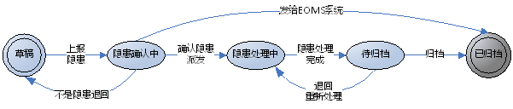

图8-40　隐患上报工单－工单状态转移图

* + - * **工单流程控制定义表**

|  |  |  |  |  |
| --- | --- | --- | --- | --- |
| **No** | **当前状态** | **角色** | **操作/触发条件** | **转移状态** |
| 1 | 草稿 | 隐患上报人 | 上报隐患 | 隐患确认中 |
| 2 | 隐患确认中 | 隐患确认人 | 退回/不是隐患 | 草稿 |
| 派发/确认是隐患 | 隐患处理中 |
| 发给EOMS/确认是隐患 | 已归档 |
| 3 | 隐患处理中 | 隐患处理人 | 执行完成 | 待归档 |
| 4 | 待归档 | 隐患确认人 | 退回 | 隐患处理中 |
| 归档 | 已归档 |
| 5 | 已归档 | 终止状态 | | |

表8-41　隐患上报工单－工单流程控制定义表

* **工单处理流程**
  + - * **环节1：隐患上报**

代维人员在日常巡检和维护工作中发现的网络隐患、故障或告警等信息，可通过移动终端现场进行隐患上报，上报内容包括：隐患类别、发现隐患位置、紧急程度、隐患现象描述、现场处理情况、已采取的临时措施、处理建议等。代维人员在设备巡检过程中发现的、未处理解决的异常项可直接形成隐患上报工单，提交给代维公司隐患确认人进行确认。

* + - * **环节2：隐患确认和受理**

无论隐患是否已由代维人员现场处理解决，均需以隐患上报工单形式进行上报。隐患上报由代维公司隐患确认人进行受理确认，受理确认可以在移动终端或代维管理系统PC客户端进行。若工单上报的隐患已经处理解决，则隐患确认人应审核人员的现场处理过程、处理结果是否符合要求，是否存在其他遗留问题，审核通过且无遗留问题则工单可进入归档环节。

若隐患尚未解决，则代维公司隐患确认人应审核隐患是否存在，若隐患不存在，则直接将工单退回上报人员，并结束本工单流程；若隐患存在，则应确认该隐患是否可由代维公司直接处理或上报移动公司审核确认。可由代维公司直接处理的隐患由隐患确认人直接将工单转派相应代维机构或代维人员进行处理，否则将工单上报移动公司代维管理人员。

* + - * **环节3：隐患处理**

可由代维公司直接处理的隐患，相应代维机构或代维人员在接到相应工单后应在工单规定的时限内进行处理，并将处理结果以回复工单方式进行反馈。

应由移动公司审核确认的隐患，若该隐患应由本代维公司进行处理（此情况下代维公司还应在工单中同时提交隐患处理的详细解决方案，如隐患处理涉及费用还应提交详细的费用预算表），则移动公司代维管理人员受理工单后经审核无误可将工单继续派发代维单位进行处理，处理解决后工单应回复移动公司代维管理人员。若该隐患涉及其他代维公司，代维管理人员可将本工单直接转派至相应代维公司进行处理。若该隐患应由移动公司自行解决或委托其他第三方处理，代维管理人员可将工单经代维管理系统与EOMS系统间接口，转派移动公司其他部门或班组，移动公司其他部门或班组在EOMS系统内受理并回复工单；工单回复后重新流转至代维管理系统内，移动公司代维管理人员收到回复后可直接归档或转派代维公司进行确认，代维公司现场确认无问题后回复移动公司代维管理人员，如存在问题则仍可由移动公司代维管理人员

* + - * **环节4：工单归档**

所有隐患处理工单均由移动公司代维管理人员进行归档，系统支持代维管理人员对隐患处理工单进行批量归档操作。代维管理人员归档工单时应有满意度评价（“很满意”、“满意”、“一般”、“较差”），若发现工单处理情况或回复内容不符合要求，可以退回执行人重新处理。

* **工单其他功能要求**
  + - * **工单质检**

提供对隐患处理工单执行情况的质检功能。系统应支持通过质检人员设置的抽检比率、抽检期间，从已归档的所有隐患处理工单中随机抽选工单进行质检，质检应记录的信息包括：“质检人”、“质检时间”（由系统自动填写）、“质检结果”（合格或不合格，由质检人员选择）、“质检意见”（由质检人员填写）等。

* + - * **隐患查询**

提供隐患查询操作功能，包括对已处理解决的隐患（已归档工单）、待处理解决的隐患（隐患已确认）、待确认的隐患等查询功能。操作用户可通过设置隐患类型、名称、代维公司、工单状态等信息，查询一段时间内的隐患处理工单，查询结果以列表形式展示，支持单个隐患处理工单详情的查看。

* **工单表单设计**
  + - * **隐患上报**

|  |  |  |  |  |  |
| --- | --- | --- | --- | --- | --- |
| **No** | **字段名称** | **字段类型** | **是否必填** | **录入方式** | **说明** |
| 1 | 工单编号 | 字符串 | 是 | 系统填写 | 参见《编码规范》 |
| 2 | 工单状态 | 字符串 | 是 | 系统填写 |  |
| 3 | 工单主题 | 字符串 | 是 | 手工填写 | 默认为“网元名称＋隐患描述” |
| 4 | 建单人 | 字符串 | 是 | 系统填写 |  |
| 5 | 建单人部门 | 字符串 | 是 | 系统填写 |  |
| 6 | 建单人联系方式 | 字符串 | 是 | 系统填写 |  |
| 7 | 建单时间 | 时间 | 是 | 系统填写 |  |
| 8 | 专业类型 | 单选项 | 是 | 手工填写 | 参见《代维专业类型表》 |
| 9 | 网元名称 | 字符串 | 是 | 手工填写 | 支持移动终端自动提取 |
| 10 | 隐患类别 | 字符串 | 是 | 手工选择 | 常见隐患分类 |
| 11 | 隐患现象描述 | 字符串 | 否 | 手工填写 |  |
| 12 | 隐患位置描述 | 字符串 | 否 | 手工填写 | 支持移动终端自动提取 |
| 13 | 经纬度 | 字符串 | 是 | 自动填写 | 支持移动终端自动提取 |
| 14 | 隐患紧急程度 | 字符串 | 否 | 手工选择 | 紧急、一般 |
| 15 | 现场处理情况 | 字符串 | 否 | 手工选择 | 已解决、未处理、部分已处理 |
| 16 | 遗留问题 | 字符串 | 否 | 手工填写 | 现场处理情况填写“未处理”时不显示此项 |
| 17 | 处理方法/临时措施 | 字符串 | 否 | 手工填写 |  |
| 18 | 处理建议 | 字符串 | 否 | 手工填写 |  |
| 19 | 隐患照片附件 | 附件 | 否 | 手工填写 |  |
| 20 | 隐患录音附件 | 附件 | 否 | 手工填写 |  |

表8-42　隐患上报工单－表单设计－隐患上报

* + - * **隐患确认**

|  |  |  |  |  |  |
| --- | --- | --- | --- | --- | --- |
| **No** | **字段名称** | **字段类型** | **是否必填** | **录入方式** | **说明** |
| 1 | 操作人 | 字符串 | 是 | 系统填写 |  |
| 2 | 操作人部门 | 字符串 | 是 | 系统填写 |  |
| 3 | 操作人联系方式 | 字符串 | 是 | 系统填写 |  |
| 4 | 操作时间 | 时间 | 是 | 系统填写 |  |
| 5 | 隐患确认说明 | 字符串 | 是 | 手工填写 |  |
| 6 | 是否存在隐患 | 单选项 | 是 | 手工填写 | 选项：是、否，默认为：是 |
| 7 | 是否已解决 | 单选项 | 是 | 手工填写 | 选项：是、否，默认同隐患现场处理结果 |
| **以下字段在“是否存在隐患”字段为“否”时填写** | | | | | |
| 8 | 退回说明 | 字符串 | 是 | 手工填写 |  |
| **以下字段在“是否存在隐患”为“是”且“是否已解决”为“否”时填写** | | | | | |
| 9 | 隐患紧急程度 | 单选项 | 是 | 手工填写 | 参见编码规范中的《紧急程度表》 |
| 10 | 是否上报移动公司 | 单选项 | 是 | 手工填写 | 选项：是、否，默认为否 |
| **以下字段在“是否存在隐患”为“是”且“是否上报移动公司”为“否”时填写** | | | | | |
| 11 | 转派对象 | 字符串 | 是 | 手工选择 | 从代维机构、人员名单中选取 |
| 12 | 处理时限 | 时间 | 是 | 手工填写 |  |
| 13 | 处理要求 | 字符串 | 否 | 手工填写 |  |
| 14 | 回复需附件 | 单选项 | 是 | 手工填写 | 是、否，默认为：否 |
| **以下字段在“是否存在隐患”为“是”且“是否上报移动公司”为“是”时填写** | | | | | |
| 15 | 处理建议 | 字符串 | 是 | 手工填写 |  |
| 16 | 隐患处理方案详细 | 字符串 | 否 | 手工填写 | 允许上传附件，仅在建议自行处理时需填写 |
| 17 | 是否需额外费用 | 单选项 | 否 | 手工填写 | 是、否，默认为：否 |
| 18 | 费用预算 | 数值 | 否 | 手工填写 | 单位为人民币元，仅在上一项为是时显示 |
| 19 | 预算表明细 | 附件 | 否 | 手工填写 | 仅在是否需额外费用为是时显示 |

表8-43　隐患上报工单－表单设计－隐患确认

* + - * **隐患处理环节受理、阶段回复、驳回**

|  |  |  |  |  |  |
| --- | --- | --- | --- | --- | --- |
| **No** | **字段名称** | **字段类型** | **是否必填** | **录入方式** | **说明** |
| 1 | 操作人 | 字符串 | 是 | 系统填写 |  |
| 2 | 操作人部门 | 字符串 | 是 | 系统填写 |  |
| 3 | 操作人联系方式 | 字符串 | 是 | 系统填写 |  |
| 4 | 操作时间 | 时间 | 是 | 系统填写 |  |
| 5 | 操作描述 | 字符串 | 是 | 手工填写 |  |

表8-44　隐患上报工单－表单设计－隐患处理环节受理、阶段回复、驳回

* + - * **隐患处理完成**

|  |  |  |  |  |  |
| --- | --- | --- | --- | --- | --- |
| **No** | **字段名称** | **字段类型** | **是否必填** | **录入方式** | **说明** |
| 1 | 操作人 | 字符串 | 是 | 系统填写 |  |
| 2 | 操作人部门 | 字符串 | 是 | 系统填写 |  |
| 3 | 操作人联系方式 | 字符串 | 是 | 系统填写 |  |
| 4 | 操作时间 | 时间 | 是 | 系统填写 |  |
| 5 | 完成情况 | 字符串 | 是 | 手工填写 |  |

表8-45　隐患上报工单－表单设计－隐患处理完成

* + - * **工单归档**

|  |  |  |  |  |  |
| --- | --- | --- | --- | --- | --- |
| **No** | **字段名称** | **字段类型** | **是否必填** | **录入方式** | **说明** |
| 1 | 操作人 | 字符串 | 是 | 系统填写 |  |
| 2 | 操作人部门 | 字符串 | 是 | 系统填写 |  |
| 3 | 操作人联系方式 | 字符串 | 是 | 系统填写 |  |
| 4 | 操作时间 | 时间 | 是 | 系统填写 |  |
| 5 | 归档满意度 | 单选项 | 是 | 手工填写 | 参见《编码规范》 |
| 6 | 归档意见 | 字符串 | 否 | 手工填写 |  |

表8-46　隐患上报工单－表单设计－工单归档

* **质量控制点**
  + - * **响应时间**

质量控制内容：隐患处理工单流转过程中各环节响应的及时性（是否按时受理）；

质量控制目标：移动公司维护人员和代维人员是否在规定的受理时限内受理和响应隐患工单，保证工单及时处理。

* + - * **完成质量**

质量控制内容：工单处理的规范性、真实性；

质量控制目标：确保代维公司及时发现、解决网络隐患和异常，并将处理经过、使用材料和遗留问题等情况通过回单反馈给移动公司，同时作为处理现场的操作记录。

* **质量控制关键指标**

|  |  |
| --- | --- |
| **指标标识** | **隐患上报工单-KPI-1** |
| **指标名称** | 隐患处理完成率 |
| **指标定义** | 统计周期内，实际工单处理次数与派发工单随工次数的比率。 |
| **统计维度** | 代维公司、代维驻点、代维维护人员；  地市、代维专业类别、代维任务类型； |
| **测量频率** | 月度 |
| **计算公式** | 完成率=实际次数/派发工单次数×100%。 |
| **统计范围** | 包含：所有在统计时间范围内关闭的工单 |

|  |  |
| --- | --- |
| **指标标识** | **隐患上报工单-KPI-2** |
| **指标名称** | 隐患处理及时率 |
| **指标定义** | 统计周期内，按规定时限内的隐患处理处理数量占总数量的比例。 |
| **统计维度** | 代维公司、代维驻点、代维维护人员；  地市、代维专业类别、代维任务类型； |
| **测量频率** | 月度 |
| **计算公式** | 隐患处理及时率＝时限内处理的工单次数/工单总次数×100% |
| **统计范围** | 包含：所有在统计时间范围内关闭的工单 |

|  |  |
| --- | --- |
| **指标标识** | **隐患上报工单-KPI-3** |
| **指标名称** | 隐患处理超时平均时长 |
| **指标定义** | 统计周期内，隐患处理的超时平均时长 |
| **统计维度** | 代维公司、代维驻点、代维维护人员；  地市、代维专业类别、代维任务类型； |
| **测量频率** | 月度 |
| **计算公式** | 隐患处理超时平均时长＝隐患处理超时总和/超时次数×100%。 |
| **统计范围** | 包含：所有在统计时间范围内关闭的工单 |

|  |  |
| --- | --- |
| **指标标识** | **隐患上报工单-KPI-4** |
| **指标名称** | 隐患上报情况统计 |
| **指标定义** | 统计周期内，上报的隐患总数。 |
| **统计维度** | 代维公司、代维驻点、代维维护人员；  地市、代维专业类别、代维任务类型； |
| **测量频率** | 月度 |
| **计算公式** | 周期内上报的隐患总数 |
| **统计范围** | 包含：所有在统计时间范围内关闭的工单 |

* 1. **系统功能定义**
     1. **流程通用要求**
        + **工单通用流程动作**

|  |  |  |
| --- | --- | --- |
| **No** | **操作** | **操作说明** |
| 1 | 新建派发 | 工单建单人将工单派发给处理人，处理人处理完后回复给派发人员。 |
| 2 | 分派 | 工单处理人员将工单分派给其他人员处理，工单责任主体不变，仍是分派人，其他人员处理完后回复给分派人员 |
| 3 | 移交 | 工单处理人员将工单移交给其他人员处理，移交后工单责任主体转移给被移交人，被移交人处理完后回复给移交人员的上级人员。 |
| 4 | 抄送 | 操作人可以将工单抄送给相关人，被抄送人的操作不影响流程的流转。被抄送人需进行抄送确认，确认时可填写说明，并可以继续抄送给其他人。 |
| 5 | 受理 | 工单处理人员受理工单。至少在工单的第一个操作中要体现出受理。 |
| 6 | 阶段通知 | 派单人将最新情况或要求告知处理人，阶段通知不影响流程状态。可利用阶段通知进行工单催办。阶段通知可以修改工单处理时限。 |
| 7 | 审批 | 提交审批人设置审批人，提交审批后，工单先送给审批人进行审批。工单审批人可以直接修改工单内容。工单审批要支持转审。 |
| 8 | 阶段回复 | 工单处理人将阶段性进展回复给上级派单人，阶段回复不影响流程状态。 |
| 9 | 挂起 | 工单处理人在发现工单无法正常完成时，可以对工单进行挂起操作。 |
| 10 | 回复 | 工单处理人将处理结果回复给上级派单人或跨级回复（移交工单）。 |
| 11 | 抄送确认 | 操作人可以将工单抄送给相关人，被抄送人的操作不影响流程的流转。被抄送人需进行抄送确认，确认时可填写说明，并可以继续抄送给其他人。 |
| 12 | 追回 | 当下一级处理人未受理工单时，上一级派单人可追回工单。 |
| 13 | 驳回 | 工单处理人员拒绝受理工单，驳回给上一级派单人，即驳回给派发或分派或移交工单的人员。 |
| 14 | 退回 | 派单人对工单处理结果不满意，将工单退回给处理人员，重新处理。 |
| 15 | 归档 | 建单人结束工单流程。 |
| 16 | 作废 | 建单人在工单被驳回或追回时可作废工单，结束工单流程。 |
| 17 | 质检 | 质检人员可以对工单完成情况进行质检，质检时根据规则条件和质检概率进行抽查，并需要填写质检结果（通过、不通过）、质检描述信息。 |

表8-47　工单通用流程动作功能列表

注1：除特殊说明外，工单通用操作适用于任何工单。

* + - * **工单流程流转方式**
* **固定流转方式**

固定流转方式是指预先定义好流程各个环节的执行对象，在执行流程实例时无需由操作人选择下一步处理对象，而是由系统根据流程角色定义将工单流转给预先定义好的执行对象。固定流转可根据流程环节和工单的单个或若干特定字段来设置。

* **自由流转方式**

自由流转方式：由当前操作人自由选择后续处理对象。

* + - * **工单一派多模式**

可以将工单派发或分派给多个人（或组）同时处理，但是“多”只是单个环节的“多”，其后续环节必须是单点。即1派多必需要符合“1－多－1”的模式。当所有并行处理完成后，工单才可继续流转。当某个处理人将处理结果反馈给发单方后，发单方若不满意处理结果，可将工单退回给处理人重新处理，无需等待所有人都处理完毕。

* + - * **工单派给组时的受理模式**

当工单派发或分派给组时，组内用户有两种受理工单的模式：

* 若该组没有负责人，组内所有用户以抢单模式受理工单；
* 若该组有负责人，则负责人受理工单，负责人后续可在组内分派或移交工单。
  + - * **工单同组处理模式**

“同组处理”模式是指同组人员可以处理同一张工单，如张三、李四同为一个处理组的成员，则李四可以处理张三未处理完的工单。

* + - * **工单通用辅助操作**

|  |  |  |
| --- | --- | --- |
| **No** | **操作** | **操作说明** |
| 1 | 保存草稿 | 建单人创建工单时不直接提交出去，保存为草稿。 |
| 2 | 保存模板 | 建单人可以将相关的工单填写信息保存为本类工单的模板信息。 |
| 3 | 引用模板 | 建单人可以在新建工单时，引用之前保存的工单模板。 |
| 4 | 直接归档 | 建单人创建工单后，在工单描述中直接记录处理过程，并直接归档。该操作适用于报备。直接归档的表单信息项根据具体情况自行定义。 |
| 5 | 附件批量导出 | 提供工单的多个附件一次性下载。 |

表8-48　工单通用辅助操作功能列表

* + - * **工单辅助提醒功能**

工单辅助提醒至少包括到达提醒、超时前预提醒、超时提醒、超时后升级提醒，并可由用户定制选择。工单辅助提醒方式为短信方式。

系统管理员可根据工单类别、工单级别对发送提醒短信的时间点进行配置。用户可以根据工单类别和提醒类别设置是否接收提醒短信。

1）工单到达短信提醒：当工单派发到处理人时，系统发送短信提醒处理人有工单需要处理。

2）工单超时前短信预提醒：在工单超时前T时间时，系统发送短信提醒处理人工单在T时间后将超时，提醒处理人加快工单处理。T时间可由系统管理员根据工单类别和工单级别进行设置。当工单即将超的时候，短信提醒处理人需加快工单处理，需要提前多少时间进行预提醒，可以由管理员配置。

3）工单超时短信提醒：当工单超时以后，短信提醒处理人工单已经超时，提醒处理人关注。对于故障工单和投诉工单，将同时将工单超时信息发送给监控值班长。

4）工单超时后升级短信提醒：当工单超时一定时间后，短信提醒处理人和处理人的领导，提醒领导关注，进行督促或协调资源。需要超时后多少时间进行升级提醒，可以由管理员配置。

* + 1. **任务工作台**
       - **工单查询搜索**
* **功能点描述**

任务工作台，为代维评估各种用户角色提供代维任务的工作系统，在代维任务工作台中划分为导航区和工单列表区。

导航区至少应包括：个人任务待办显示、个人任务已办查询、代维公司未完成任务查询、代维公司已完成任务查询、任务查询检索等，根据用户角色的不同，提供不同的导航菜单。

工单列表区划分为工单查询设置区和工单列表信息区。工单查询应能够按主要字段进行组合查询，支持关系运算（大于、大于等于、等于、小于等于、小于、不等于、在其中、不在其中）和逻辑运算（与、或、非）；支持模糊查询，支持’*’、’?’通配符。数据查询结果列表应支持按主要字段进行排序，支持正序、逆序。

* **操作界面截图\描述**
  + - * **待办主界面**

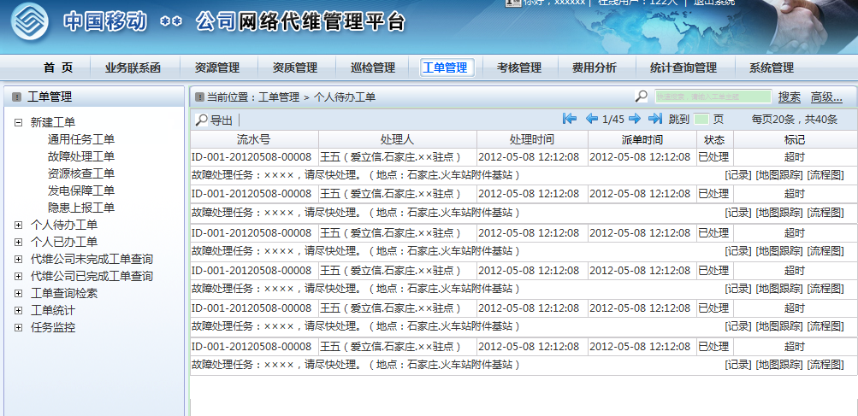

图8-49　任务工作台－工单待办操作界面截图

* + - * **工单查询检索主界面**

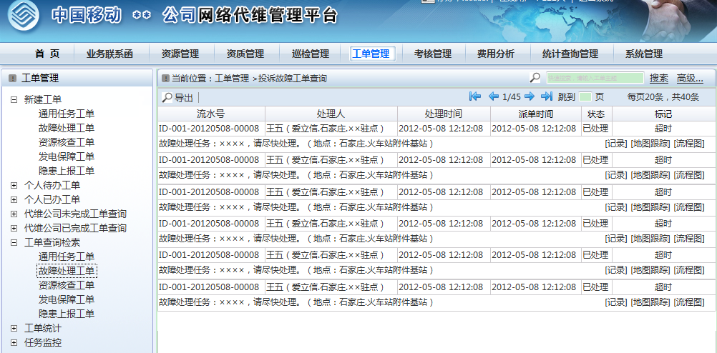

图8-50　任务工作台－工单查询检索操作界面截图

* + - * **工单查询搜索界面**

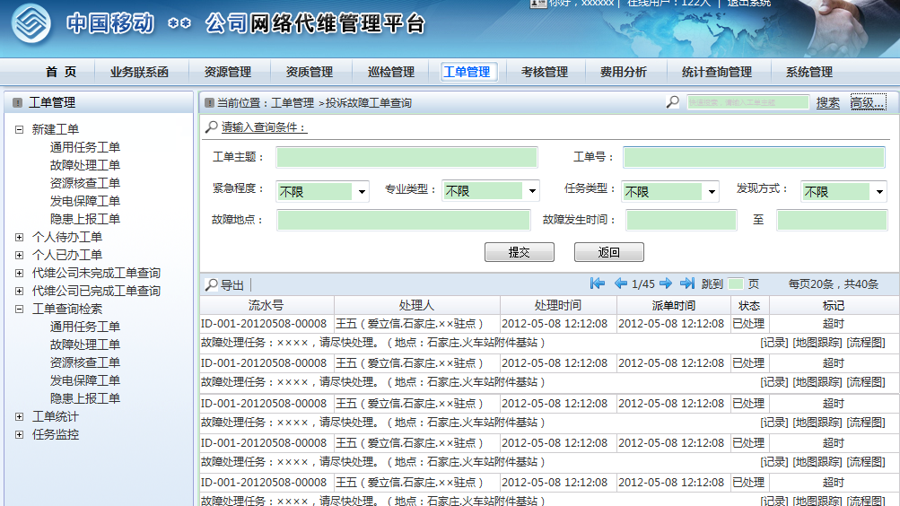

图8-51　任务工作台－工单查询搜索操作界面截图

* **界面数据说明**

工单查询列表数据项说明：要求提供可配置功能，用户可以根据自己工作的特点配置自己所关注的字段，在列表中显示配置的字段，在默认情况下显示字段或内容为：工单流水号、处理人、处理时限、派单时间、状态、标记（超时与否）、工单主题、任务地点；工单列表中，每条工单数据分两行显示，如下图：

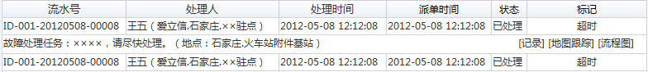

图8-52　任务工作台－工单列表操作界面截图

工单查询搜索数据项说明：要求提供可配置功能，用户可以根据自己工作的特点配置自己所关注的字段，在搜索条件中显示配置的字段，在默认情况下显示的搜索字段为：工单号、紧急程度、专业类型、任务类型、工单主题、任务地点、派单时间、处理时限。如下图：

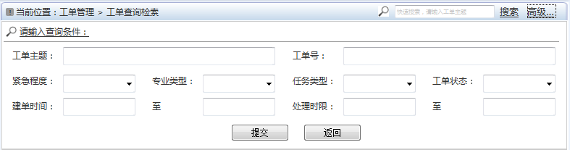

图8-53　任务工作台－工单查询搜索操作界面截图

* + - * **工单新建与处理**
* **功能点描述**

在具体的工单查询列表中，左上角有新建该类工单的按钮，点击新建按钮，弹出新建工单的界面，用户可在该界面中完成新建工单或派发工单的相关操作；在工单待办列表中，点击对应的工单，弹出工单处理页面，用户可在该页面中完成工单的处理操作。

* **操作界面截图\描述**
  + - * **工单新建页面**

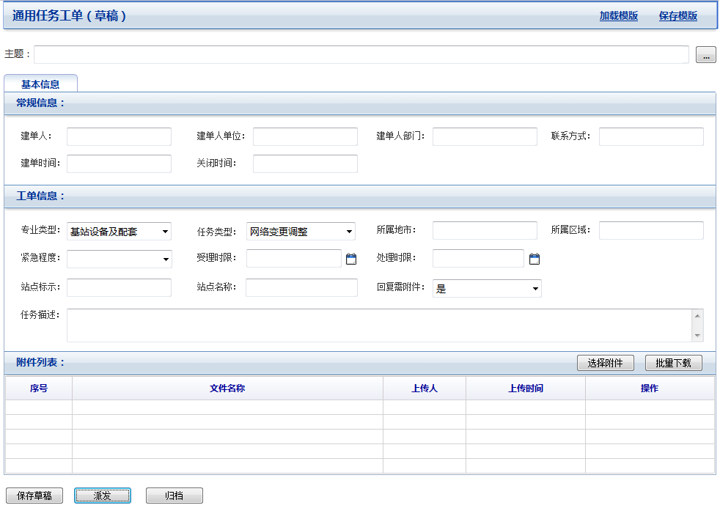

图8-54　工单新建操作界面截图－工单新建

* + - * **工单新建页面-点击流程动作**

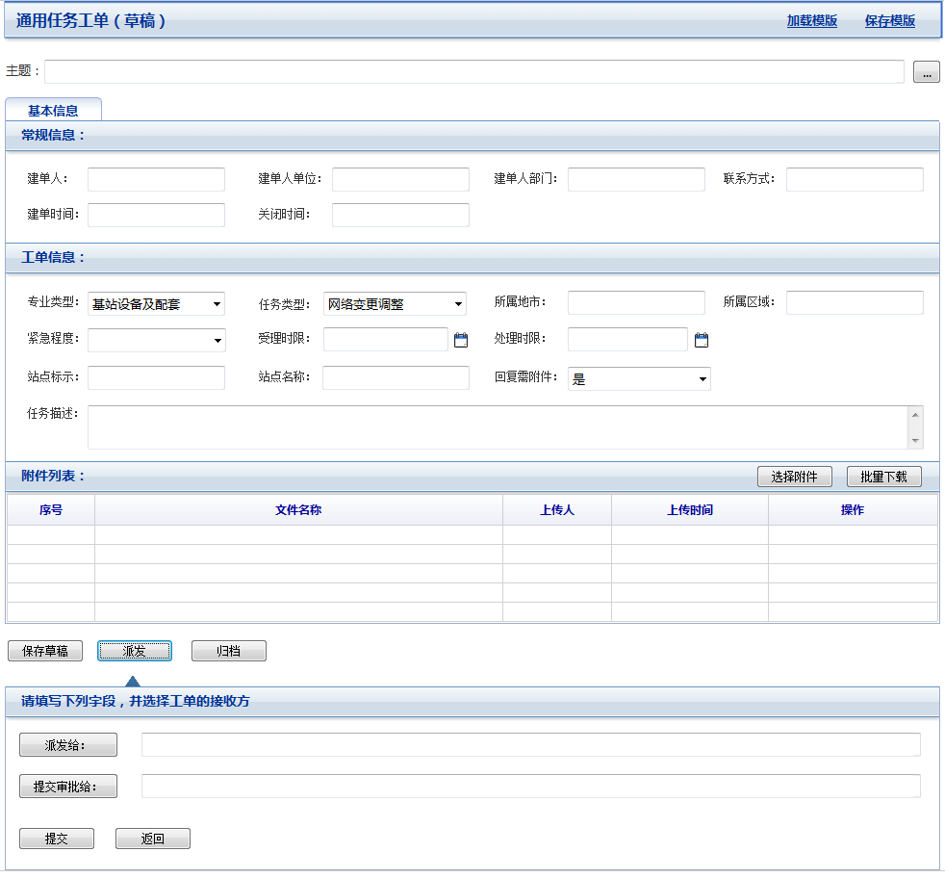

图8-55　工单新建操作界面截图－工单新建点击流程动作

* + - * **工单点击流程动作，填写完字段后，点击提交按钮的提示框；**

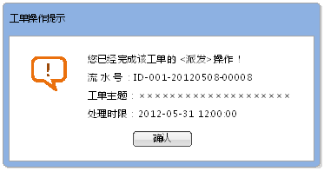

图8-56　工单新建操作界面截图－工单新建提示信息

* **界面数据说明**

工单新建、处理界面数据说明：在新建、处理界面中包括用户新建、处理工单时所需要填写的字段，具体字段详见“业务流程定义.具体工单.工单表单设计”

* **输出结果说明**

用户新建、处理完工单后，点击提交按钮，新建或处理工单完成，并提示用户。

* + - * **工单查看**
* **功能点详细描述**

在工单查询列表中，点击对应的工单，弹出工单查看页面。

* **操作界面截图\描述**

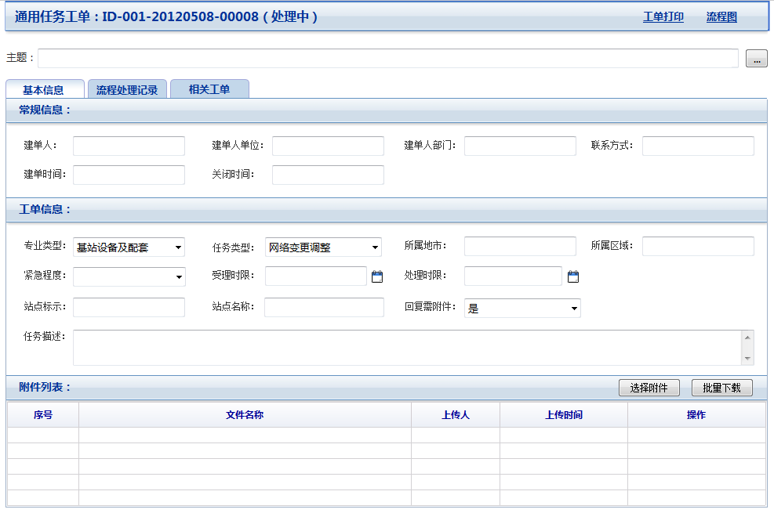

图8-57　工单查看操作界面截图

* **界面数据说明**

工单查看页面中，为工单在处理中填写的字段，以及工单的相关详细处理记录，以及相关工单记录。

* + 1. **任务监控管理**
       - **当日任务监控**
* **功能点描述**

统计当前时间24小时内代维公司完成的任务、当前时间为止未完成的任务数量，以柱图进行对比呈现并可查看指定公司的完成任务详细列表。

* **操作界面截图\描述**

功能无输入操作，打开功能即自动分tab页展现。

* **输出结果说明（非必填，如一些非查询界面无输出结果）**

自动输出，分上下两部分，上半部分两个tab页呈现当前时间24小时内完成任务情况、未完成任务情况的柱图，下半部分为表格，与上半部分的柱图关联呈现统计详情。

* + - * **24小时内完成任务情况**

以柱图展现当前用户可管理的代维公司当前时间24小时内完成的任务数量，按照任务类型（通用任务、发电、故障投诉处理、资源核查等）区分呈现，鼠标停留柱图对应节点可显示具体数字，点击可在输出界面下半部分的表格中呈现任务明细；

柱图X轴为完成任务的数量，Y轴为各代维公司及总计；

任务明细包括但不限于：代维公司、代维组、工单编号、工单主题、紧急程度、专业类型、工单类型。

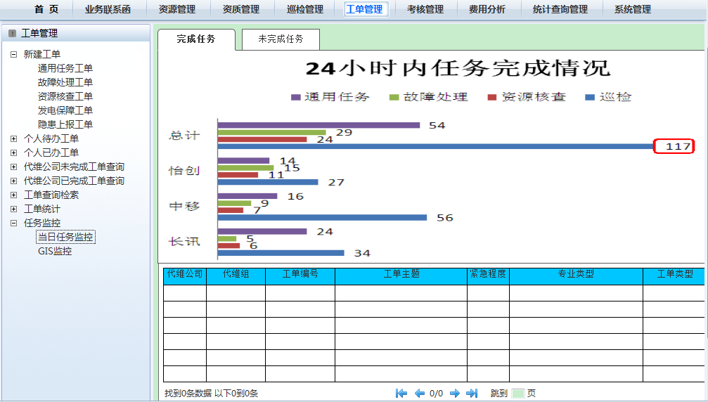

图8-58　任务监控管理－24小时内完成任务呈现操作界面截图

* + - * **今日完成任务**

以柱图展现当前用户可管理的代维公司还未完成的任务数量，按照任务类型（通用任务、发电、故障投诉处理、资源核查等）区分呈现，鼠标停留柱图对应节点可显示具体数字，点击可在输出界面下半部分的表格中呈现任务明细；

柱图X轴为未完成任务的数量，Y轴为各代维公司及总计；

任务明细包括但不限于：代维公司、代维组、工单编号、工单主题、紧急程度、专业类型、工单类型。

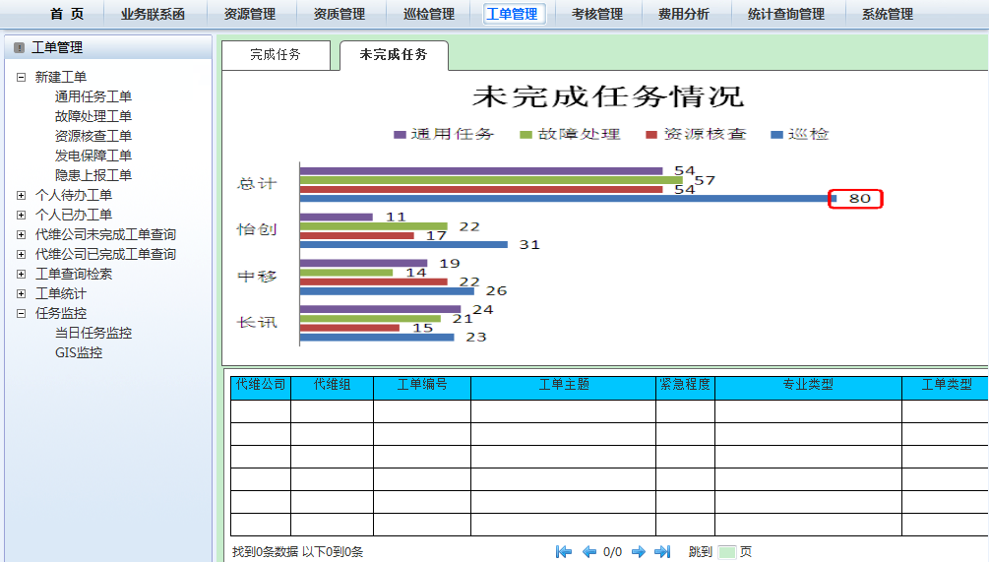

图8-59　任务监控管理－今日完成任务呈现操作界面截图

* + - * **GIS监控**
* **功能点描述**

GIS可呈现与代维工作相关的人、车、网络资源（站点、线路）、现场隐患、任务的分布，支持上述对象的搜索、GIS定位并关联查看详细信息。支持对人、车轨迹进行回放。

* **操作界面截图\描述**

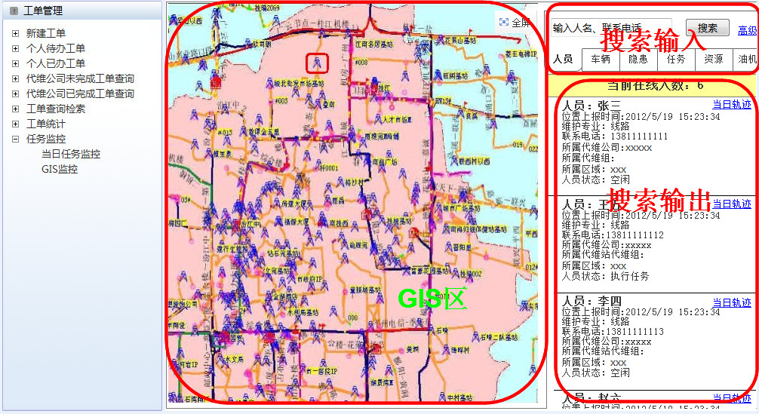

图8-60　任务监控管理－GIS监控操作界面截图

界面分左右两部分，左侧为GIS区（详见输出描述），右侧为搜索区。

搜索区分为上下部分，上方为搜索输入区，下方为搜索输出区。系统支持对人员、车辆、隐患、任务及资源的搜索，以Tab页区分。左右两个分区需支持隐藏功能，实现对GIS区的放大。

* + - * **人员搜索**

**自动展现当前在线人员**

打开搜索页面，搜索输出区自动展示当前用户相关的在线的人员列表（终端在线），列表显示人名、位置上报时间、维护专业（传输线路、基站设备、铁塔及天馈、集客家客、直放站室分及WLAN）、联系电话、所属代维公司、所属代维组、所属区域、人员状态（空闲、执行任务）。

系统自动将当前在线人员在GIS上标示出来，以颜色区分人员状态（蓝色-执行任务，红色-空闲），双击人员信息（下图搜索输出区的红框区域）可在GIS上自动定位指定人员并以高亮显示。

点击“当日轨迹”按钮可查看人员当天的轨迹回放（回放要求详见输出描述）。

**搜索指定人员**

在搜索输入区中根据人名、联系电话搜索指定人员，搜索结果在下方搜索输出区中展现，列表显示人名、位置上报时间、维护专业（传输线路、基站设备、铁塔及天馈、集客家客、直放站室分及WLAN）、联系电话、所属代维公司、所属代维组、所属区域、人员状态（空闲、执行任务）。

支持模糊匹配搜索。

支持人员GIS定位和轨迹回放（要求同自动展现当前在线人员的描述）。

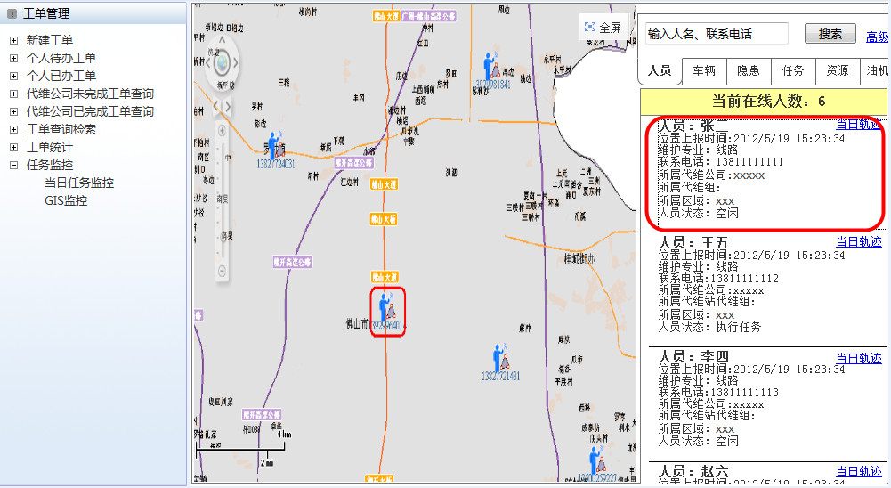

图8-61　任务监控管理－GIS监控操作界面截图－人员GIS定位

* + - * **车辆搜索**

**自动展现当前在线车辆**

打开搜索页面，搜索输出区自动展示当前用户相关的在线的车辆列表，列表显示车牌号、位置上报时间、所属代维公司、所属代维组、所属区域、负责人、联系电话、状态（空闲、在用）。

系统自动将当前在线车辆在GIS上标示出来，以颜色区分车辆状态（蓝色-在用，红色-空闲），双击车辆信息（下搜索输出区的图红框区域）可在GIS上自动定位指定车辆并以高亮显示。

点击“当日轨迹”按钮可查看人员当天的轨迹回放（回放要求详见输出描述）。

**搜索指定车辆**

在搜索输入区中根据车牌号、车辆负责人搜索指定车辆，搜索结果在下方搜索输出区中展现，列表显示车牌号、位置上报时间、所属代维公司、所属代维组、所属区域、负责人、联系电话、状态（空闲、在用）。

支持模糊匹配搜索。

支持车辆GIS定位和轨迹回放（要求同自动展现当前在线车辆的描述）。

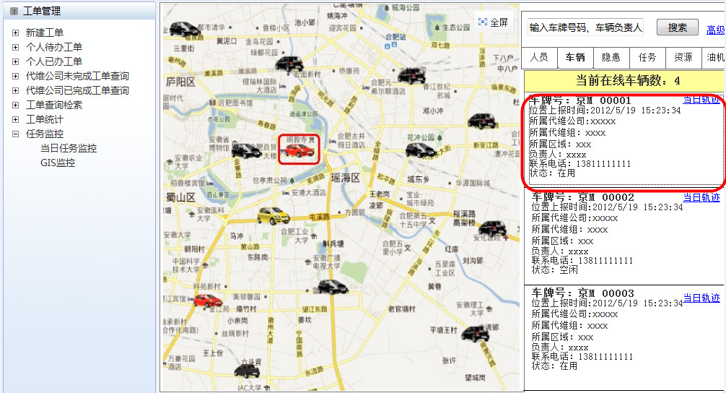

图8-62　任务监控管理－GIS监控操作界面截图－车辆GIS定位

* + - * **隐患搜索**

**自动展现未解决隐患**

打开搜索页面，搜索输出区自动展示与当前用户相关的未解决隐患列表，列表显示隐患站点、上报时间、所属区域、隐患类型、隐患级别、经度、维度、隐患问题描述。

系统自动将未解决隐患在GIS上标示出来，以图形区分隐患类型、颜色区分隐患级别（蓝色-一般，红色-紧急），双击隐患信息（下图搜索输出区的红框区域）可在GIS上自动定位指定隐患并以高亮显示。

**搜索指定隐患**

在搜索输入区中根据隐患类型、站点名称搜索指定隐患，搜索结果在下方搜索输出区中展现，列表显示隐患站点、上报时间、所属区域、隐患类型、隐患级别、经度、维度、隐患问题描述。

支持模糊匹配搜索。

支持隐患GIS定位（要求同自动展现未解决隐患的描述）。

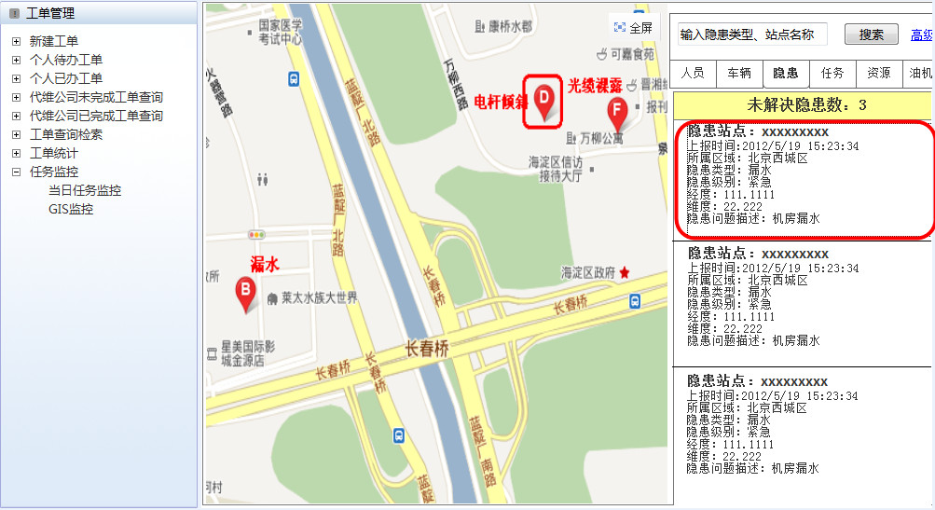

图8-63　任务监控管理－GIS监控操作界面截图－隐患GIS定位

* + - * **任务搜索**

**自动展现未完成任务**

打开搜索页面，搜索输出区自动展示当前用户相关的未完成任务列表，列表显示任务名称、工单编号、任务类型、专业、所属代维公司、所属代维组、所属区域。

双击任务信息（下图搜索输出区的红框区域）可在GIS上自动定位任务相关站点、线路，同时以颜色区分任务情况（详见下面输出部分描述）。

点击“任务执行人员”，可自动关联搜索该任务相关的人员并切换到人员搜索界面。

点击“任务详情”，关联相应任务查询功能，列表展现任务的详细信息。

**搜索指定任务**

在搜索输入区中根据工单编号、任务名称（工单主题）搜索指定隐患，搜索结果在下方搜索输出区中展现，列表显示任务名称、工单编号、任务类型、专业、所属代维公司、所属代维组、所属区域。

支持模糊匹配搜索。

支持关联搜索任务执行人员、查看任务详情、任务GIS定位（要求同自动展现未完成任务的描述）。

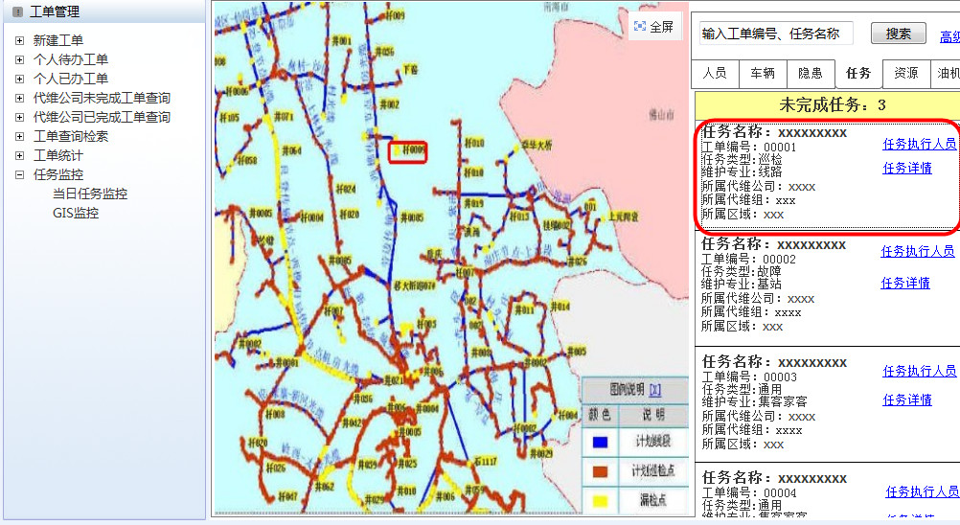

图8-64　任务监控管理－GIS监控操作界面截图－任务GIS定位

* + - * **资源搜索**

在搜索输入区中根据资源名称、资源编号搜索指定资源，搜索结果在下方搜索输出区中展现，列表显示资源名称、资源类型、资源编号、资源类型、地址、所属区域。

支持模糊匹配搜索。

系统自动将搜索出来的资源在GIS上标示出来，以图形区资源类型，双击资源信息（下图搜索输出区的红框区域）可在GIS上自动定位指定资源并以高亮显示。

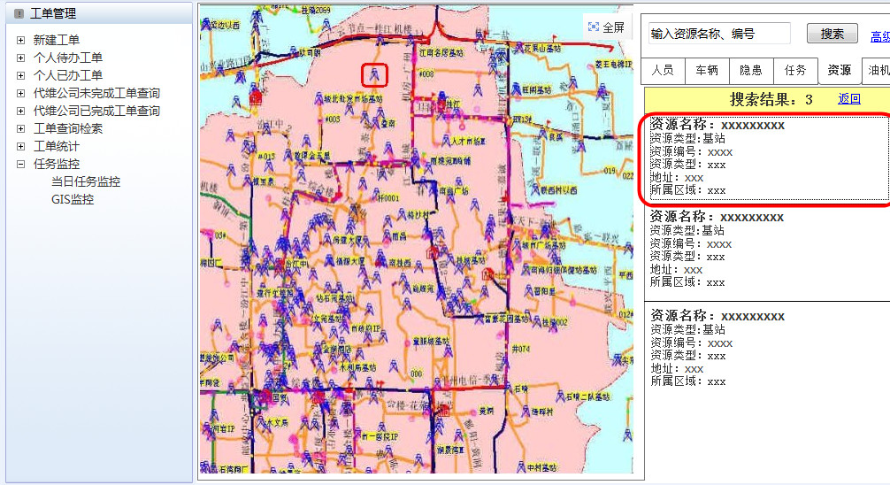

图8-65　任务监控管理－GIS监控操作界面截图－资源GIS定位

* + - * **高级配置**

搜索日期：配置人员、车辆、隐患、任务搜索的时间范围，默认不设置，即搜索当天数据。

资源搜索对象：配置资源搜索中的资源范围。

点击保存设置按钮后，关闭高级搜索页面，回到GIS监控页面。

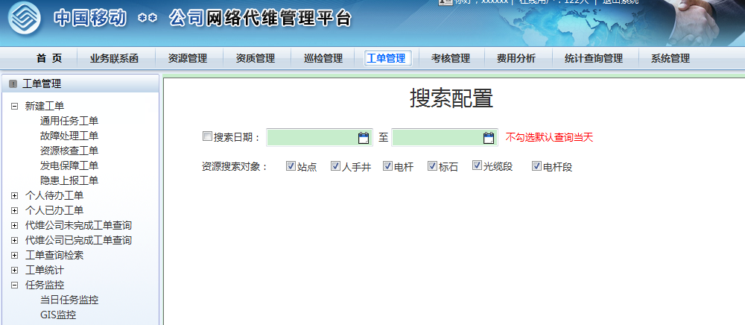

图8-66　任务监控管理－GIS监控操作界面截图－高级配置

* + - * **GIS基础展现**

GIS应支持呈现与代维工作相关的各类网络资源，包括：站点、线路（电杆段、光缆段、人手井、电杆、标石）。

支持按照不同缩放比例呈现指定对象。

鼠标点击站点、线路对象时，以tips展现其基本属性（参考网络资源数据定义）及维护相关信息（所属代维公司代维组、当年度巡检历史信息等）。

支持放大、缩小、平移等通用功能，显示图例。

* + - * **GIS人、车、隐患、任务、资源搜索展现**

根据搜索结果，自动在GIS上将人、车、隐患进行标示。

单个人、车、隐患、资源定位时，高亮显示。

鼠标停留相应对象时，以tips展现其基本属性。

人员：员工编码、姓名、性别、籍贯、民族、身份证号码、出生日期、年龄、手机号码、集团短号、Email、最高学历、毕业院校、所学专业、参加工作时间、在职状态、所属组织、代维专业、技能等级、岗位、拥有的系统帐号、备注。

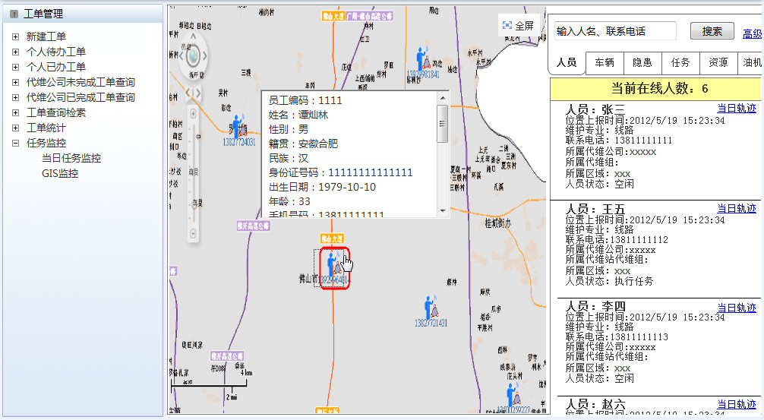

图8-67　任务监控管理－GIS监控操作界面截图－人员信息展现

车辆：车牌号、车型、车载GPS编号、车载GPS厂家、车载GPS的SIM卡、负责人（驾驶员）、联系方式（驾驶员手机）、产权属性、代维公司、车辆状态

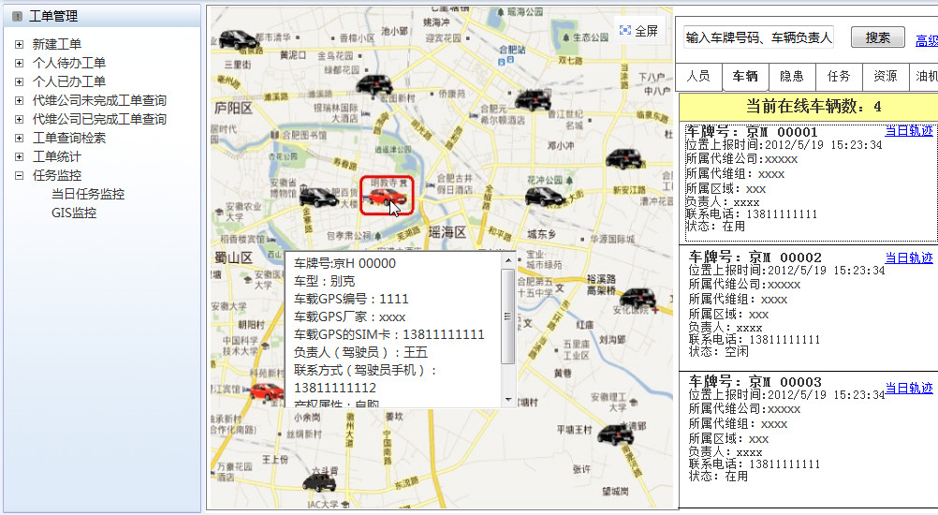

图8-68　任务监控管理－GIS监控操作界面截图－车辆信息展现

隐患：专业类型、任务类型、所属区域、发现地点、隐患类型、隐患级别、经度、维度、建议处理方式、隐患问题描述

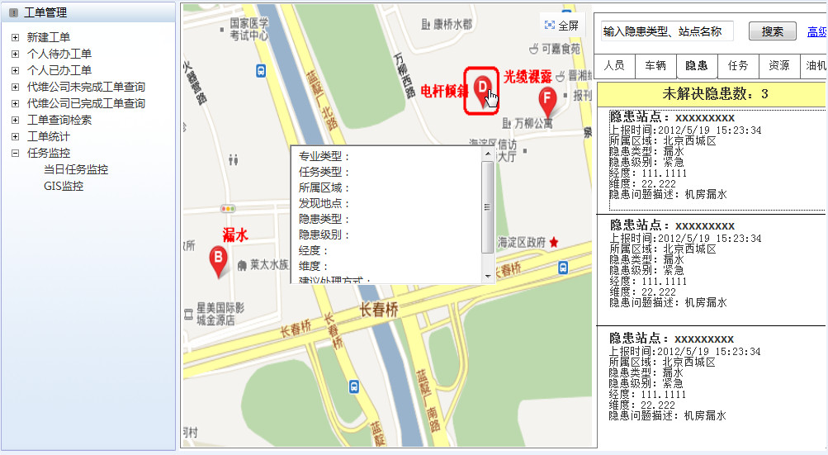

图8-69　任务监控管理－GIS监控操作界面截图－隐患信息展现

资源：资源基本属性（参考网络资源数据定义）、维护相关信息（所属代维公司代维组、维护历史信息）

任务点：任务点相关资源对象的基本属性。

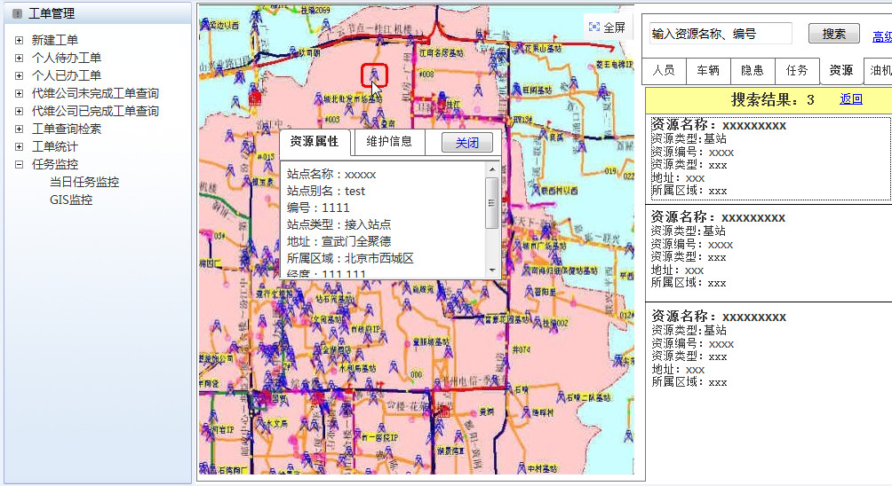

图8-70　任务监控管理－GIS监控操作界面截图－资源信息展现

支持根据不同任务类型渲染任务执行情况

巡检任务：以不同颜色区分已巡检、未巡检的站点、线路；

资源核查：以不同颜色区分已核查、未核查的站点、线路；

故障处理：定位故障站点并以不同颜色显示紧急程度；

通用任务：定位任务站点并以不同颜色显示紧急程度、不同图标区分任务类型。

* + - * **GIS轨迹回放**

支持根据手持终端/车载GPS上报的位置信息，将人、车的位置在GIS上打点，并连线显示运行轨迹。

进行轨迹回放时，支持调节回放速度，回放过程中，人员、车辆轨迹点以图标标示，同时用颜色区分已回放的轨迹和未回放的轨迹。

鼠标移至轨迹点时以tips展现轨迹点信息：

人员：人员姓名、终端SIM号、所属代维公司、所属代维组、位置上报时间、经度、维度、与上一轨迹点的距离（米）、与上一轨迹点的时间差（分）。

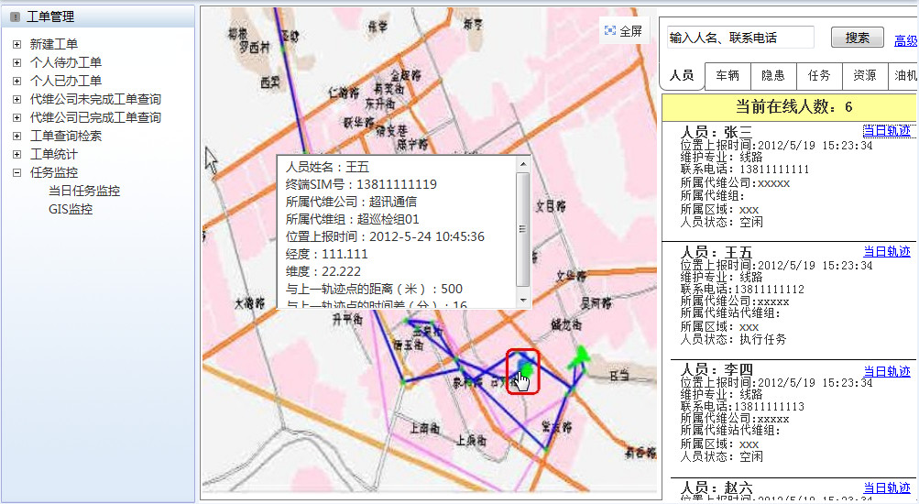

图8-71　任务监控管理－GIS监控操作界面截图－人员轨迹回放

车辆：车牌号、车型、车载GPS编号、车载GPS厂家、车载GPS的SIM卡、负责人（驾驶员）、联系方式（驾驶员手机）、代维公司、位置上报时间、经度、维度、与上一轨迹点的距离（米）、与上一轨迹点的时间差（分）。

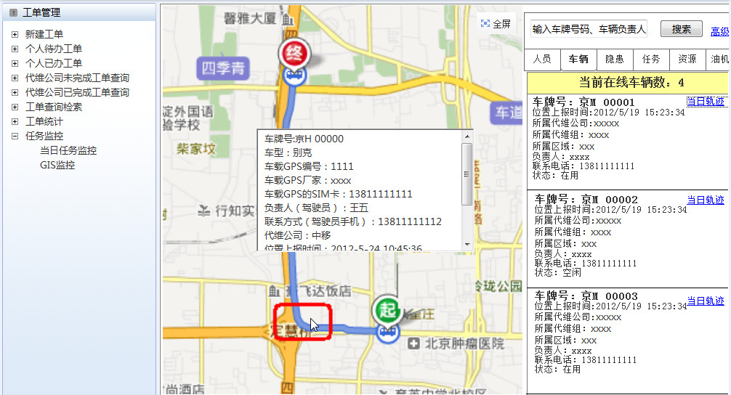

图8-72　任务监控管理－GIS监控操作界面截图－车辆轨迹回放

1. 巡检管理
   1. **业务定义**
      1. **业务目标**

巡检工作是维护人员对其所维护网元的周期性检查、维护等工作，是网络维护工作重要组成部分。代维管理系统通过巡检管理模块实现对巡检工作过程及质量的管控，巡检管理的业务过程分为巡检区域划分、巡检周期和模板制定、巡检计划制定、巡检计划审核、巡检任务执行、巡检任务执行结果质检。

* + 1. **业务参与用户角色**

参与代维巡检工作的管理和生产的用户对象有：

省公司代维管理员：制定代维巡检模板和巡检周期，对全省巡检任务、巡检计划、巡检结果和巡检统计进行查看。

市移动公司代维管理员：分配代维巡检区域，对代维公司提交的巡检计划进行审核，查看巡检任务执行情况和对巡检任务执行结果进行质量检查。

县移动公司代维管理员：对代维公司提交的巡检计划进行审核，查看巡检任务执行情况，对巡检任务执行结果进行质量检查。

代维公司管理员：制定本公司的代维巡检计划，查看本公司代维任务整体执行情况,对本公司代维任务执行质量进行自检。

代维公司调度员：对本公司巡检任务进行调度。

代维公司维护人员：执行代维巡检任务，并按要求填写反馈巡检作业项目。

* + 1. **业务需求概述**

代维巡检管理的业务过程主要包括：巡检计划业务流程、巡检任务执行业务流程。

* + - * **巡检计划业务流程**

根据《中国移动网络代维质量规范（试行）》,对于基站设备及配套、传输线路、集客家客、铁塔及天馈、直放站室分及WLAN五大专业设备巡检计划业务流程和巡检任务执行流程，业务过程及对应角色如下图所示：



图9-1　巡检计划管理业务流程

针对其中**巡检计划**质量控制点，从控制内容和控制目标上要求如下：

* **质量控制点：巡检计划**

质量控制内容：审核巡检工作计划的合理性及巡检计划的可行性。根据移动公司下月（季）的维护工作总体安排，审核各区县公司提交的“巡检计划”是否满足要求及其完整性、合理性、可实施性。

质量控制目标：检查巡检清单是否详细、资料是否准确齐全、计划更新是否及时，从而为巡检质量、巡检进度提供保证；检查计划书内容应包括分组情况、时间安排、人员安排及联系方式等。巡检计划需经过移动公司及代维公司授权人员双方确认。

* + - * **巡检任务执行业务流程**

根据《中国移动网络代维质量规范（试行）》,对巡检任务执行子流程进行了描述，如下图所示：



图9-2　巡检作业计划执行流程

说明：流程图中的虚线线表示触发本流程之外的工作，不作为本业务闭环管理。

针对其中三个关键的质量控制点，从控制内容和控制目标上要求如下：

* **质量控制点：位置信息**

质量控制内容：及时获取巡检人员的巡检位置信息；

质量控制目标：通过IT支撑手段核查维护人员进入巡检位置信息，确保巡检计划执行率及巡检工作开展的真实性。

* **质量控制点：巡检开始时间**

质量控制内容：及时获取巡检人员的巡检到站时间；

质量控制目标：通过智能终端获取巡检人员巡检到站时间，确保巡检计划执行率及巡检工作开展的真实性。

* **质量控制点：巡检结束时间**

质量控制内容：获取巡检人员巡检离站时间，确定巡检时长，判断维护时长是否满足维护工作要求。

质量控制目标：确保维护工作质量满足移动公司要求。

* **质量控制点：异常上报完整率**

质量控制内容：检查巡检记录中发现的异常、隐患和无法处理问题是否全部及时上报。

质量控制目标：确保异常能及时、完整跟踪。

* 1. **功能定义**
     1. **巡检模板管理**
        + **模版制定**
* **功能描述**

根据省公司巡检工作要求制定各专业巡检模板，模板属性应包括：巡检模板名称、巡检模板所属专业、巡检类别、巡检内容、结果输入方式等信息。

巡检模板分为模板概要信息和模板明细信息两部分。

* **界面描述**

模版概要信息包括模版名称、专业、模版制作单位、模版制作时间、模版制作人、模版概述。

模版明细信息包括设备类别、巡检项目、检查内容、执行频率、输入方式、可选值、正常值范围、默认值。

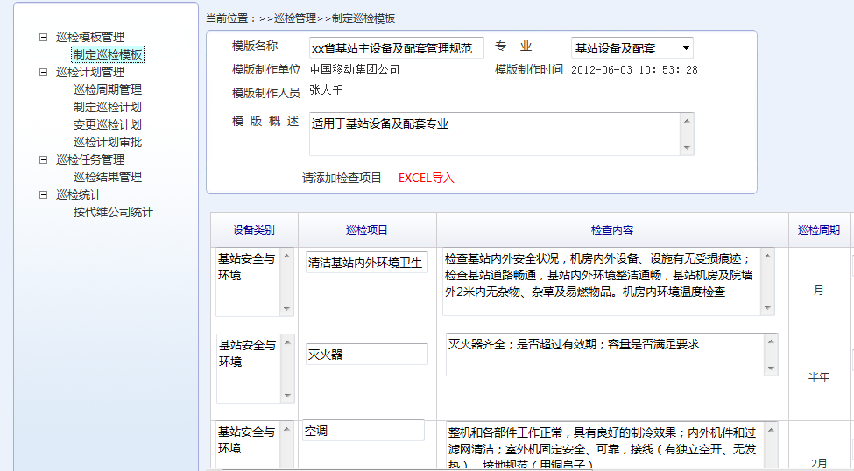

图9-3　巡检模板制定操作界面截图

* **界面数据说明**

输入方式支持单选、多选、文本框、数值四种类型，对于单选、多选需要预定义可选值，对于数值需要手工填写范围。

* + - * **巡检模版查询**
* **功能描述**

巡检计划制定、审核人员能够根据专业查询巡检模版，展示信息包括概要信息和巡检项目明细信息。

* **界面描述**

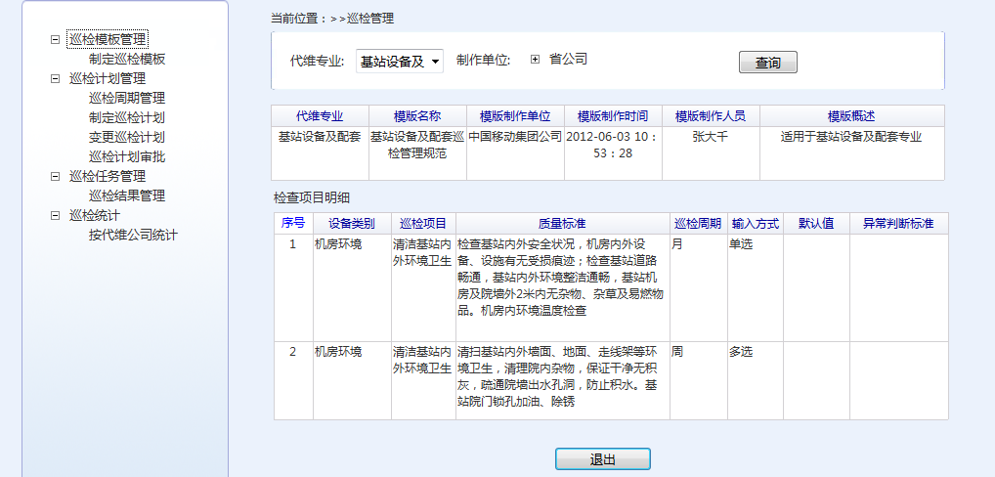

图9-4　巡检模板查询操作界面截图

* **界面数据说明**

查询结果中不同可选值用“|”进行分割

* + 1. **巡检计划管理**
       - **巡检周期维护**
* **功能描述**

地市管理员制定站点的巡检周期，页面呈现信息包括专业、地市、区县、站点名称、巡检周期、维护组信息，系统应能对增量站点进行维护。

系统支持导出、导入功能和对导入数据的一致性校验功能。

* **界面描述**

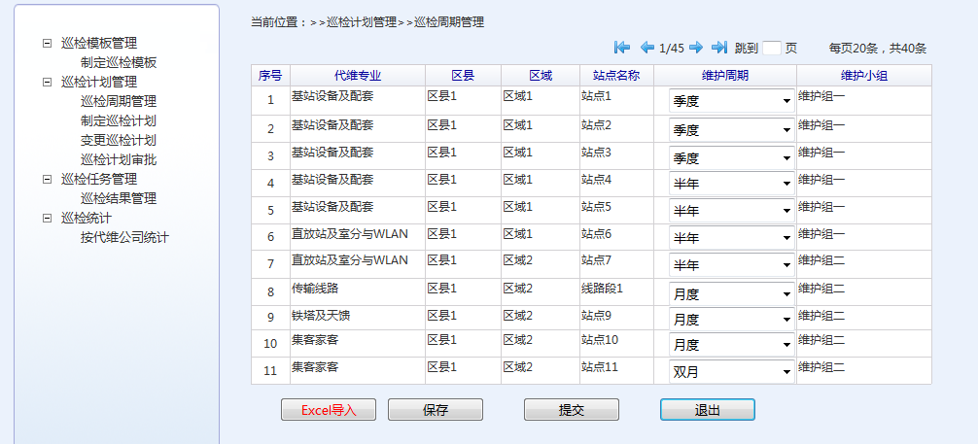

图9-5　巡检计划管理操作界面截图

* + - * **巡检任务生成**
* **功能描述**

系统根据站点巡检周期、代维专业和上次巡检时间提供所需站点列表，用户指定各站点的具体巡检月份，选择相应的对象进行作业计划生成。巡检对象可以在界面中批量选择、全部选择或由Excel中导入已经准备好的数据。用户可以在作业计划生成时选择后续该站点是否按既定规则自动生成后期计划。

作业计划重新生成不能覆盖已经执行完毕的作业和已经在当前周期内的作业计划。

* **界面描述**
  + - * **巡检计划页面**

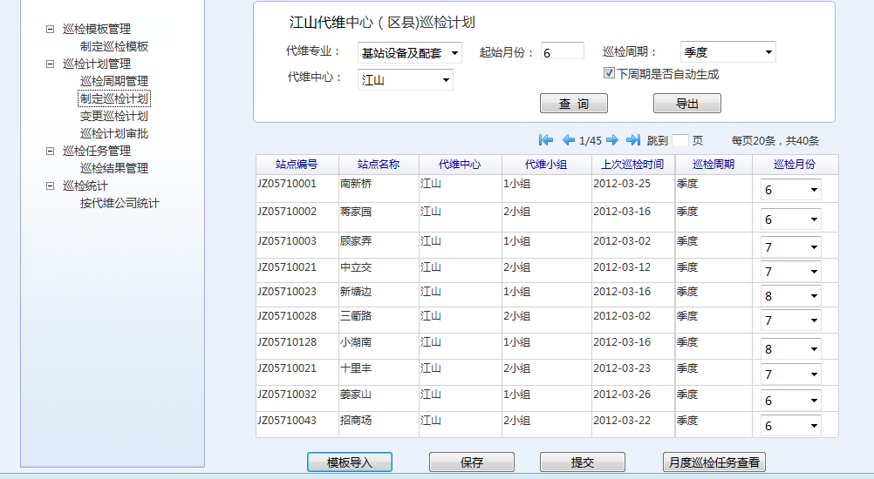

图9-6　巡检计划操作界面截图

功能操作包括：

导入：将已经做好巡检计划数据通过Excel模板导入系统。

导出：将系统制定好的巡检计划信息以Excel文件格式导出。

保存：将制定的巡检任务数据阶段性保存。

提交：将制定的巡检任务数据进行提交，进入下一个流程。

月度巡检任务查看：将制定的巡检任务数据进行提交，并链接到月度巡检计划汇总页面。

* + - * **巡检汇总页面**

系统能够汇总代维中心巡检计划，并支持进一步细化巡检计划。

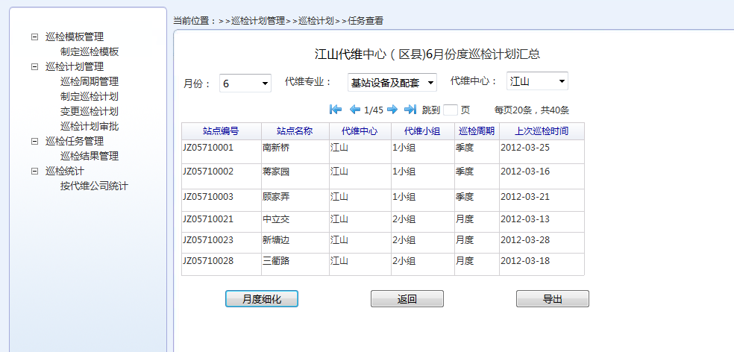

图9-7　巡检计划汇总操作界面截图

功能操作包括：

月度细化：链接到月度巡检计划细化页面。

提交：系统默认该月的起始日期为巡检计划的起始日期，并进行提交进入巡检计划审核环节。

导出：将系统制定好的巡检计划信息以Excel文件格式导出。

* + - * **巡检细化页面**

系统支持将站点的巡检时间细化到周或者更小的时间段，同时系统支持批量细化巡检时间功能。

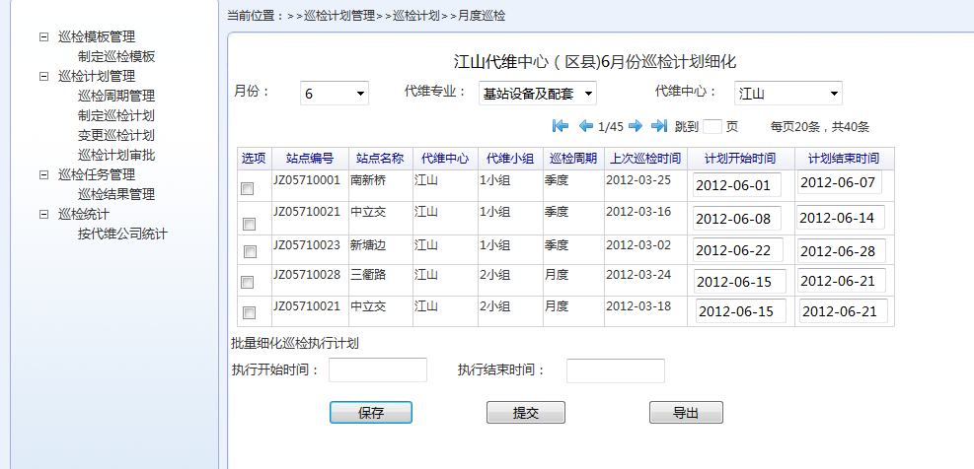

图9-8　巡检细化操作界面截图

功能操作包括：

保存：将细化数据阶段性保存。

提交：将数据进行提交，进入下一个流程（巡检计划审核）。

导出：将系统制定好的巡检计划细化信息以Excel文件格式导出。

* + - * **巡检计划审核**
* **功能描述**

地市移动公司代维管理人员或县市移动公司代维管理员审核巡检任务，审核后根据需要提交相关专业人员进行审核。

* **界面描述**
  + - * **管理员审核**

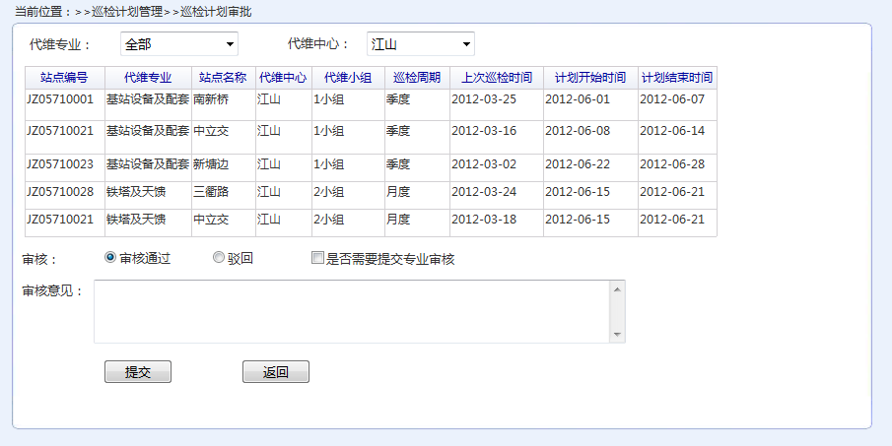

图9-9　巡检计划审批操作界面截图

功能操作包括：

审批通过：保存计划审批状态为“审批通过”，进入巡检环节；当选择需要提交专业审核，则进入专业提交环节，保存作业审批状态为“管理员审批通过”；

驳回：标识计划审批状态为“管理员审批不通过”，需要从新制定巡检计划。

* + - * **专业人员审核**

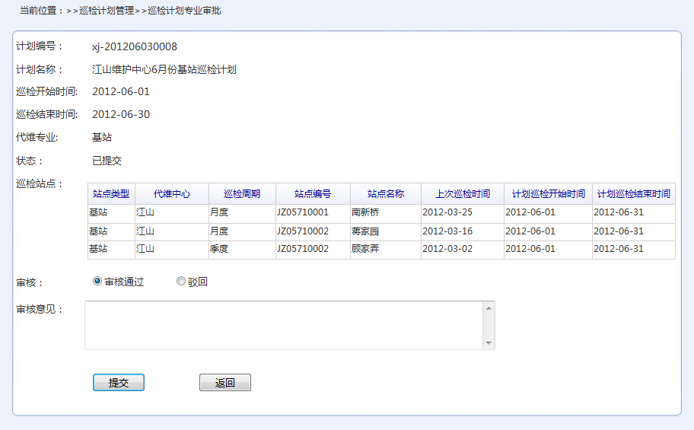

图9-10　巡检计划专业审批操作界面截图

功能操作包括：

审批通过：保存计划审批状态为“审批通过”，进入巡检环节。

驳回：标识计划审批状态为“专业人员审批不通过”，需要从新制定巡检计划。

* + - * **巡检计划变更**
* **功能描述**

代维人员在巡检计划执行过程中，无法按照既定计划执行可提出执行计划变更，提交计划变更需说明变更原因。巡检计划变更只能在本周期内变更，执行时限不能跨周期，提交的巡检计划变更需进行审核。

* **界面描述**

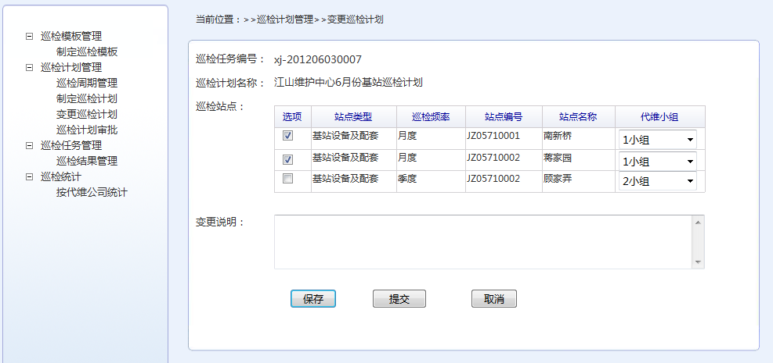

图9-11　巡检计划变更操作界面截图

功能操作包括：

保存：将修改后巡检计划数据阶段性保存。

提交：将修改后巡检计划数据进行提交，需要从新审批巡检计划。

* + 1. **巡检结果管理**
       - **任务执行**
* **功能描述**

代维人员根据所接收的任务进行执行情况的填写（执行结果上报），执行情况通过智能终端应用方式进行填写。对于同一站点，首次巡检后填写的内容在下次巡检时系统应能自动推送到手机终端，如无异常，现场巡检人员可不进行修改。巡检人员通过任务列表展现所有任务，选择其中的某个任务进行作业项填写。系统应具备在PC端进行作业执行结果上报的功能，作为巡检任务完成情况上报的补充手段，并可支持附件上传功能。

* **界面描述**

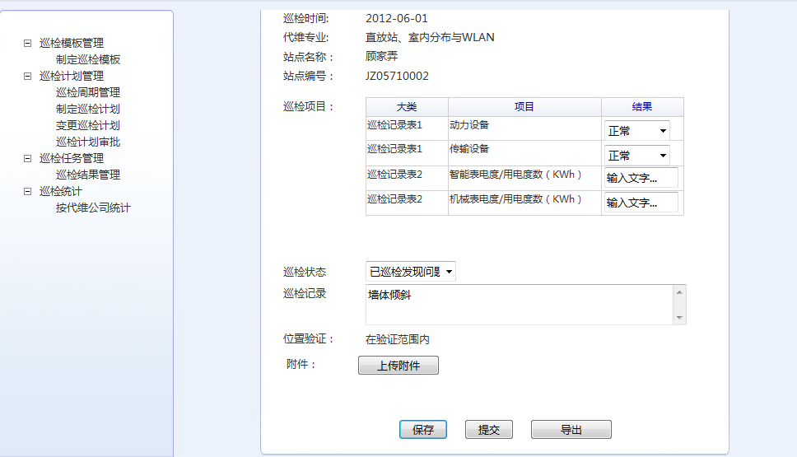

图9-12　巡检结果管理操作界面截图

功能操作包括：

保存：将巡检结果数据阶段性保存。

提交：将巡检结果数据进行提交。

* **界面数据说明**

只有结果列可填写；

* + - * **巡检结果查询**
* **功能描述**

用户能通过系统够区域和专业两个维度查看巡检计划进度和实际进度，并能够查看站点的巡检站点信息和巡检站点结果。

* **界面描述**
  + - * **区域维度查询进度**

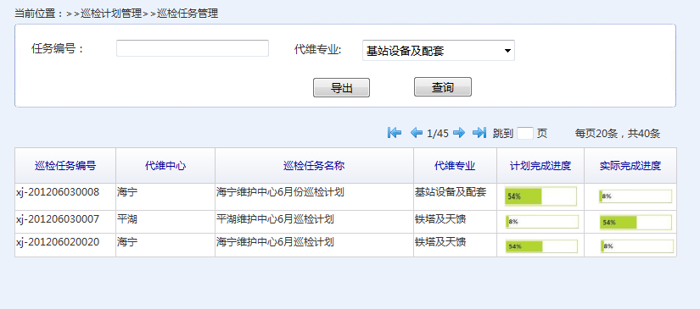

图9-13　巡检结果查询操作界面截图－按区域查询

* + - * **专业维度查询进度**

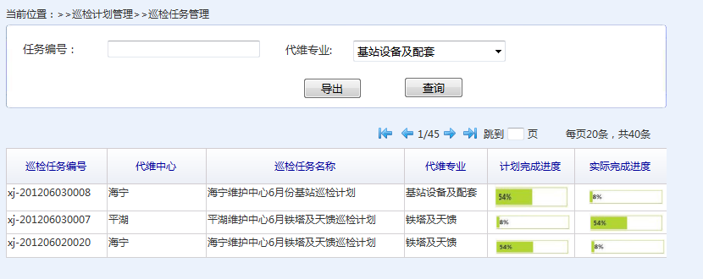

图9-14　巡检结果查询操作界面截图－按专业查询

* + - * **巡检站点结果列表**

相关人员通过链接能够查看巡检站点结果列表。

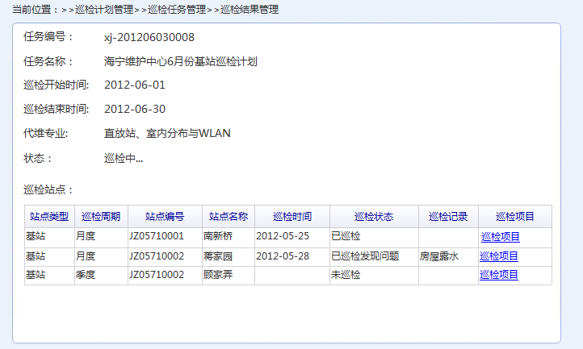

图9-15　巡检结果查询操作界面截图－巡检站点结果列表

* + - * **站点巡检详情**

相关人员通过链接能够查看站点巡检详情。

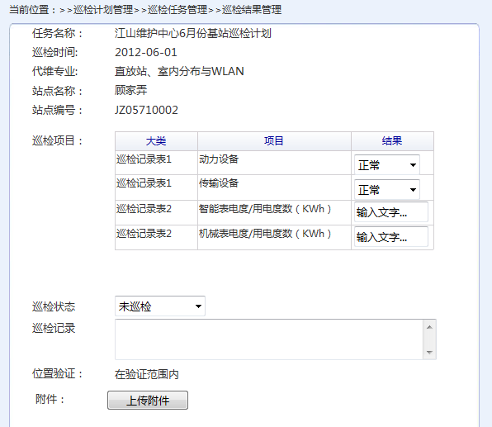

图9-16　巡检结果查询操作界面截图－站点巡检详情

* + - * **抽检管理**

考核管理模块中的现场检查包含巡检抽检。对抽查项目进行计分。将计分结果作为现场检查结果。具体见现场检查功能。

* + 1. **巡检统计**
       - **按区域维度统计**
* **功能描述**

在全省范围内按照地市和县市两个层面对巡检结果依据时间进行统计，并支持数据以Excel文件格式导出。

* **界面描述**

全省层面巡检统计：省管理人员能查看所有地市以及地市下办事处巡检统计信息。

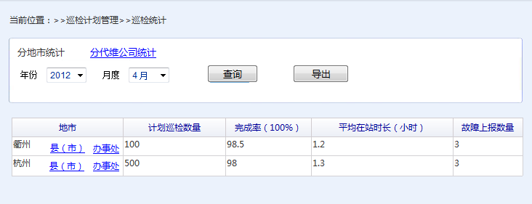

图9-17　巡检统计操作界面截图－按区域统计－全省层面

地市层面巡检统计：地市管理员能查看本地市下所有县（市）的巡检统计信息。

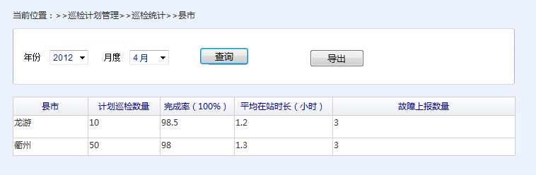

图9-18　巡检统计操作界面截图－按区域统计－地市层面

* + - * **按代维公司维度统计**
* **功能描述**

在全省范围内按照代维公司的省市县三级组织机构对巡检结果依据时间进行统计，并支持数据以Excel文件格式导出。

* **界面描述**

省级代维公司层面巡检统计：省管理人员能查看所有代维公司以及该代维公司下办事处巡检统计信息。

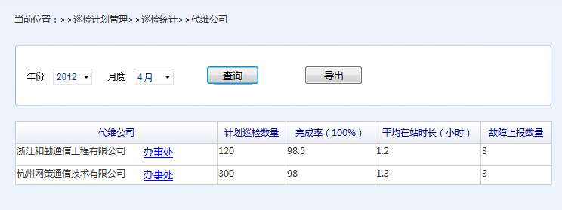

图9-19　巡检统计操作界面截图－按代维公司统计－省级代维公司层面

市级代维办事处层面巡检统计：代维办事处人员能查看本办事处下所有代维中心的巡检统计信息。

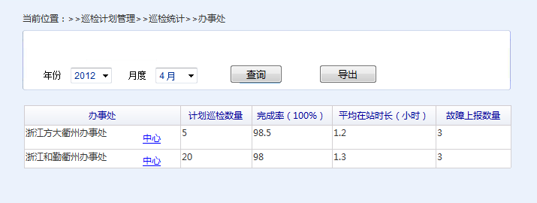

图9-20　巡检统计操作界面截图－按代维公司统计－市级代维公司层面

县级代维机构层面巡检统计：能查看本地的巡检统计信息。

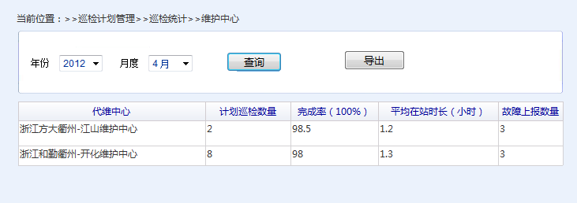

图9-21　巡检统计操作界面截图－按代维公司统计－县级代维公司层面

1. 考核管理
   1. **业务定义**
      1. **业务目标**

通过考核管理模块实现对代维考核过程的电子化和自动化支撑，考核中的客观评价能够自动获取考核数据，减少主观因素的判断，对考核结果的客观公正起到有效促进作用。通过系统的考核管理功能，实现对代维公司考核数据的记录和呈现。

* + 1. **业务参与用户角色**

参与代维考核的用户角色有：省移动公司管理者、市移动公司管理者、县移动公司管理者、省移动公司代维管理员、市移动公司代维管理员、县移动公司代维管理员、代维公司管理员。

* + 1. **业务需求概述**

代维考核管理的业务过程包括：考核模板的制定、月度考核、年底考核、考核汇总与排名、统计分析。

* + - * **月度考核流程**

月度考核业务流程如下图所示:



图10-1　代维月度考核管理业务流程

月度考核流程的IT流程如下图所示：



图10-2　代维月度考核管理IT流程

**月度考核电子流程说明：**

1. 移动公司月度考核负责人建单，发起月度考核，并进行考核统计；
2. 考核结果交代维公司月度考核负责人确认，代维公司月度考核负责人应在流程环节限定的时间内进行确认或提出异议，若超过时限则系统将默认代维公司已确认，进入下一环节；默认时限天数各省自行定义；
3. 代维公司月度考核负责人确认不通过，提出合理意见，交由市移动公司月度考核负责人审核；
4. 移动公司月度考核负责人审核后，如果认为意见合理，重新制作考核结果；若不合理，驳回给代维公司考核负责人；
5. 代维公司考核负责人认可本次月度考核结果，则将认可信息转市移动公司月度考核负责人进行确认；
6. 月度考核负责人确认并归档。

月度表单数据项如下表所示，具体的考核数据依考核模版而定。

|  |  |  |  |  |  |
| --- | --- | --- | --- | --- | --- |
| **序号** | **字段名称** | **字段类型** | **是否必填** | **录入方式** | **说明** |
| 1 | 考核类型 | 字符串 | 必填 | 手工选择 |  |
| 2 | 时间 | 时间 | 必填 | 系统生成 |  |
| 3 | 被考核单位 | 字符串 | 必填 | 手工填写 |  |
| 4 | 地市公司管理员意见 | 字符串 | 可选 | 手工填写 |  |
| 5 | 代维公司意见 | 字符串 | 可选 | 手工填写 |  |
| 6 | 状态 | 枚举 | 必填 | 系统生成 | 未确认、已确认 |

表10-3　代维月度考核表单设计

月度考核建单界面原型如下：

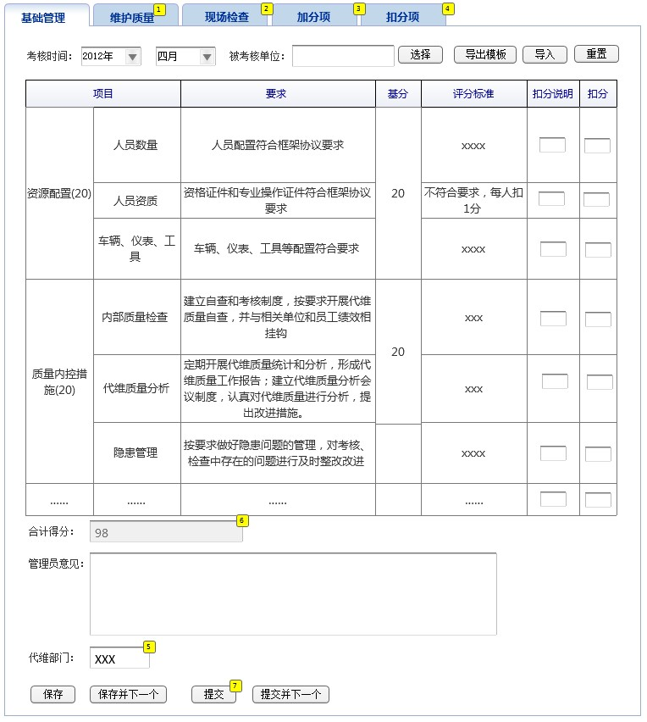

图10-4　代维月度考核操作界面模型

* + - * **年度考核流程**

年度考核业务流程如下图所示:



图10-5　代维年度考核管理业务流程

年度考核流程的电子流程如下图所示：



图10-6　代维年度考核管理IT流程

**年度考核电子流程说明：**

1. 省公司年度考核负责人发起年度考核；
2. 省公司代维考核负责人完成考核数据填报后，发送给代维公司进行确认；代维公司若不同意考核结果，则退回省公司代维考核负责人，并说明理由；若同意考核评分则确认同意；
3. 代维公司考核负责人应在流程环节限定的时间内进行确认或提出异议，若超过时限则系统将默认代维公司已确认，进入下一环节；默认时限天数各省自行定义；
4. 省公司审核意见是否合理，如不合理驳回代维公司考核负责人；
5. 如意见合理，省公司代维考核负责人进行考核统计，并归档。
6. 年度表单数据项如下表所示，具体的考核数据依考核模版而定。

月度表单数据项如下表所示，具体的考核数据依考核模版而定。

|  |  |  |  |  |  |
| --- | --- | --- | --- | --- | --- |
| **序号** | **字段名称** | **字段类型** | **是否必填** | **录入方式** | **说明** |
| 1 | 考核类型 | 字符串 | 必填 | 手工选择 |  |
| 2 | 时间 | 时间 | 必填 | 系统生成 |  |
| 3 | 被考核单位 | 字符串 | 必填 | 手工选择 |  |
| 4 | 合计得分 | 数值 | 必填 | 系统生成 |  |
| 5 | 省公司管理员意见 | 字符串 | 可选 | 手工填写 |  |
| 6 | 代维公司意见 | 字符串 | 可选 | 手工填写 |  |
| 7 | 状态 | 枚举 | 必填 | 系统生成 | 未确认、已确认 |

表10-7　代维年度考核表单设计

年度考核建单界面原型如下：

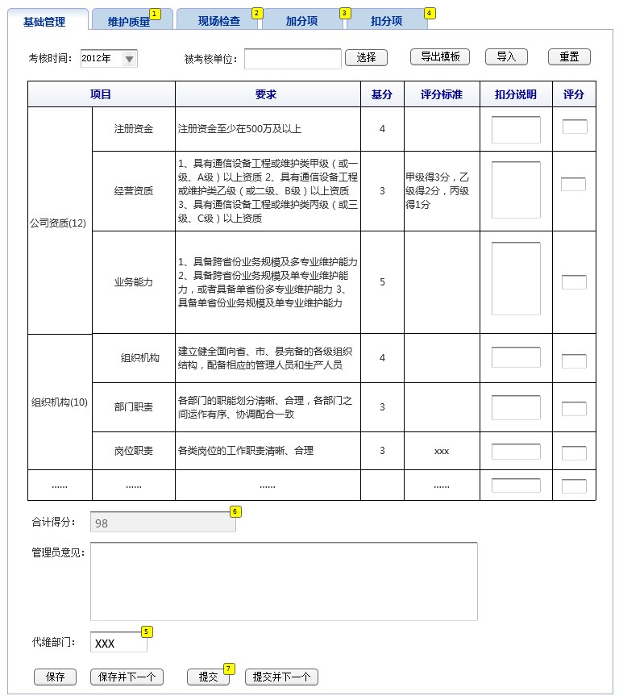

图10-8　代维年度考核操作界面模型

* 1. **系统功能定义**
     1. **考核模板管理**

考核模板管理提供对年度、月度考核目标、指标的编辑能力，并能够设置计算公式，使系统具备自动计算考核参考得分的能力；考核管理模块依赖于本模块所发布的考核模板进行考核数据管理和考核评分。

考核模板由五项基础大纲分类及其下的各类子大纲和考核指标构成，基础分类大纲包括基础管理、维护质量、现场检查、加分项、扣分项；

* + - * **考核大纲编辑**

允许有权限的用户对考核模板中的大纲进行编辑，可以在五种分类（基础管理、维护质量、现场检查、加分项、扣分项）中定义多级大纲。

该模块包括以下功能：

* 提供对大纲的增加、修改、删除、查询功能。
* 提供对大纲的预览功能。

大纲的基本信息内容设计如下：

|  |  |  |  |  |  |
| --- | --- | --- | --- | --- | --- |
| **序号** | **字段名称** | **字段类型** | **是否必填** | **录入方式** | **说明** |
| 1 | 大纲名称 | 字符串 | 必填 | 手工填写 | 大纲名称在考核模板内不得重复 |
| 2 | 父级大纲 | 字符串 | 必填 | 手工选择 | 所属的父级大纲 |
| 3 | 大纲评分占比 | 数值 | 必填 | 手工填写 | 该大纲项在同级大纲下的评分占比，相同父大纲下的子大纲占比之和应为100% |
| 4 | 是否启用 | 字符串 | 必填 | 手工选择 | 是、否 |
| 5 | 备注 | 字符串 | 可选 | 手工填写 | 对大纲的注释或说明 |

表10-9　考核大纲基本信息表单设计

* **操作界面截图描述**

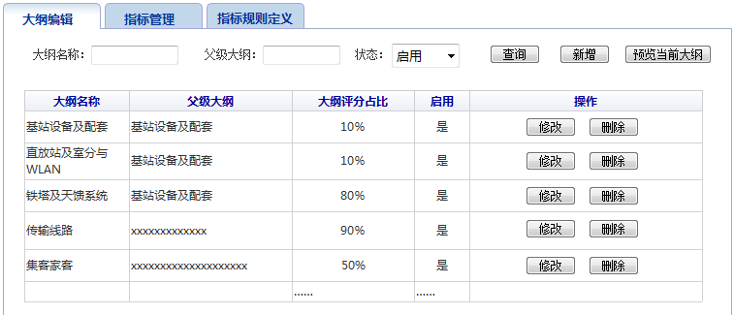

图10-10　考核大纲编辑操作界面截图－大纲内容列表

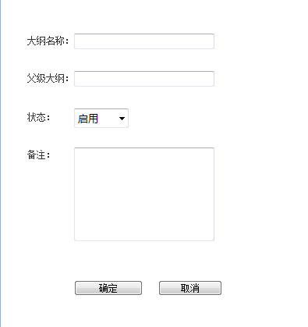

图10-11　考核大纲编辑操作界面截图－新增大纲

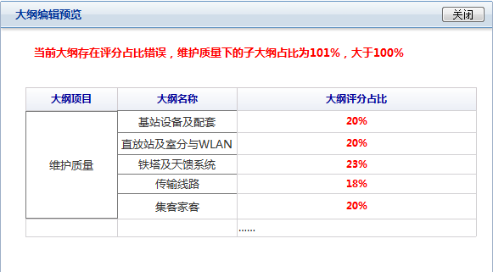

图10-12　考核大纲编辑操作界面截图－大纲预览

* **界面数据说明**

1. **新增大纲：**填写大纲名称、父级大纲、是否启用三个关键信息后，提供新增是否成功的提示；大纲名称在整个考核模板中不得重复，且新增的大纲必须具有父级大纲。
2. **修改大纲：**可以对大纲的基本信息进行修改，修改后提示是否修改成功。
3. **删除大纲：**可以对大纲进行删除操作，大纲下如果有子大纲，则不允许删除，应先删除子大纲在删除父级大纲。
4. **查询大纲：**可以通过大纲名称、父级大纲、大纲状态（是否启用）进行查询。
5. **预览：**编辑大纲后，可以对整个大纲结构进行预览，查看最终的考核结构是否正确。预览的结果应根据大纲级别进行排列，输出考核报表的表头部分，呈现各个分值占比。
6. **纠错：**编辑大纲后，进行预览准备发布时，系统应能够对当前大纲的每项占比进行检查，如发现不合理的占比时，如占比、权重之和应为100%，但实际超过或小于100%，则应通过弹出消息方式提示用户错误，并在预览界面用显著颜色标注错误位置。
   * + - **考核指标管理**

考核指标管理模块包括如下功能：

* 提供对考核指标的编辑能力，包括增、删、改、查功能。
* 提供评分计算公式的定义。
* 提供考核指标归属的大纲配置功能。

考核指标的基本信息内容如下：

|  |  |  |  |  |  |
| --- | --- | --- | --- | --- | --- |
| **序号** | **字段名称** | **字段类型** | **是否必填** | **录入方式** | **说明** |
| 1 | 指标名称 | 字符串 | 必填 | 手工填写 | 指标名称不得重复 |
| 2 | 指标计算公式 | 字符串 | 可选 | 手工填写 | 用于计算指标的公式 |
| 3 | 指标权重 | 数值 | 必填 | 手工填写 | 用于计算大纲下多个指标的得分权重 |
| 3 | 所属大纲 | 字符串 | 可选 | 手工选择 | 通过列表选择所属大纲 |
| 4 | 创建人 | 字符串 | 必填 | 系统生成 |  |
| 5 | 创建时间 | 时间 | 必填 | 系统生成 |  |
| 6 | 备注 | 字符串 | 可选 | 手工填写 | 对指标的注释或说明 |

表10-13　考核指标管理表单设计

* **操作界面截图描述**

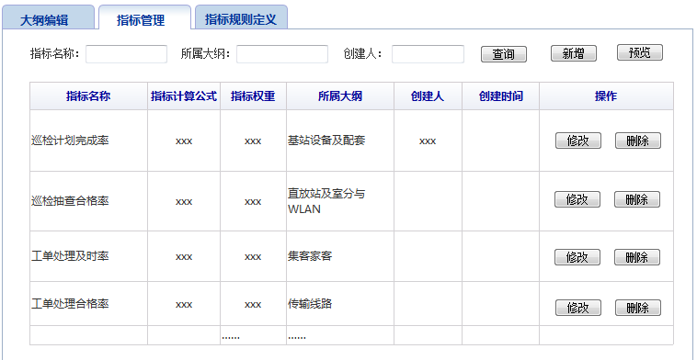

图10-14　考核指标管理操作界面截图－指标列表

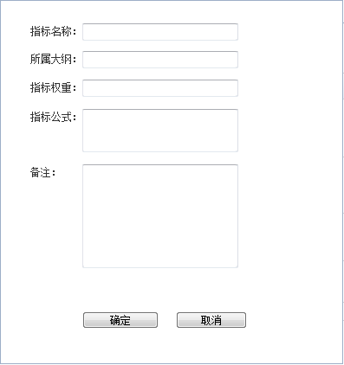

图10-15　考核指标管理操作界面截图－新增指标

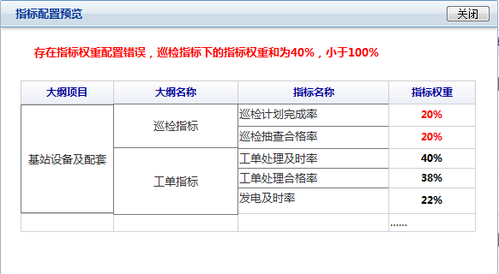

图10-16　考核指标管理操作界面截图－指标预览

* **界面数据说明**

1. **新增指标：**提供新增指标的功能，指标名称在考核模板内不得重复；新增指标时，指标公式如果不填写，则认为该指标值是手工维护的。
2. **修改指标：**提供修改指标的功能。
3. **删除指标：**提供对一个废弃的指标进行删除的功能。
4. **查询指标：**可以通过指标名称、所属大纲、创建人、创建时间等条件进行查询。
5. **纠错：**保存、修改时，对指标的算法、公式进行检查，如发现错误则通过弹出消息通知用户错误，用于改正指标配置的问题。
   * + - **指标规则定义**

支持对指标规则的基准值、挑战值以及计算公式进行定义，系统根据上报的数据和计算公式自动计算分值，提供增、删、改、查的维护功能。

|  |  |  |  |  |  |
| --- | --- | --- | --- | --- | --- |
| **序号** | **字段名称** | **字段类型** | **是否必填** | **录入方式** | **说明** |
| 1 | 规则名称 | 字符串 | 必填 | 手工填写 | 规则名称不得重复 |
| 2 | 基准值 | 数值 | 必填 | 手工填写 | 下限值 |
| 3 | 挑战值 | 数值 | 必填 | 手工填写 | 上限值 |
| 4 | 公式 | 字符串 | 可选 | 手工填写 | 根据基准值和挑战值进行计算的公式 |
| 5 | 基准分值 | 数值 | 必填 | 手工填写 | 对应基本得分值 |
| 6 | 挑战分值 | 数值 | 必填 | 手工填写 | 对应达到挑战值得得分值 |
| 7 | 计算模式 | 字符串 | 必填 | 手工选择 | 加分、扣分 |
| 8 | 归属指标 | 字符串 | 必填 | 手工选择 | 显示未配置的指标列表 |
| 9 | 创建人 | 字符串 | 必填 | 系统生成 |  |
| 10 | 创建时间 | 时间 | 必填 | 系统生成 |  |
| 11 | 备注 | 字符串 | 可选 | 手工填写 | 对指标的注释或说明 |

表10-17　指标规则定义表单设计

* **操作界面截图描述**

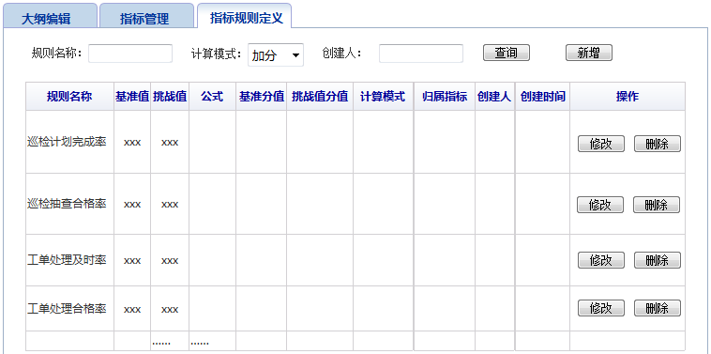

图10-18　指标规则管理操作界面截图－指标规则列表

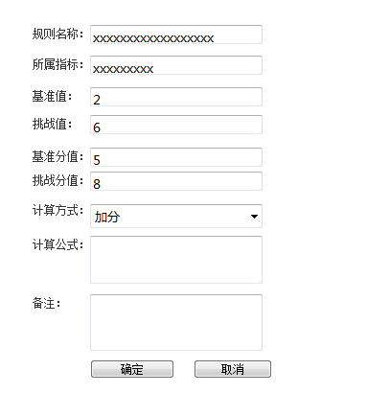

图10-19　指标规则管理操作界面截图－新增指标规则

* **界面数据说明**

1. **新增指标规则：**提供新增指标规则的能力，新增时，基准值、挑战值是上下门限，根据公式计算得分分值。
2. **修改指标规则：**提供修改指标规则的能力。
3. **删除指标规则：**提供删除指标规则的能力。
4. **查询规则：**提供通过规则名称、计算模式、创建人、创建时间进行查询的能力。
5. **纠错：**在新增、修改指标规则时，进行规则内容的检查，如发现规则内容填写错误，则弹出消息提示用户错误信息，告知错误原因，帮助用户改正。
   * 1. **考核评分**

该模块支持各考核单位按考核模板导入评分，系统根据导入数据，自动按考核内容并根据权重计算综评分数，并支持向上汇总最后得分，作为考核结果。

该模块应能根据考核对象（代维公司省级机构、市级机构、县级机构）、专业类型、考核月份（或年份）、流程状态信息条件，查询出考核对象的考核结果，以列表形式展现，点击一条考核记录可查询其详细考核数据。

代维考核评分应包括：代维公司县级机构月度考核评分、代维公司市级机构月度考核评分、代维公司省级机构月度考核评分、代维公司县级机构年度考核评分、代维公司市级机构年度考核评分、代维公司省级机构年度考核评分。

* + - * **评分管理**

该功能模块包含以下功能：

* + - * 考核模板导出
      * 考核数据导入
      * 考核数据填写
      * 评分确认
      * 短信提醒

|  |  |  |  |  |  |
| --- | --- | --- | --- | --- | --- |
| **序号** | **字段名称** | **字段类型** | **是否必填** | **录入方式** | **说明** |
| 1 | 代维业务 | 字符串 | 必填 | 系统生成 | 根据考核模版由系统自动生成 |
| 2 | 指标类型 | 字符串 | 必填 | 系统生成 |
| 3 | 指标名称 | 字符串 | 必填 | 系统生成 |
| 4 | 周期 | 字符串 | 必填 | 系统生成 |
| 5 | 指标下限 | 数值 | 必填 | 系统生成 |
| 6 | 指标上限 | 数值 | 必填 | 系统生成 |
| 7 | 满分 | 数值 | 必填 | 系统生成 |
| 8 | 基本分 | 数值 | 必填 | 系统生成 |
| 9 | 评分标准 | 字符串 | 必填 | 系统生成 |
| 10 | 实际指标定义 | 字符串 | 必填 | 系统生成 |
| 11 | 实际指标 | 数值 | 必填 | 手工填写或系统生成 | 有些指标可以通过计算自动生成 |

表10-20　考核评分管理表单设计

* **操作界面截图描述**

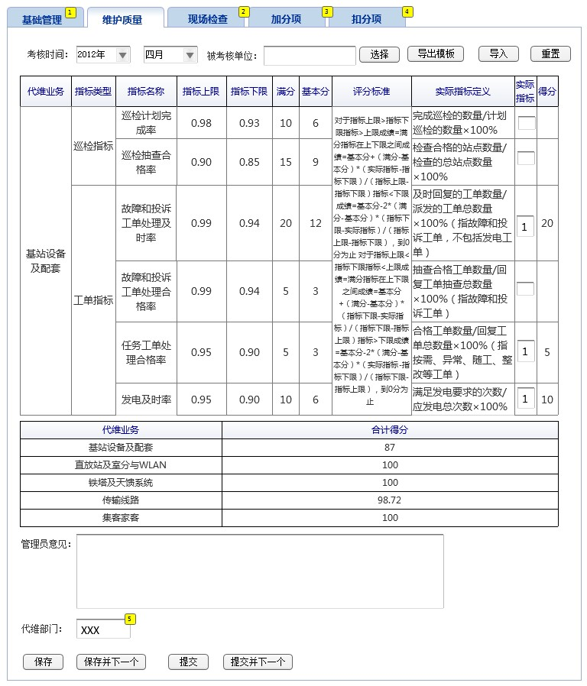

图10-21　月度维护质量评分示例

* **界面数据说明**

**模板导出：**系统支持考核模板的导出操作。系统根据用户所在部门的具体考核指标组织模板文件，并提供下载。对于从其他外部系统采集到的指标数据、自动计算的指标数据，如果存在，则一并导出到模板中。

**数据输入：提供数据导入和手工填写两种方式。**

1. 数据导入：支持按照标准格式的Excel考核模板的数据导入。当数据文件导入完成后，提供导入成功与否的提示。标准格式的Excel考核模板是考核模板导出时的Excel文件。如果某些数据存在错误或空白，可以提示用户是否继续导入，本模块将忽略错误数据，只将符合要求的数据导入到系统内。待用户自行修改错误的数据后，可以再次导入数据。导入的数据不会覆盖从其他系统采集的数据，其他系统采集的数据为标准数据，不能更改。虽然接口采集的指标和自动计算的指标值不能修改，但最终的评分可以修改。
2. 手工填写：提供对每项可手工填写的考核数据进行界面录入功能。
3. 在系统中，对于加分、扣分项的填写，不允许出现“+”、“-”等非数字字符。

**评分确认：**评分填写完毕后，发送给下一环节的受理人进行考核数据的确认。

**短信提醒：**当所有代维的考核数据填报完成后，确认考核成绩的负责人将会收到短信提醒，提醒尽快确认考核成绩。

* + - * **考核查询**

可以对历次的考核成绩进行查询，查询条件包括代维公司各级组织机构、专业类型、大纲、考核月份/年份、状态信息条件。查询结果以列表形式展现，结果显示考核对象、考核时间、考核分数、确认单位、当前审核审批状态等信息，点击一条考核评分结果记录，可查询其详细考核数据。该模块包括如下功能：

* + - * 权限控制
      * 考核评分钻取
      * 查询结果排序
* **操作界面截图描述**

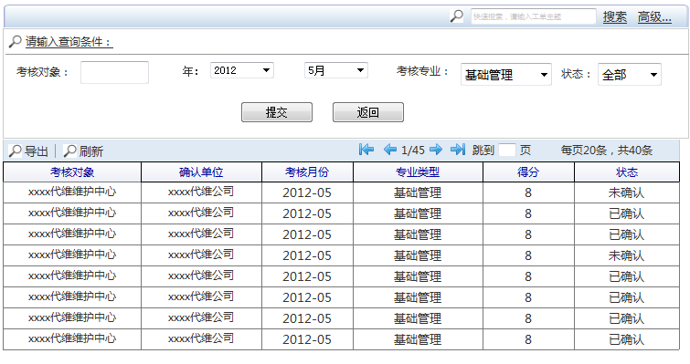

图10-22　考核查询操作界面截图

**权限控制：**各级代维公司代维管理员只能查看本公司的考核结果；各级地市移动公司代维管理员只能查看本地市代维考核结果，省公司代维管理员可以查看各地市的代维公司考核结果。

**考核评分钻取：**可以点击查询结果，查看该组织机构的详细评分记录，点击得分，可继续钻取考核评分的各种算法及评分结果的详细内容。

**查询结果排序：**点击查询结果的列头，可对该列进行顺排、倒排的排序。

* + 1. **统计查询**

代维考核统计根据代维考核各项目权重，按照月度、年度统计代维公司省级机构、市级机构、县级机构的最终考核评估结果，生成各类统计报表，包括如下功能：

* + - * 考核查询
      * 考核统计
      * 统计数据钻取
      * 统计报表下载
      * 统计报表打印
* **操作界面截图描述**

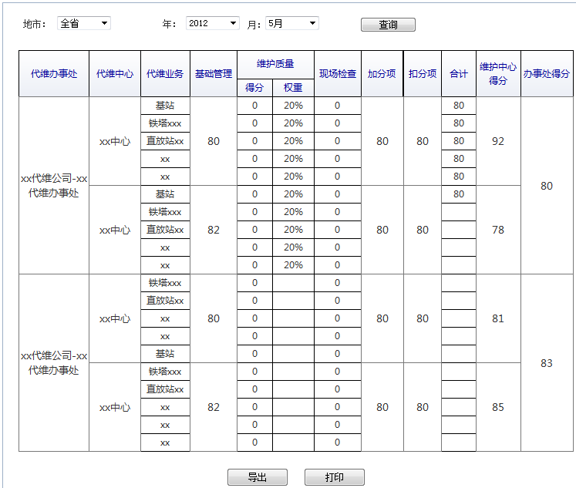

图10-23　地市月度考核结果统计操作界面截图

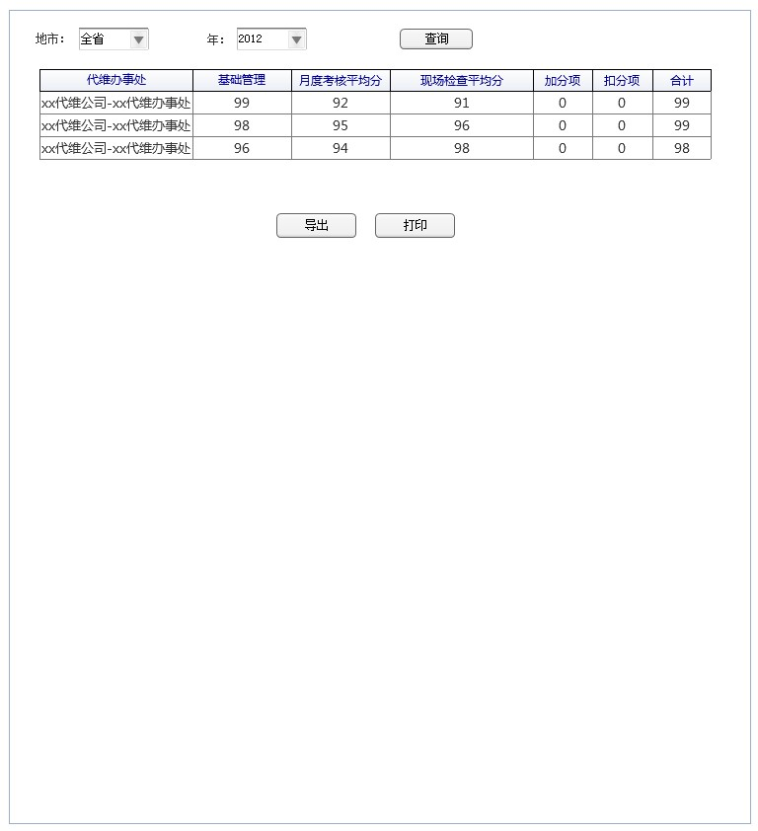

图10-24　地市年度考核结果统计操作界面截图

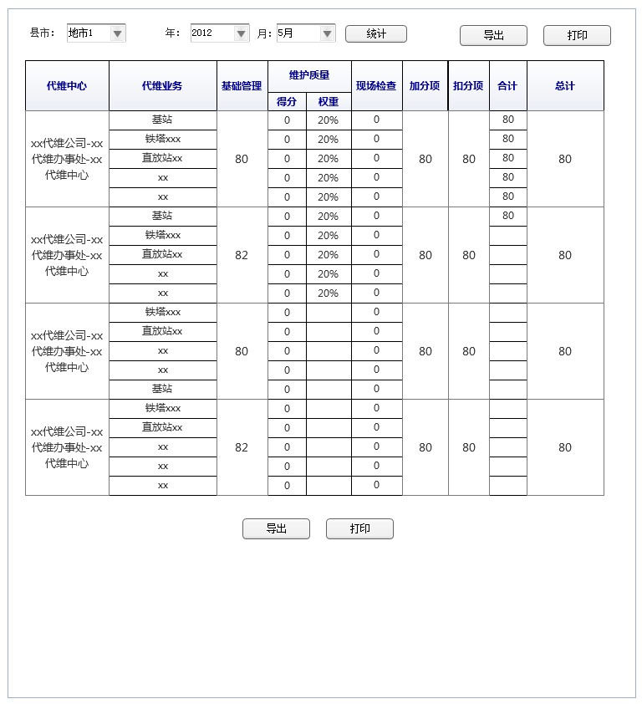

图10-25　县市月度考核结果统计操作界面截图

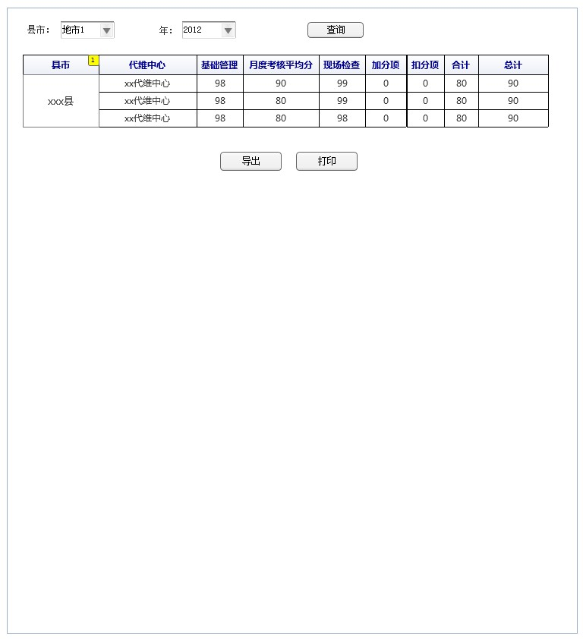

图10-26　县市年度考核结果统计操作界面截图

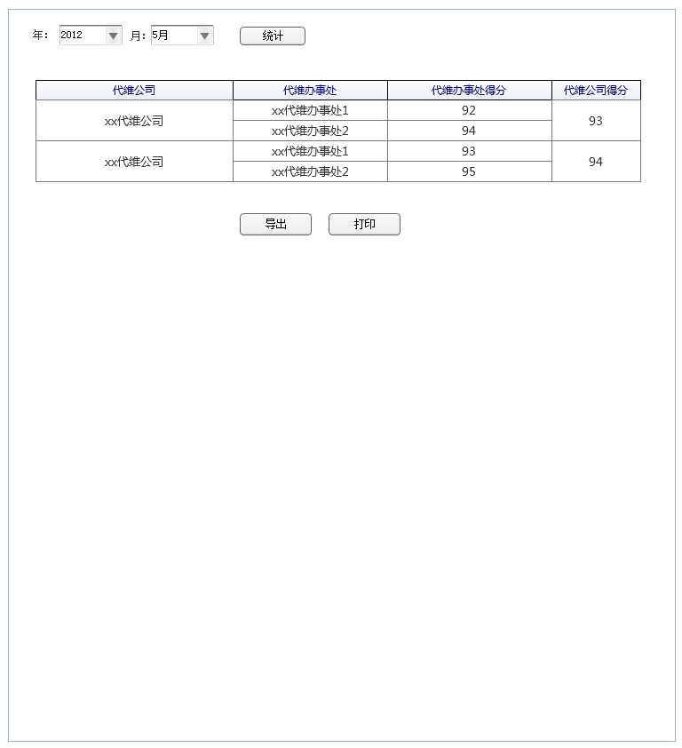

图10-27　代维公司月度考核结果统计操作界面截图

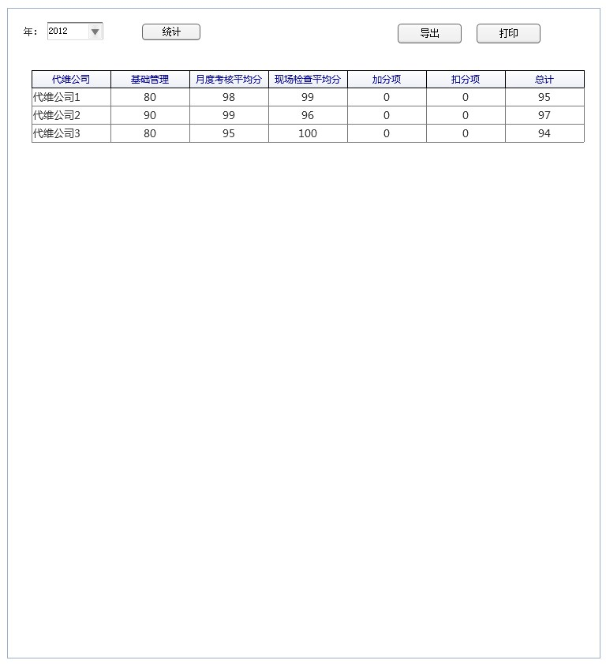

图10-28　代维公司年度考核结果统计操作界面截图

**考核查询：**可以根据考核的各种维度，包括考核类型（月度/年度）、考核分类、被考核单位、考核时间等多种维度自定义查询内容进行查询。

**考核统计：**包括省市县三级代维公司机构的考核成绩统计，统计报表分为月度考核和年度考核，统计结果包括序号、代维公司组织机构、代维公司考核得分。

**统计数据钻取：**系统提供考核结果链接功能，通过链接可查看组成该考核结果的各考核细项成绩以及折算权重。

**统计报表下载：**可以将任意统计报表下载成Excel、PDF文件。

**统计报表打印：**可以在线打印当前报表。

* + 1. **考核排名报表**

该模块根据考核评分结果进行考核排名，排名可按照地区、代维公司、考核大纲、月度（指定月份）、年度等粒度进行呈现，点击考核排名的列表表头，可进行升序或倒序排名。

考核排名应包括如下7类：

* + - * 全省代维公司省级机构考核成绩排名
      * 全省代维公司市级机构考核成绩排名
      * 全省代维公司县级机构考核成绩排名
      * 地市代维公司市级机构考核成绩排名
      * 地市代维公司县级机构考核成绩排名
      * 代维公司内部市级机构的考核成绩排名
      * 代维公司内部县级机构考核成绩排名

考核排名统计条件表单如图所示：

|  |  |  |  |  |  |
| --- | --- | --- | --- | --- | --- |
| **序号** | **字段名称** | **字段类型** | **是否必填** | **录入方式** | **说明** |
| 1 | 排名分类 | 字符串 | 可选 | 手工选择 | 排名类型 |
| 2 | Top | 数值 | 可选 | 手工填写 | TOP排名的统计范围 |

表10-29　考核排名统计条件表单设计

考核排名统计结果内容呈现表单如图所示：

|  |  |  |  |  |  |
| --- | --- | --- | --- | --- | --- |
| **序号** | **字段名称** | **字段类型** | **是否必填** | **录入方式** | **说明** |
| 1 | 排名 | 数值 | 必填 | 系统生成 | 排名的顺序 |
| 2 | 代维公司组织机构 | 时间 | 必填 | 系统生成 | 被统计的代维组织机构 |
| 3 | 考核分类 | 字符串 | 必填 | 系统生成 | 基础管理、维护质量、现场检查、加分项、扣分项 |
| 4 | 代维业务 | 字符串 | 可选 | 系统生成 | 代维中心的代维业务分类 |
| 5 | 合计得分 | 数值 | 可选 | 系统生成 | 当统计到代维业务时，与现场检查的得分计算合计得分 |
| 6 | 总计得分 | 数值 | 必填 | 系统生成 | 代维组织机构的得分 |

表10-30　考核排名统计结果内容呈现表单设计

* **操作界面截图描述**

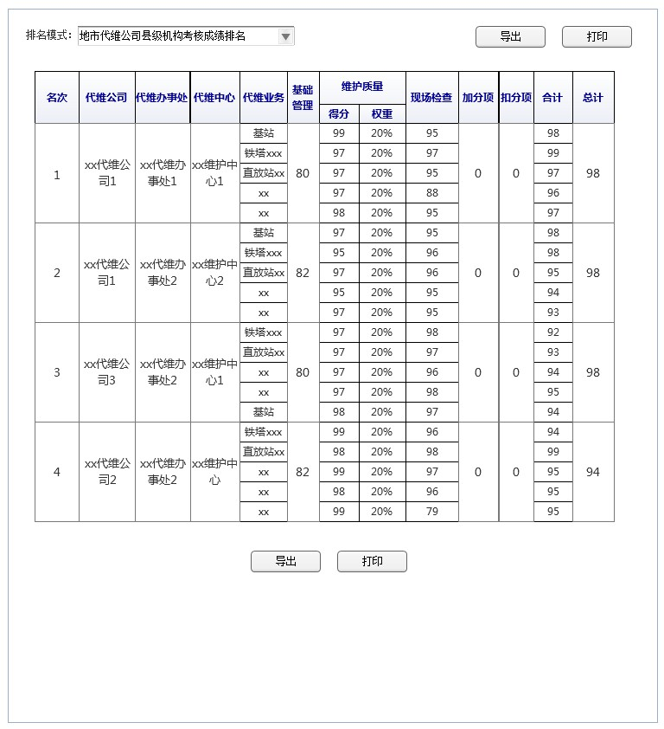

图10-31　月度考核排名统计操作界面截图

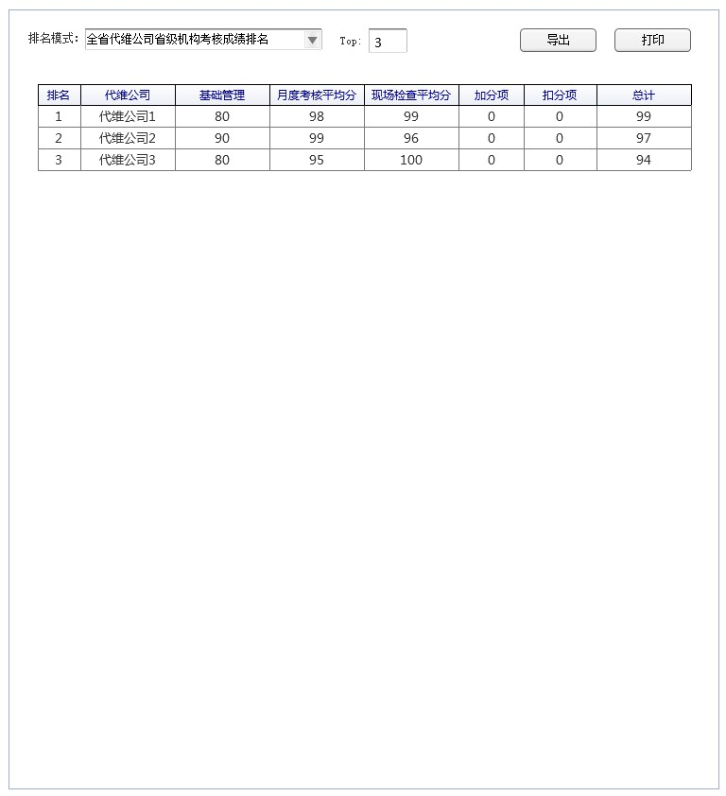

图10-32　年度考核排名统计操作界面截图

1. 费用分析
   1. **业务定义**
      1. **业务目标**

实现对月度考核代维费用、代维计次服务费用、其他代维费用的在线填报、查询和统计功能，支撑费用的多维度分析。

* + 1. **业务的使用对象**

移动公司相关代维管理人员和维护人员，具体角色名称和权限详见14.4.2 角色管理。

* 1. **系统功能定义**

以月为单位分专业、区域、代维公司在系统中填报考核情况和费用支出数据，支持对按次服务费用和其他费用的填报，并能在系统中进行统计汇总。

* + 1. **业务流程定义**

代维费用数据由地市公司代维管理员填报，经过地市公司内部流程审核后，在系统内提交。



图11-1　代维费用管理业务流程

* + 1. **模板管理**

代维费用数据模板由总部统一制定，模板包括各专业月度考核费用管理模板、按月计次服务费用模板和月度其他费用模板。由各省公司统一导入代维管理系统，各市公司直接调用模板填写。

系统支持代维费用模板的导入和导出功能。

月度考核代维费用管理模板表单设计如下：

|  |  |  |  |  |  |
| --- | --- | --- | --- | --- | --- |
| **序号** | **字段名称** | **字段类型** | **是否必填** | **录入方式** | **说明** |
| 1 | 区域 | 字符串 | 必填 | 手工选择 | 包含省市县三级树形结构 |
| 2 | 月份 | 时间 | 必填 | 手工选择 | 示例：2012-01 |
| 3 | 专业 | 字符串 | 必填 | 手工选择 | 参照集团公司代维管理办法专业设置 |
| 4 | 单价 | 数字 | 必填 | 手工填写 | 只填写各专业设备基本单价，单位：元 |
| 5 | 代维公司 | 字符串 | 必填 | 手工选择 | 根据资质管理结构确定，树形结构 |
| 6 | 代维数量 | 数字 | 必填 | 系统填写 |  |
| 7 | 应付款 | 数字 | 必填 | 手工填写 | 单位：元 |
| 8 | 考核得分 | 数字 | 必填 | 系统填写 | 从月度考核自动获得 |
| 9 | 扣款 | 数字 | 必填 | 手工填写 | 单位：元 |
| 10 | 实付款 | 数字 | 必填 | 系统填写 | 等于应付款减去扣款，单位：元 |

表11-2　月度考核费用管理模板表单设计

月度计次服务费用管理模板表单设计如下：

|  |  |  |  |  |  |
| --- | --- | --- | --- | --- | --- |
| **序号** | **字段名称** | **字段类型** | **是否必填** | **录入方式** | **说明** |
| 1 | 区域 | 字符串 | 必填 | 手工选择 | 包含省市县三级树形结构 |
| 2 | 月份 | 时间 | 必填 | 手工选择 | 示例：2012-01 |
| 3 | 专业 | 字符串 | 必填 | 手工选择 | 参照集团公司代维管理办法专业设置 |
| 4 | 计次类型 | 字符串 | 必填 | 手工选择 | 字符串包括：发电、看护、随工、网优配合、资源核查（各省增加字段需由集团统一审核） |
| 5 | 计次单价 | 数字 | 必填 | 手工填写 | 单位：元 |
| 6 | 代维公司 | 字符串 | 必填 | 手工选择 |  |
| 7 | 计次数量 | 数字 | 必填 | 系统填写 | 取自通用任务工单、发电保障工单和资源核查工单统计 |
| 8 | 应付款 | 数字 | 必填 | 手工填写 | 单位：元 |
| 9 | 实付款 | 数字 | 必填 | 手工填写 | 单位：元 |

表11-3　月度计次服务费用管理模板表单设计

月度其他代维费用管理模板表单设计如下：

|  |  |  |  |  |  |
| --- | --- | --- | --- | --- | --- |
| 序号 | 字段名称 | 字段类型 | 是否必填 | 录入方式 | 说明 |
| 1 | 区域 | 字符串 | 必填 | 手工选择 | 包含省市县三级树形结构 |
| 2 | 月份 | 时间 | 必填 | 手工选择 | 示例：2012-01 |
| 3 | 代维公司 | 字符串 | 必填 | 手工选择 |  |
| 4 | 费用类型 | 字符串 | 必填 | 手工选择 | 字符串包括：奖励、补贴、报销、其他 |
| 5 | 应付款 | 数字 | 必填 | 手工填写 | 单位：元 |
| 6 | 实付款 | 数字 | 必填 | 手工填写 | 单位：元 |
| 7 | 款项依据 | 字符串 | 必填 | 手工填写 |  |

表11-4　月度其他代维费用管理模板表单设计

* **操作界面截图描述**

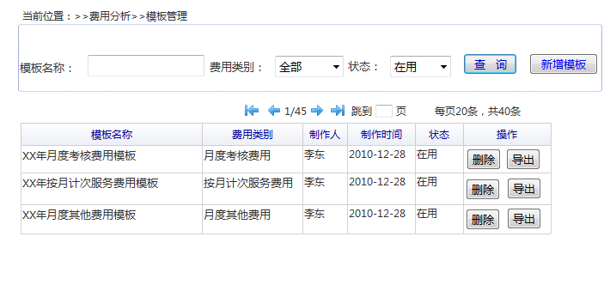

图11-5　代维费用模板管理操作界面截图

* **界面功能说明**

**查询：**按模板名称、费用类别（月度考核费用、按月计次服务费、月度其他费用）、状态（在用、停用）进行模糊查询。

**新增模板：**点击进入模板导入页面，操作界面截图描述如下：

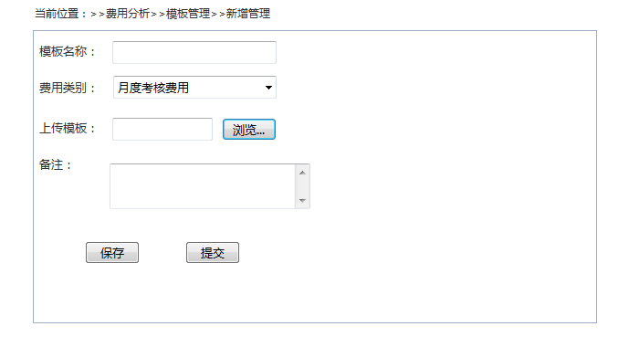

图11-6　代维费用模板新增操作界面截图

**导出：**将模板导出到Excel文件。

* + 1. **费用管理**

该模块支持各费用上报单位按费用模板导入各项代维费用，系统根据导入数据，自动按专业、代维公司向上汇总代维费用。具有权限的用户能够对上报的代维费用进行审核。

该模块应能根据区域、月份、专业、代维公司、流程状态信息条件，查询代维费用数据，结果以列表形式展现，点击一条费用记录可查询其详细数据。

代维费用应包括：月度考核代维费用、月度计次服务费用和月度其他代维费用。

* + - * **费用上报**

该功能模块包含以下功能：

* + - * 考核费用模板导出
      * 考核费用数据导入
      * 考核费用数据填写
      * 考核费用确认
      * 短信提醒
* **操作界面截图描述**

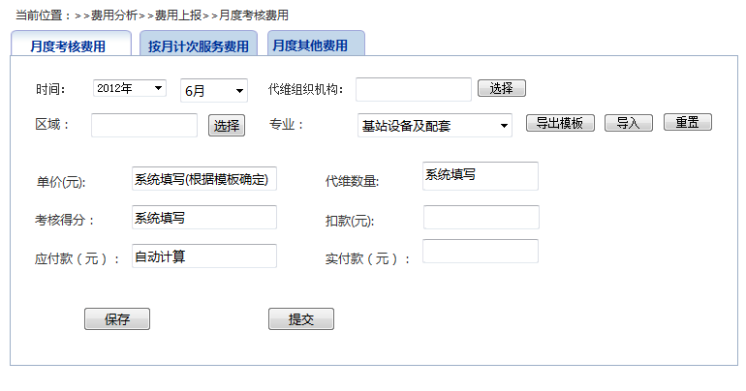

图11-7　月度考核代维费用上报操作界面截图

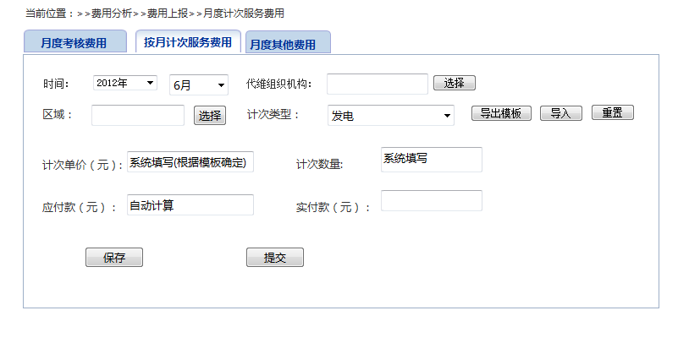

图11-8　月度计次服务费用上报操作界面截图

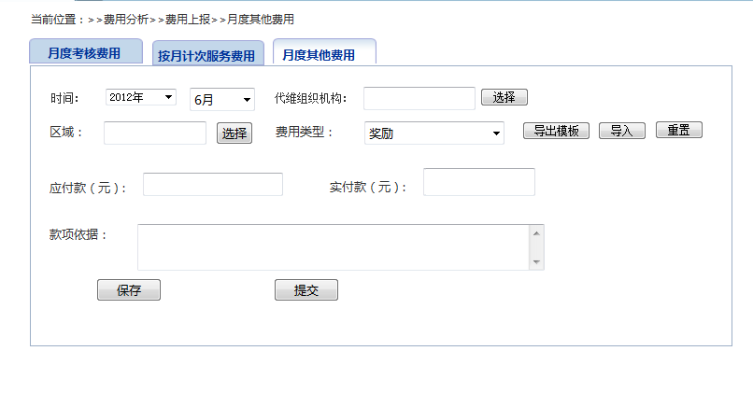

图11-9　月度其他代维费用上报操作界面截图

* **界面功能说明**

**模板导出：系统**支持费用模板的导出操作。对于从其他外部系统采集到的指标数据、自动计算的指标数据，如果存在，则一并导出到模板中。

**数据输入：**提供数据导入和手工填写两种方式。

1. **数据导入：**支持按照标准格式的Excel费用模板的数据导入。当数据文件导入完成后，提供导入成功与否的提示。标准格式的Excel费用模板是费用模板导出时的Excel文件。如果某些数据存在错误或空白，可以提示用户是否继续导入，本模块将忽略错误数据，只将符合要求的数据导入到系统内。待用户自行修改错误的数据后，可以再次导入数据。导入的数据不会覆盖从其他系统采集的数据，其他系统采集的数据为标准数据，不能更改。
2. **手工填写：**提供对每项可手工填写的费用数据进行界面录入功能。

**费用确认：**费用填写完毕后，发送给下一环节的受理人进行费用数据的确认。

**短信提醒：**当所有代维的费用数据填报完成后，确认代维费用的负责人将会收到短信提醒，提醒尽快确认代维费用。

* + - * **费用审核**

该功能模块默认显示待审核代维费用，支持点击查看详细，并进行同意和驳回操作。并支持按区域、费用类别、月份、专业、代维公司、流程状态信息作为条件，查询代维费用记录。

* **操作界面截图描述**

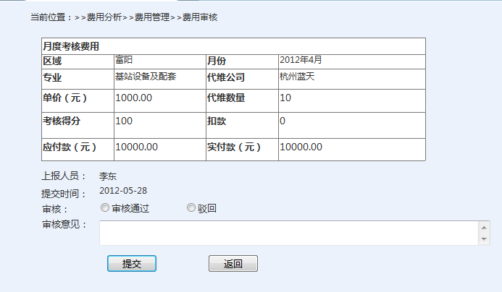

图11-10　代维费用审核操作界面截图

* **界面功能说明**

**审核提交：**具有权限的用户能够进行审核操作，包括通过和驳回，并可以填写审核意见。驳回操作将该费用数据返回给上报人重新上报。

**返回：**返回到上一页面。

* + - * **费用查询**

可以对历次的代维费用进行查询，查询条件包括区域、费用类别、月份、专业、代维公司、状态。查询结果以列表形式展现，结果显示区域、费用类别、月份、专业、代维公司、实付款、确认单位、当前审核审批状态等信息，点击一条代维费用结果记录，可查询其详细费用数据。该模块包括如下功能：

* + - * 权限控制
      * 代维费用钻取
      * 查询结果排序
* **操作界面截图描述**

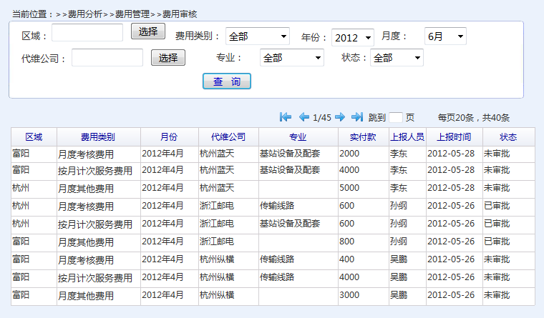

图11-11　代维费用查询操作界面截图

* **界面功能说明**

**权限控制：**各级代维公司代维管理员只能查看本公司的代维费用；各级地市移动公司代维管理员只能查看本地市代维费用，省公司代维管理员可以查看各地市的代维费用结果。

**代维费用钻取：**可以点击查询结果，查看该组织机构的详细费用记录。

**查询结果排序：**点击查询结果的列头，可对该列进行顺排、倒排的排序。

* + 1. **费用统计**
       - **月度考核代维费用统计**

系统支持以月份、地区、专业和代维公司为维度进行基本代维费用查询统计，汇总结果以表格方式呈现；同时，统计数据支持超链接查看详情。统计报告支持EXCEL导出。

该模块包括按地市统计、按代维公司统计、按代维专业统计。

* **按地市统计**
  + - * **操作界面截图描述**

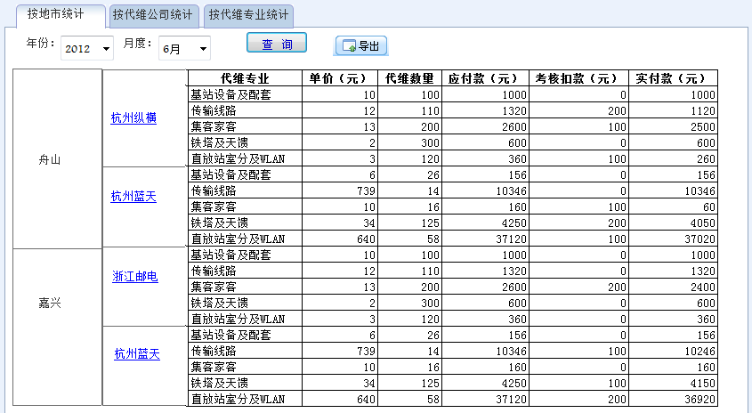

图11-12　月度考核代维费用按地市统计操作界面截图

* + - * **界面功能说明**

**查询：**选择年月进行查询。

**导出：**按显示结果导入到Excel文件。

* **按代维公司统计**
  + - * **操作界面截图描述**

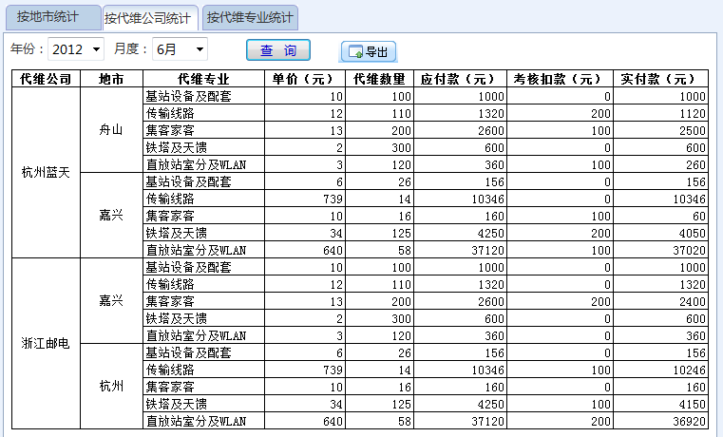

图11-13　月度考核代维费用按代维公司统计操作界面截图

* + - * **界面功能说明**

**查询：**选择年月进行查询。

**导出：**按显示结果导入到Excel文件。

* **按代维专业统计**
  + - * **操作界面截图描述**

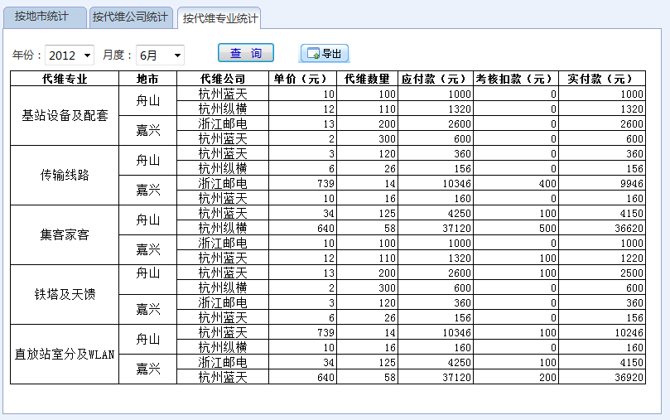

图11-14　月度考核代维费用按代维专业统计操作界面截图

* + - * **界面功能说明**

**查询：**选择年月进行查询。

**导出：**按显示结果导入到Excel文件。

* + - * **月度计次服务费用统计**

系统支持以月份、地区、专业、计次类型和代维公司为维度进行计次服务代维费用查询统计，汇总结果以表格方式呈现；同时，统计数据支持超链接查看详情。统计报告支持EXCEL导出。

该模块包括按地市统计、按代维公司统计、按代维专业统计、按计次类型统计。

* **按地市统计**
  + - * **操作界面截图描述**

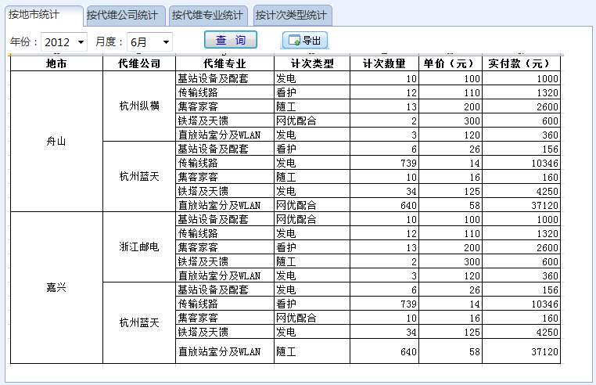

图11-15　月度计次服务费用按地市统计操作界面截图

* + - * **界面功能说明**

**查询：**选择年月进行查询。

**导出：**按显示结果导入到Excel文件。

* **按代维公司统计**
  + - * **操作界面截图描述**

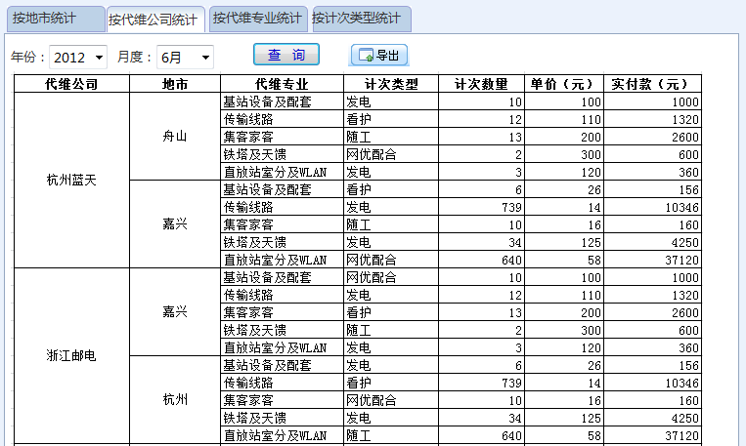

图11-16　月度计次服务费用按代维公司统计操作界面截图

* + - * **界面功能说明**

**查询：**选择年月进行查询。

**导出：**按显示结果导入到Excel文件。

* **按代维专业统计**
  + - * **操作界面截图描述**

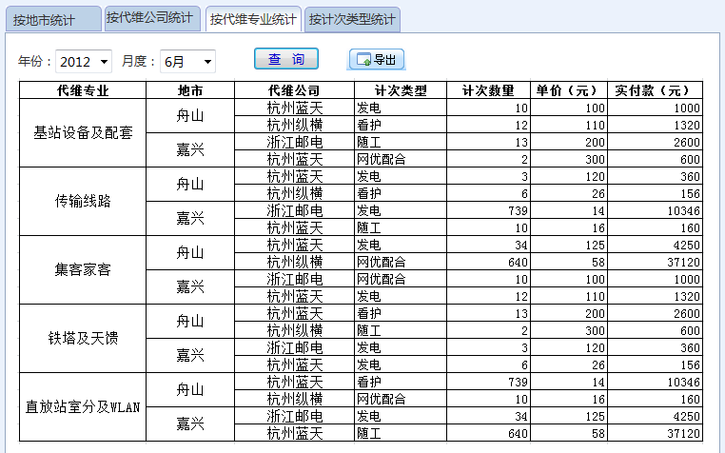

图11-17　月度计次服务费用按代维专业统计操作界面截图

* + - * **界面功能说明**

**查询：**选择年月进行查询。

**导出：**按显示结果导入到Excel文件。

* **按计次类型统计**
  + - * **操作界面截图描述**

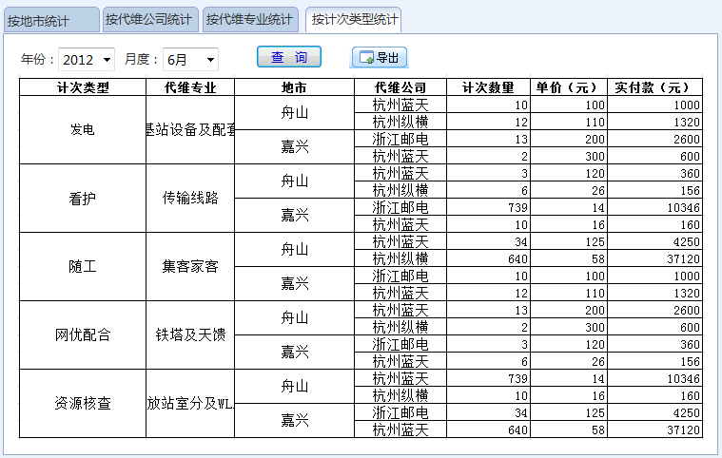

图11-18　月度计次服务费用按计次服务类型统计操作界面截图

* + - * **界面功能说明**

**查询：**选择年月进行查询。

**导出：**按显示结果导入到Excel文件。

* + - * **月度其他代维费用统计**

系统支持以月份、地区、费用类型和代维公司为维度进行代维其他费用查询统计，汇总结果以表格方式呈现；同时，统计数据支持超链接查看详情。统计报告支持EXCEL导出。

该模块包括按地市统计、按代维公司统计、按费用类型统计。

* **按地市统计**
  + - * **操作界面截图描述**

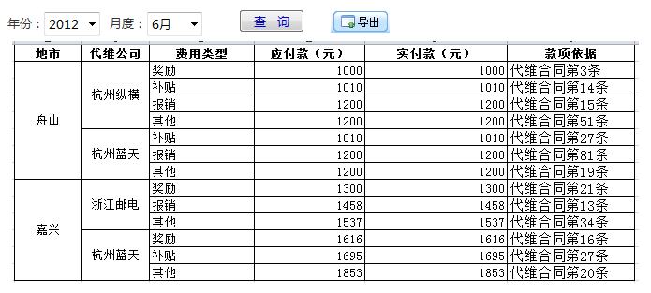

图11-19　月度其他代维费用按地市统计操作界面截图

* + - * **界面功能说明**

**查询：**选择年月进行查询。

**导出：**按显示结果导入到Excel文件。

* **按代维公司统计**
  + - * **操作界面截图描述**

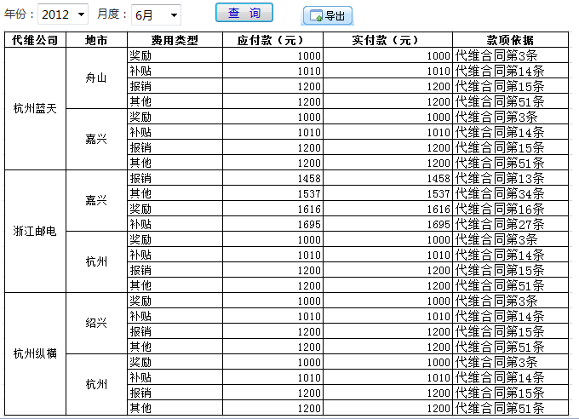

图11-20　月度其他代维费用按代维公司统计操作界面截图

* + - * **界面功能说明**

**查询：**选择年月进行查询。

**导出：**按显示结果导入到Excel文件。

* **按费用类型统计**
  + - * **操作界面截图描述**

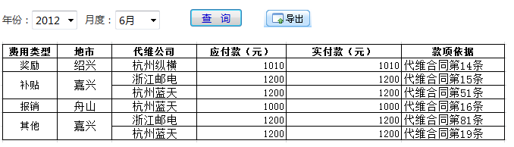

图11-21　月度其他代维费用按费用类型统计操作界面截图

* + - * **界面功能说明**

**查询：**选择年月进行查询。

**导出：**按显示结果导入到Excel文件。

1. 统计查询
   1. **业务定义**
      1. **业务目标**

通过统计查询功能实现对代维情况全方位的统计，既需要有原始统计数据，也需要根据原始统计数据进行不同维度的统计分析，维度包括专业维度、地域维度、时间维度、组织维度等。

* + 1. **业务参与用户角色**

参与代维统计查询的用户角色有：省移动公司管理者、市移动公司管理者、县移动公司管理者、省移动公司代维管理员、市移动公司代维管理员、县移动公司代维管理员、代维公司管理员。

* 1. **系统功能定义**
     1. **统计报表**

对统计的指标和内容可以进行个性化定制，至少需包括代维任务统计、代维资源统计、代维组织机构统计、代维人员统计、代维考核统计、代维费用统计等功能（统计报表表单与资源管理、资质管理、代维任务管理、代维考核管理和代维费用统计报表保持一致），所有的统计报表均具备导出功能。

* **操作界面截图描述**

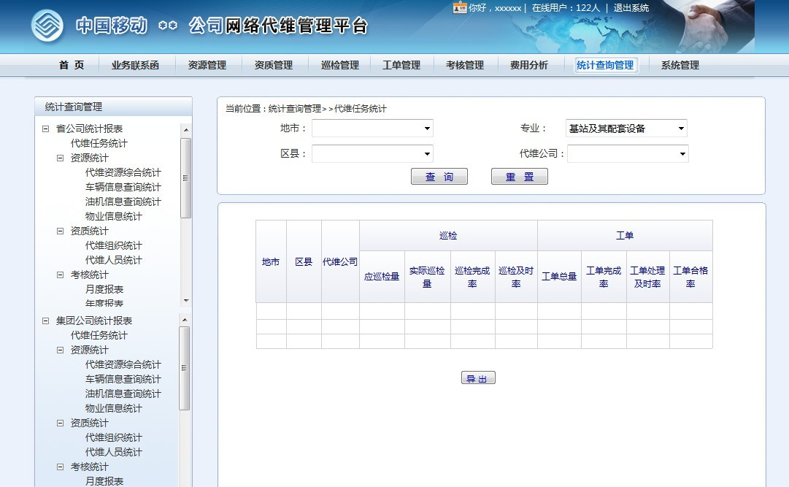

图12-1　统计报表操作界面截图

* + 1. **代维信息位置查询**

系统能够根据生产任务，在电子地图上实时查询相关代维人员、车辆、站点资源等位置信息，并可对代维人员、车辆的运行轨迹进行回放。

移动终端支持在生产任务时段实时上传定位信息，上传时间间隔可在“移动终端”模块进行配置，代维人员、车辆的定位信息数据保存1年。

* + 1. **电子地图通用功能**

系统提供电子地图操作的通用功能：

放大、缩小：可以通过单点或者拉区域放大缩小的方式调整地图的显示区域。

平移：可以通过拖动地图进行地图平移。

测距：可以测量任意形状的路线距离，可以测量地图上任意两点间距，也可以测量系统中任意两点间线距。

图层控制：可以控制图层的显示，标注。

选择：按照矩形、圆形、椭圆等形式选择地图上的图层信息。

* + - * **维护资源展现**
* **基础资源展现**

支持在电子地图上按照地市分图层分类展现当前的各类专业网络资源分布，并可实现图层复选功能，系统呈现已选择的图层，登录系统时系统自动默认未全不选。

系统支持包含各专业资源数、代维车辆数、代维人员数量、代维油机数统计呈现功能，呈现最小粒度为区县。详细信息参见“8.2.3 任务监控管理”。

* **代维任务区域划分**

系统实现根据代维资源划分代维有效区域，对有效区域和任务执行时的经纬度进行匹配。

系统实现分专业有效区域范围配置功能，配置规则如下：

|  |  |  |  |
| --- | --- | --- | --- |
| 专业 | 资源点 | 规则 | 单位 |
| 传输线路 | 人手井 |  | 米 |
| 电杆 |  | 米 |
| 标石 |  | 米 |
| 光交接箱 |  | 米 |
| 基站设备及配套 | 机楼基站外电 |  | 米 |
| 站点 |  | 米 |
| 集客家客 | 客户端设备 |  | 米 |
| 铁塔及天馈 | 站点 |  | 米 |
| 直放站室分 | 直放站 |  | 米 |
| 热点 |  | 米 |

表12-2　维护资源展现－代维任务区域划分配置规则列表

资源点规则范围内为任务有效范围，在规则范围外为任务无效范围。

* + - * **实时查询**
* **任务完成情况统计**

通过电子地图呈现当日任务完成情况。

在电子地图中的地市、区县上呈现当日任务执行情况，如：莆田市（已完成任务数/任务数），并通过颜色区分任务完成情况：

红色表示为“已完成数”为“0”（任务数不为；0）

绿色表示已完成任务数=任务数；

黄色标识已完成任务数<任务数（已完成任务数不为0，任务数不为0）；

* + - * **操作界面截图描述**

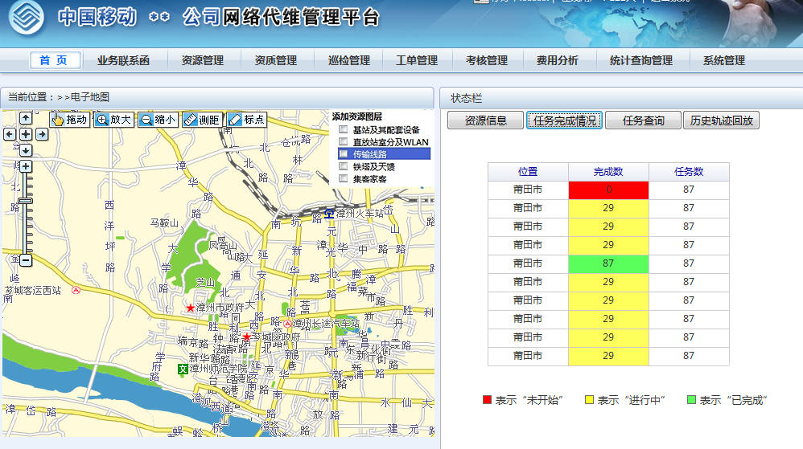

图12-3　电子地图通用功能－任务完成情况实时查询操作界面截图

* **任务查询**

系统支持对当日任务在电子地图上实时查询呈现代维人员、位置、任务开始处理时间、任务处理结果等详细信息（人员信息、任务完成信息仅能查询已上报数据）。

对于上报位置信息范围超过任务执行有效区域的用红色标识。

* + - * **操作界面截图描述**

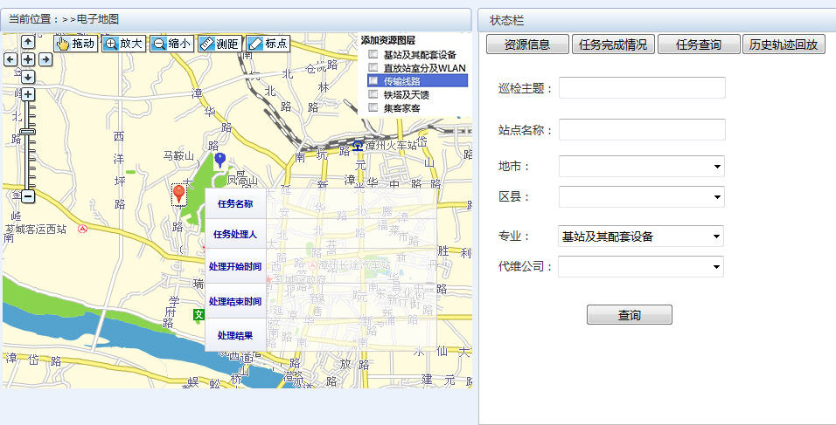

图12-4　电子地图通用功能－任务详情实时查询操作界面截图

* + - * **历史轨迹回放**

支持按照生产任务、时间段（时间跨度不能超过1天）、代维单位查询相关生产任务，点击生产任务可在电子地图上回放相关代维人员、车辆的历史运行轨迹，并呈现任务、任务相关代维人员、处理开始时间、处理结束时间、任务处理结果等详细信息。

* **操作界面截图描述**

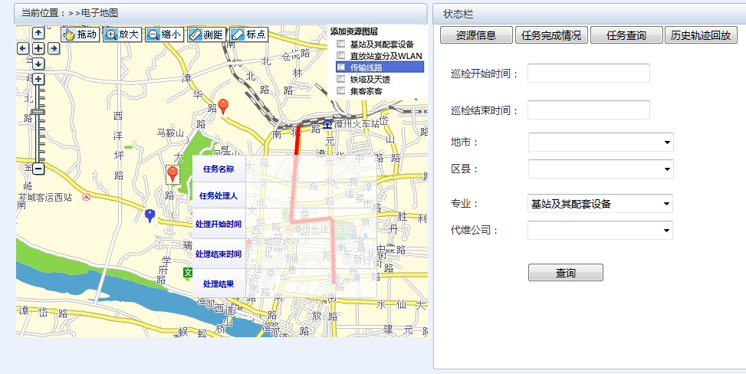

图12-5　电子地图通用功能－历史轨迹回放操作界面截图

1. 移动终端
   1. **业务定义**
      1. **业务目标**

移动终端是代维公司维护人员开展日常维护的工具，能够在终端上对巡检和工单进行操作，为移动代维管理人员及代维公司管理人员管控代维任务执行情况提供支撑。

* + 1. **业务参与用户角色**

参与代维统计的用户角色有：移动公司代维管理人员、代维公司管理人员、代维公司维护人员。

* 1. **系统功能定义**

1. 2. 1. **基本功能**

为用户提供移动终端用户登录、查看代维管理系统公告、查询代维管理系统基础数据以及移动终端数据信息传输和终端配置功能。

* **操作界面截图描述**

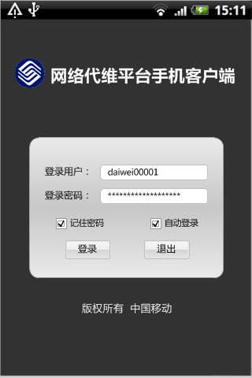

图13-1　移动终端操作界面截图－登录页面

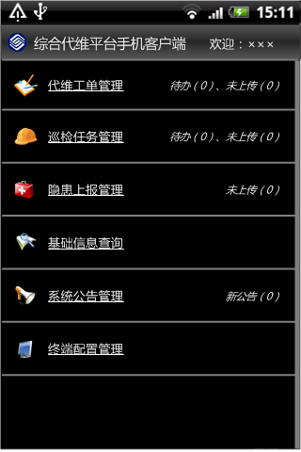

图13-2　移动终端操作界面截图－终端主界面

* + - * **系统公告**

为移动终端用户提供接收、查看、查询代维管理系统公告的功能，便于移动终端用户及时了解系统发布的公告信息。其功能包括：公告列表、查看公告、阅知公告、关闭公告、查询公告等功能。

公告内容字段与统一门户模块中的公告内容字段定义保持一致。

**公告列表：**在移动终端上点击“公告”，呈现未阅读的公告列表页面，列表信息包括：公告标题，公告发布时间、公告类型；公告列表页面展开时，主动读取代维管理系统中的未阅读的、有效的公告；每次切换到公告列表页面，自动触发公告刷新功能，并且支持公告列表定时自动刷新和点击“刷新”按钮手工刷新，定时自动刷新的周期可以通过移动终端配置；点击公告列表，进入查看公告页面。

**查看公告：**查看公告页面呈现公告详细信息，信息内容与“统一门户”模块保持一致。在公告详情中，可以点“已阅”按钮，标记此公告已阅读，并将公告和帐号上报给代维管理系统，此公告标记为“已阅”。当用户点“已阅”按钮后，提示用户此公告将不在未阅公告列表中显示。

**查询公告：**提供公告查询页面，可以查询所有公告，查询条件包括：主题、发布时间、有效期、是否阅知。

* + - * **基础数据查询**

为移动终端用户提供代维系统基础数据功能，包括公共资源数据、网络资源数据等内容，便与用户定位代维各项资源的所在位置，查看资源的详细信息。

**查询资源：**提供资源数据查询页面，可以查询所有基础数据。查询条件包括：资源名称、类型；

**数据列表：**在移动终端上点击“基础数据查询”，输入要查询信息的关键字，呈现查询到的数据列表，列表信息包括：名称，位置信息、所在站点等；

**查看基础数据：**在列表中点击数据，展开显示基础数据的详细内容，数据内容与资源管理部份各类资源内容定义保持一致。

* + - * **数据传输**

移动终端支持代维人员进行数据同步，包括任务列表的下载（工单、巡检；待办、已办）和任务处理结果的上传。数据上传支持在线和离线两种方式，同时支持自动上传、手动上传的操作。该模块的主要功能包括：任务数据下载、任务信息上传、位置信息上报、异常处理。

**任务数据下载：**移动终端下载代维管理系统的任务单和巡检任务；第一次进入待办任务列表时自动发起查询，下载任务列表，之后每次切换到待办工单列表时自动发起数据刷新，在任务列表页面可以点击刷新按钮发起查询。

**任务信息上传：**任务信息上传方式包括即时上传和事后上传；代维人员在日常任务处理过程中，产生的位置信息、巡检记录、任务处理信息、隐患信息、数据普查情况、拍摄的照片或录制的语音，为保证终端在离网状态下不影响工作，执行结果信息需保存在移动终端，可事后进行批量上传；如因为网络等环境因素无法即时上传或上传过程中出现故障导致上传中断时，移动终端应自动保存数据，待网络状态恢复或具备上传条件时，采用事后手工上传的方式，将数据上传至代维管理系统，并支持对拍摄的的照片或录制的语音文件进行压缩上传；

**位置信息上报：**位置信息上报采用自动上报方式。位置信息包括代维人员在工单处理过程以及巡检过程中的位置信息。代维人员在工单处理过程中的位置信息在工单处理各环节操作时自动上报。执行巡检任务时，在终端上手工触发“开始巡检”、“完成巡检”、“挂起任务”按钮时，自动上报位置信息。

**异常处理：**位置信息上报过程中的需支持异常处理，避免任务执行过程中由于手机没电、网络资源异常导致的位置数据丢失。

* + - * **终端配置**

终端配置包括以下功能：服务端连接配置、自动更新配置、登录方式配置、分页显示配置、公告配置。

**服务端连接配置：**移动终端用户可自行配置访问系统服务器的访问地址、端口、帐号与口令信息，口令需加密存储，配置完成后可进行连接状态的检测。

**自动更新配置：**终端软件在登录系统后应该自动将终端的版本与服务器提供的最新的客户端版本进行比对，如检测到服务端有新版本存在，提示用户下载新版本进行升级。

**登录方式配置：**在第一次配置完帐号和口令后，如果选择保存密码，下次登录无需进行帐号和密码的配置，打开终端应用可自动登录。

**分页显示配置：**各类型的任务列表都应支持分页显示，在手机终端可配置每页显示的记录条数。

**公告配置：**配置本地存储的最多公告数量。

* + 1. **任务处理功能**
       - **任务浏览**

提供任务直观展示，包括如下功能点：任务列表显示、任务详细信息显示，包括：工单浏览、巡检任务浏览。

* **操作界面截图描述**



图13-3　移动终端操作界面截图－工单任务浏览



图13-4　移动终端操作界面截图－巡检任务浏览

**任务列表包括：**待办任务、已办任务（未上传）、已办任务（近一周），列表显示内容包括：工单号、任务主题、任务类型、任务时限、任务地点等信息。

**任务详细信息显示：**点击任务列表中的具体任务进入任务处理页面。

* + - * **任务处理**

任务处理包括对工单的处理和巡检任务的处理，任务处理首先呈现任务简介，包括：工单号、任务状态、标题、等工单字段。任务的执行结果信息保存在移动终端，可事后进行批量上传，如因为网络等环境因素无法采取即时上传或上传过程中出现故障导致上传中断时，移动终端应自动保存数据，待网络恢复或具备上传条件时，采用事后手工上传方式，将数据上传至代维管理系统。

该模块主要包括如下功能：任务处理呈现、任务处理操作、拍照上传等。

* **操作界面截图描述**

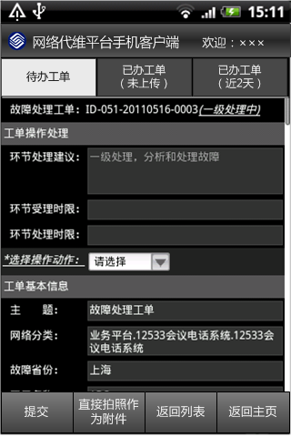 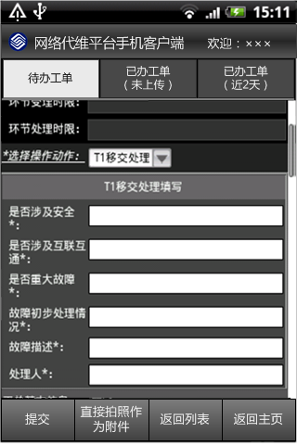

图13-5　移动终端操作界面截图－工单处理页面

 

图13-6　移动终端操作界面截图－巡检任务处理页面

**任务处理呈现：**可以查看更详细的工单内容，呈现任务各环节的详细信息，任务信息字段内容与代维任务管理模块中对各类任务信息的字段内容保持一致。

**任务处理操作：**任务处理操作包括对任务流程或巡检任务的受理、阶段回复、完成、驳回等相关操作，并要求在受理后开始自动上报位置信息，并反馈服务端任务已受理，更新工单状态。

**拍照上传：**在任务工单处理过程中，可以进行拍照，并将照片做为附件上传。

* + - * **隐患上报管理**

隐患上报管理提供移动终端用户在日常任务处理过程中，发现隐患后上报的功能。代维管理系统的各类任务工单在处理过程中都可以触发隐患上报功能。隐患上报时需具备拍照和上传照片功能，上报过程需要关联地理位置信息。包括的功能点如下：拍照、录音、填写隐患信息、上报隐患等功能。

* **操作界面截图描述**

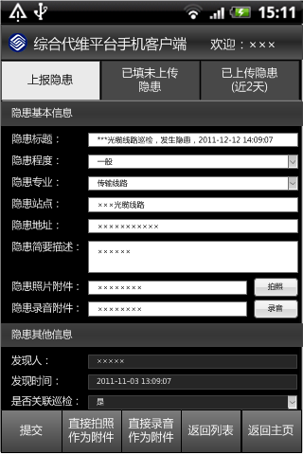

图13-7　移动终端操作界面截图－隐患上报操作页面

**拍照：**对隐患部位使用终端拍照能力进行拍照。

**录音：**对隐患描述进行录音。

**填写隐患信息：**对隐患信息进行详细描述。

**上报隐患：**该功能将隐患信息报告给代维管理系统服务器。

1. 系统管理
2. 1. **业务定义**
      1. **业务目标**

系统管理为系统管理员提供管理系统的工具，为系统使用用户提供操作帮助文档。

* + 1. **业务参与用户角色**

参与代维统计的用户角色有：系统管理员、系统使用用户。

* 1. **系统功能定义**
     1. **版本和帮助定义**

系统提供服务器端版本的查看以及版本的历史查看。

系统提供移动终端软件版本的查看以及版本的历史查看。终端软件更新由终端软件从服务器端获取最新的版本提示用户，以及终端软件的下载功能。

系统能够提供帮助文件。在线方式提供帮助文档，同时支持下载到本地。

* + 1. **权限角色定义**
       - **用户管理**

用户管理是针对系统所有用户，包括用户信息的增加、删除、修改、查询功能。用户信息包括：用户登录帐号、用户密码、帐号状态、帐号有效期、密码有效期等。对于移动公司内部用户，需支持同步EOMS帐号信息；其他用户支持在系统内部创建用户。用户登录系统后可更改账户密码。

用户登录系统后可更改账户密码（对于从EOMS同步的账户不能修改密码）。如果用户忘记密码，系统提供密码找回功能。密码找回功能通过两种方式实现：

第一，系统发送包含动态密码的短信至用户帐号绑定手机，用户可根据动态密码登录系统，登录后可重新设置账户密码；

第二，用户联系系统管理员，将用户账户密码重置。

为了安全起见，用户密码应为字母和数字的组合，且密码长度不少于6位，如yZc965。

用户帐号是系统用户登录系统的唯一标示。

输出信息：用户帐号、帐号状态、帐号有效期、手机号码、所属组织、用户角色等信息。

用户属性：

|  |  |  |  |  |  |
| --- | --- | --- | --- | --- | --- |
| **编码** | **字段属性** | **字段类型** | **是否必填** | **录入方式** | **说明** |
| 001 | 用户帐号 | 字符串 | 是 | 手工填写 |  |
| 002 | 密 码 | 字符串 | 是 | 手工填写 |  |
| 003 | 帐号状态 | 字符串 | 是 | 手工选择 | 正常、禁用 |
| 004 | 帐号有效期 | 字符串 | 是 | 手工选择 | 显示用户到期剩余天数，到期前7天给予提醒 |
| 005 | 密码有效期 | 字符串 | 是 | 后台实现 | 设定密码有效期限，默认为3个月 |
| 006 | 用户角色 | 字符串 | 否 | 手工选择 | 参照角色管理 |
| 007 | 关联用户 | 字符串 | 是 | 手工选择 | 用户信息、组织结构关联资源资质 |

表14-1　权限角色定义－用户属性表单设计

* + - * **角色管理**

角色是权限和用户的双向集合。每个用户都可以被授予一定的角色集。用户进行访问时可以选定部分角色，该用户对系统资源访问的权限就是所选角色集的权限并集。

系统提供角色的增加、删除、修改、查询功能。

权限的管理包括对用户及角色赋予权限、取消权限。

当一个用户请求某一项资源（例如一个html 页面或者一个jsp 页面等等）时，系统将根据该资源对应的角色关系以及该用户所属的角色集来确定是否允许。如果检查通过，用户将可以访问，否则将拒绝。对于无权访问的功能菜单采用隐藏方式限制用户使用。

并且根据用户角色及用户所在组织架构限制用户可操作数据，可操作数据范围依据“代维组织管理”中人员信息管理的“所属组织”来确定。

例如，用户角色是县移动公司代维管理员，所属组织是浙江省衢州市常山县移动公司，那么他只能处理本县内的各类生产工单以及对本县内的代维公司进行质量检查。

输出角色名称及其对应的权限内容：

|  |  |  |
| --- | --- | --- |
| **编码** | **角色名称** | **职责说明** |
| 001 | 集团公司代维管理员 | 查看、统计全省范围代维公司各类资源资质报表以及考核和费用汇总，审批业务联系函。 |
| 002 | 省移动公司管理者 | 查看、统计全市范围代维公司各类资源资质报表以及考核和费用汇总，审批本市代维月度考核。 |
| 003 | 市移动公司管理者 | 查看、统计全县范围代维公司代维公司各类资源资质报表以及考核和费用汇总，审批本县代维月度考核。 |
| 004 | 县移动公司管理者 | 负责本省代维公司的资质管理、年度综合考评。  负责代维公司巡检模板、考核模板、费用分析模板的统一制定、修改和审核。  负责起草和发布业务联系函。 |
| 005 | 省移动公司代维管理员 | 负责向代维公司派发故障、投诉、整改、随工和按需维护等各种生产任务工单，并对工单处理情况进行跟踪和考核。  负责代维巡检的规划，代维区域的划分，负责代维公司巡检计划的审核。  负责对代维公司的市级机构的质量检查和月度考核。  负责代维公司人员变更申请的审核。  负责代维费用数据填报。 |
| 006 | 市移动公司代维管理员 | 负责县内的各类生产工单的派发、审核  负责发起县级代维公司机构的月度考核  负责对县代维公司的质量检查 |
| 007 | 县移动公司代维管理员 | 制定巡检计划并提交移动公司审核。  负责代维工作任务调度和工作安排。  维护本公司信息、人员信息、维护物资信息。 |
| 008 | 代维公司管理员 | 负责调度任务执行人员 |
| 009 | 代维公司调度员 | 执行代维各项工作任务 |
| 010 | 代维公司维护人员 | 负责系统维护，用户、角色权限管理 |
| 011 | 系统超级管理员 | 查看、统计全省范围代维公司各类资源资质报表以及考核和费用汇总，审批业务联系函。 |

表14-2　权限角色定义－输出角色名称及对应权限列表

* + 1. **日志管理定义**

记录用户的登录操作历史信息（包括成功与失败的登录）并且提供查询功能。

记录用户的系统操作历史信息并提供查询功能。

提供分页显示功能，支持上一页、下一页、首页、末页的选择，并允许操作人员选择每页显示的记录数。

默认保存一年内的登录日志，超出期限的日志可做归档处理。

* + - * **登录日志管理**

对系统所有用户登录事件进行记录。记录内容包括：登录用户名称、IP地址、登录时间、退出时间、登录结果（成功或失败）。

提供登录日志查询功能，根据登录用户名、登录时间段、登录结果等查询条件查询登录日志情况。默认查询三天内的登录日志。

查询界面中查询条件包括：登陆用户、登录起始时间、登录截止时间、登录结果，点击查询按钮后，执行登录日志查询操作。

登录日志查询结果包括：登录用户、登录IP地址、登录时间、退出时间、登录结果等信息。

|  |  |  |  |  |
| --- | --- | --- | --- | --- |
| **编码** | **字段属性** | **字段类型** | **是否必填** | **说明** |
| 001 | 用户帐号 | 字符串 | 是 | 登录用户帐号 |
| 002 | IP地址 | 字符串 | 是 | 登录主机IP地址 |
| 003 | 操作内容 | 字符串 | 是 | 登录系统/登出系统 |
| 004 | 登录时间 | 字符串 | 是 | 登录系统的具体时间，年月日时分秒 |
| 004 | 退出时间 | 字符串 | 是 | 退出系统的具体时间，年月日时分秒 |
| 005 | 登录结果 | 字符串 | 是 | 成功/失败 |

表14-3　日志管理－登录日志表单设计

* + - * **操作日志管理**

对系统所有用户操作事件进行记录。记录内容包括：用户名称、IP地址、操作模块、操作时间、操作结果。

提供操作日志查询功能，根据用户名、操作时间段、操作结果等查询条件查询操作日志情况。默认查询三天内的操作日志。

管理员可根据用户登录时间的范围查询该时间段内哪些用户进行了哪些具体操作。

查询界面中查询条件包括：操作用户名、操作起始时间、操作截止时间、操作结果，点击查询按钮后，执行操作日志查询操作。

操作日志查询包括：操作用户、IP地址、操作时间、操作模块、操作结果、操作内容等信息。

|  |  |  |  |  |
| --- | --- | --- | --- | --- |
| **编码** | **字段属性** | **字段类型** | **是否必填** | **说明** |
| 001 | 用户帐号 | 字符串 | 是 | 用户帐号 |
| 002 | IP地址 | 字符串 | 是 | IP地址 |
| 003 | 操作时间 | 日期 | 是 | 登录系统的具体时间，年月日时分秒 |
| 004 | 操作内容 | 字符串 | 是 | 针对所有用户的增删改操作（具体到增删改的对象） |

表14-4　日志管理－操作日志表单设计

1. 修订记录

|  |  |  |
| --- | --- | --- |
| **版本** | **日期** | **修订内容** |
| V1.0 | 2012-6-10 | 征求意见稿。 |
| V1.1 | 2012-8-31 | 规定了中国移动网络代维管理系统的基本功能需求，包括首页管理、业务联系函管理、资源管理、资质管理、工单管理、巡检管理、考核管理、费用、统计查询、移动终端和系统管理等基本功能。 |
|  |  |  |
|  |  |  |
|  |  |  |
|  |  |  |